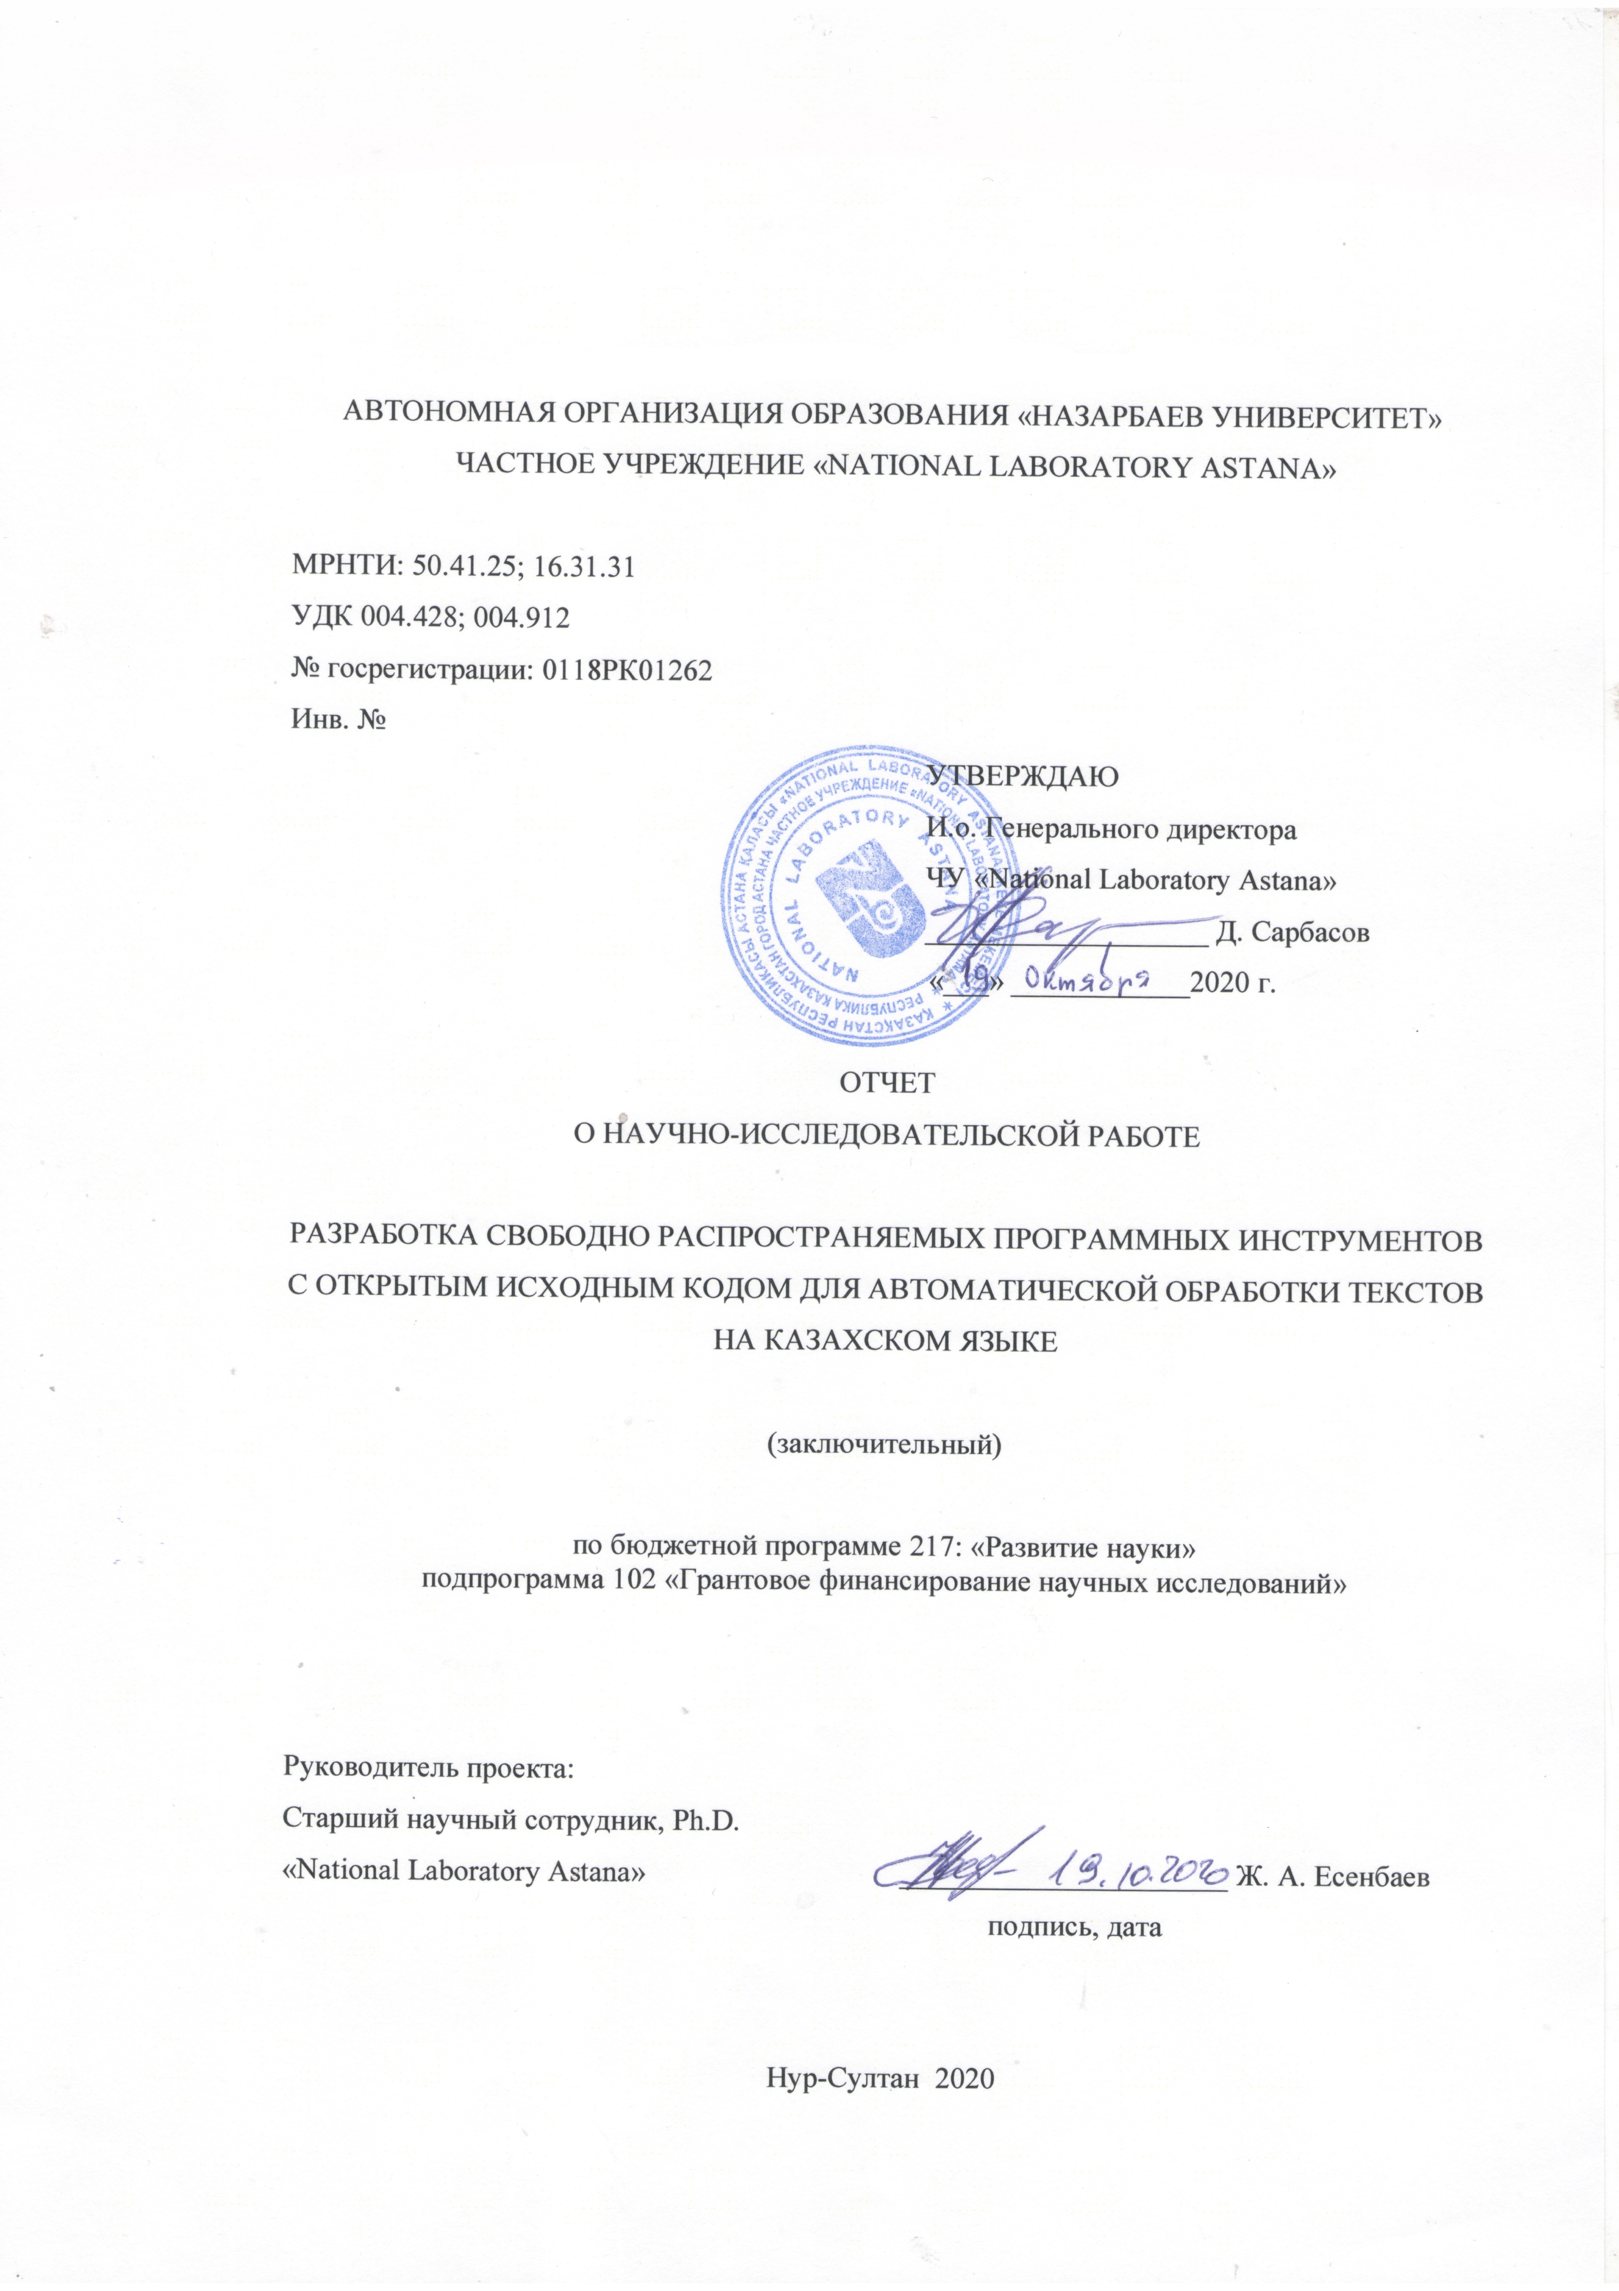
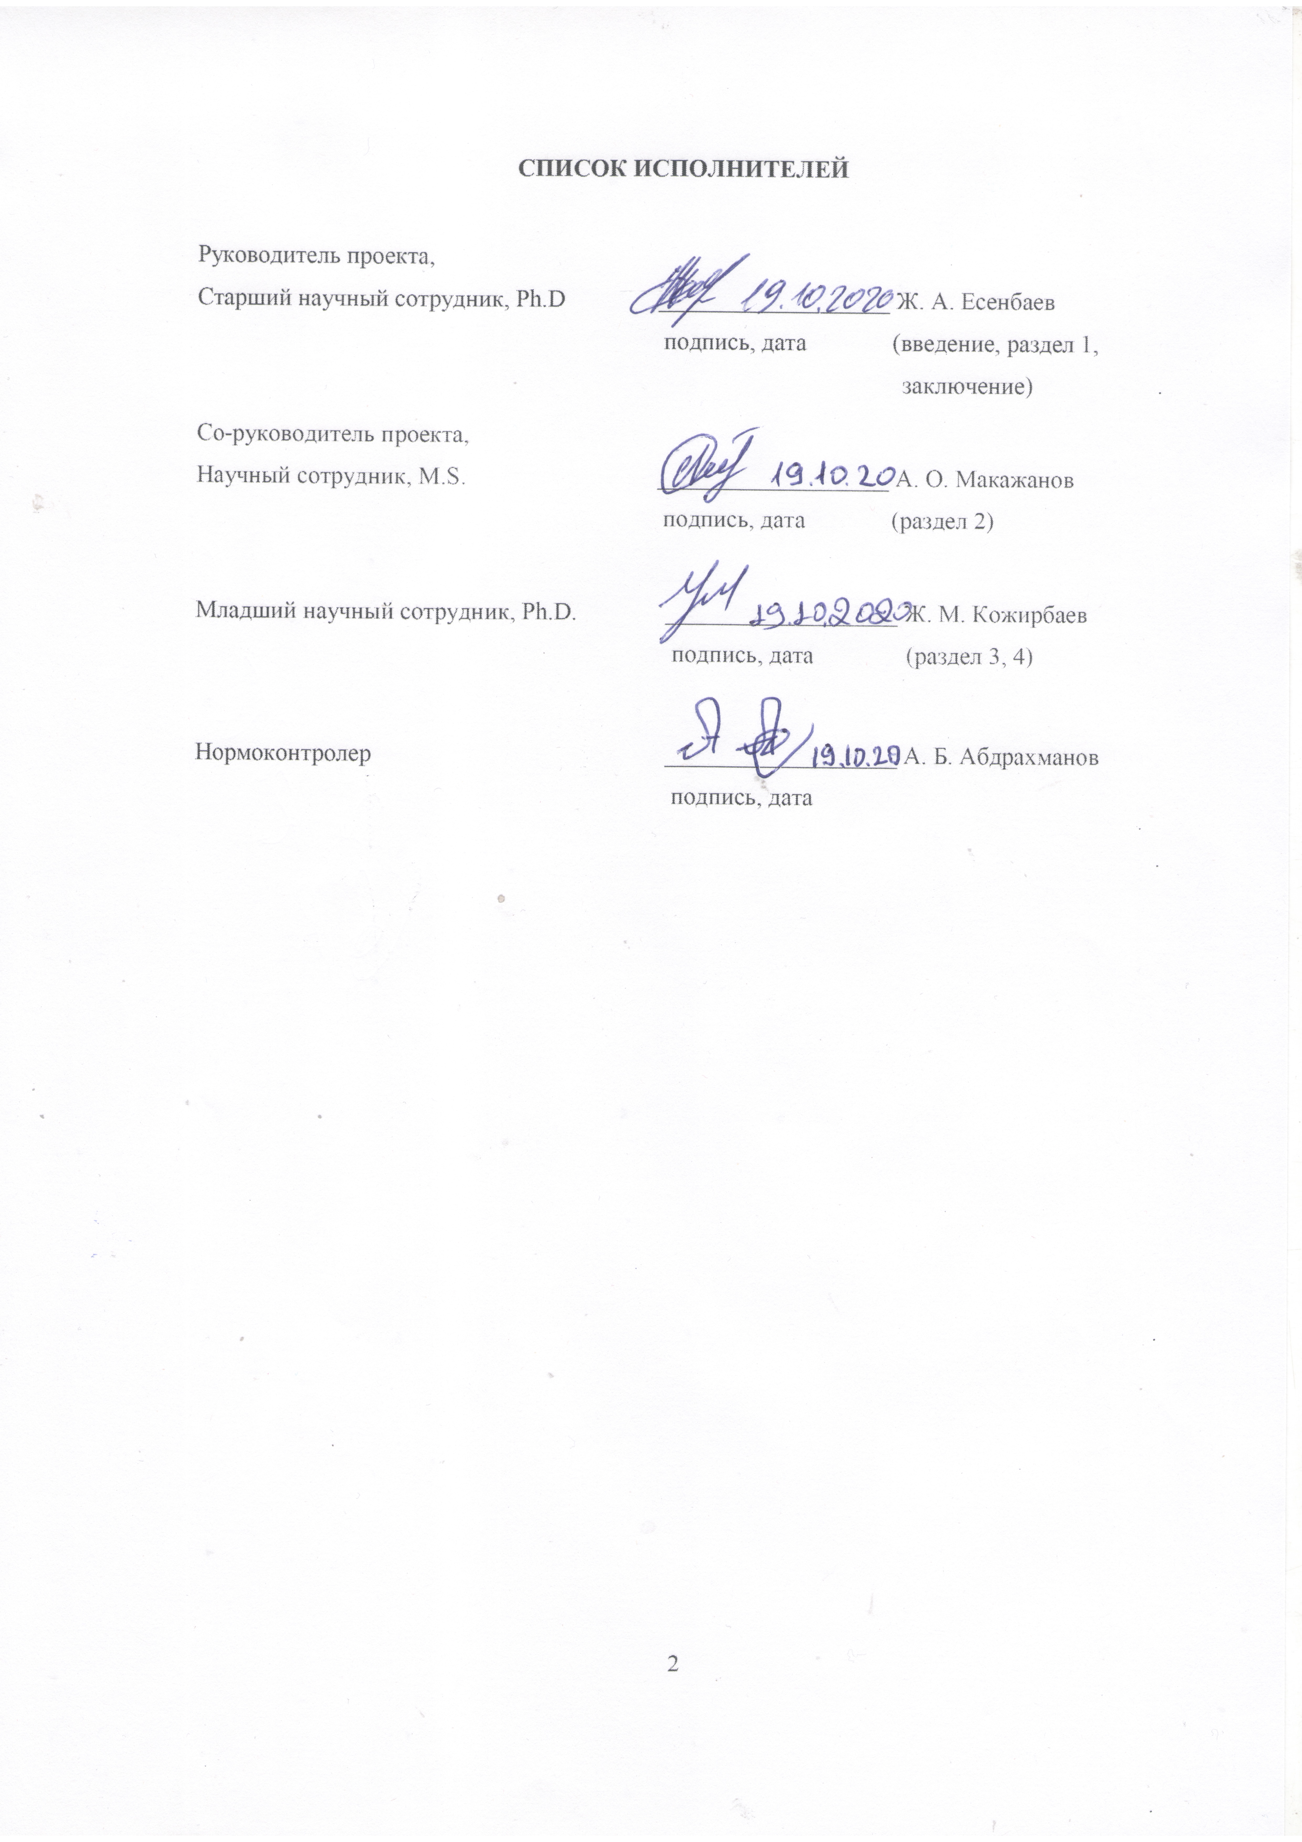
РЕФЕРАТ
Отчет 99 с., 13 табл., 4 рис., 94 источн., 3 прил.
ОБРАБОТКА ЕСТЕСТВЕННОГО ЯЗЫКА, ИСКУССТВЕННЫЕ НЕЙРОННЫЕ СЕТИ, МАШИННОЕ ОБУЧЕНИЕ, синтаксического анализ, коррекции правописания, извлечения именных сущностей, нормализация текста
Объектами исследования данного проекта являются текстовые документы на казахском языке, а также современные методы и алгоритмы их обработки и анализа. Целью проекта является создание свободно распространяемых программных инструментов с открытым исходным кодом для автоматической обработки текстов на казахском языке. В данной работе используются методы машинного обучения, искусственных нейронных сетей и статистической обработки текстовых данных.
В данной работе исследования по обработке текстов проводились по четырем направлениям – синтаксический анализатор, коррекция правописания, извлечения именных сущностей и вторичная номализация текстов на казахском языке. Был разработан синтаксический анализатор на базе искусственных нейронных сетей, который показал качество парсинга на уровне 88.62% по метрике UAS. Был разработан инструмент коррекции грамматики. Были реализованы два подхода: базовый, основанный на фонетических правилах, и усовершенствованный, основанный на обучении ансамбле деревьев решений. Была достигнута точность в диапазоне 75% – 99% (базовый) и 87% – 100% (усовершенствованный). Был разработан инструмент извлечения именных сущностей на базе искусственных нейронных сетей LSTM и CRF. Качество модели в по метике F1 составила 88%, что на сегодняшний день сравнимо с лучшими показателями для данной задачи. Был разработан инструмент вторичной нормализации текстов на базе искусственных нейронных сетей, который переводит реальные комментарии пользователей интернет в грамматически правильный текст на казахском языке. Качество перевода по метрике BLEU составило 29.74.
Все разработанные в рамках данного проекта программные модули доступны в интернете и предоставляются в виде кодов и демонстрационных веб-сервисов. Разработанные модули могут быть применены в любой области, где востребована автоматическая обработка текстов на казахском языке, например, для поиска и извлечения информации из текста, классификации документов и неструктурированных веб-данных. Значимость работы заключается в создании и предоставлении инструментов по автоматической обработке текстовых данных на казахском языке отечественным пользователям, а также в развитии области обработки естественного языка.
ТҮЙІНДЕМЕ
Есеп 99 б., 13 кесте, 4 сурет, 94 көздер, 3 қосымша
ТАБИҒИ ТІЛДІ ӨҢДЕУ, ЖАСАНДЫ НЕЙРОНДЫҚ ЖЕЛІЛЕР, МАШИНАЛЫҚ ОҚЫТУ, синтаксистік ТАЛДАУ, ЖАЗУДЫ ТҮЗЕТУ, НОМИНАЛДЫҚ АТАУЛАРДЫ ШЫҒАРУ, МӘТІНДІ НОРМАЛДАУ
Бұл жобаның зерттеу объектілері қазақ тіліндегі мәтіндік құжаттар, сондай-ақ оларды өңдеу мен талдаудың заманауи әдістері мен алгоритмдері болып табылады. Жобаның мақсаты - қазақ тіліндегі мәтіндерді автоматты түрде өңдеу үшін коды ашық бағдарламалар жасау. Бұл жұмыста машиналық оқыту, жасанды нейрондық желілер және мәтіндік деректерді статистикалық өңдеу әдістері қолданылады.
Бұл жұмыста мәтінді өңдеу бойынша төрт бағыт бойынша зерттеулер жүргізілді - синтаксистік талдау, орфографиялық түзету, атаулы тұлғаларды шығару және қазақ тіліндегі мәтіндердің нормалды түріне келтіру. Жасанды нейрондық желілерге негізделген талдаушы жасалды, ол UAS метрикасы бойынша 88,62% талдау сапасын көрсетті. Емлені түзету құралы жасалды. Құралда екі әдіс қолданылған: фонетикалық ережелерді қолданатын негізгі әдіс және шешім ағашы алгоритмдерінің жинағын қолданатын дамытылған әдіс. Бұл әдістер үшін келесідей дәлдік анықталды: 75% – 99% (негізгі әдіс) және 87% – 100% (дамытылған әдіс). CRF және LSTM жасанды нейрондық желілері негізінде номиналды объектілерді шығаруға арналған құрал жасалды. F1 затбелгісіндегі модельдің сапасы 0,88% -ды құрады, бұл қазіргі кезде осы тапсырма бойынша ең жақсы көрсеткіштермен салыстырылады. Интернет қолданушыларының нақты пікірлерін қазақ тіліндегі грамматикалық тұрғыдан дұрыс мәтінге айналдыратын жасанды нейрондық желілерге негізделген мәтінді қайталама қалыпқа келтіру құралы жасалды. BLEU метрикасы бойынша аударма сапасы 29,74 құрады.
Осы жоба бойынша әзірленген барлық бағдарламалық модульдер Интернетте орналастырылады және демонстрациялық веб-қызметтер түрінде беріледі. Жасалған модульдер қазақ тіліндегі мәтіндерді автоматты түрде өңдеу қажеті бар кез келген салада, мысалы, мәтіннен ақпаратты іздеуде және ажыратуда, сонымен құжаттарды өңдеуге және құрылымдық емес веб-деректерге қолдануға болады. Жұмыстың маңыздылығы отандық пайдаланушыларға қазақ тіліндегі мәтіндік деректерді автоматты өңдеуге арналған құралдарды құру және ұсыну, сондай-ақ табиғи тілдерді өңдеу саласын дамыту болып табылады.

СОДЕРЖАНИЕ

ВВЕДЕНИЕ 8
1 Разработка синтаксического анализатора на базе искусственных нейронных сетей 12
1.1 Задача 12
1.2 Существующие методы 13
1.2.1 Методы на основе графов 13
1.2.2 Методы на основе переходов 13
1.2.3 Методы на основе нейронных сетей 14
1.3 Описание метода 14
1.4 Эксперименты и результаты 15
1.4.1 Данные 15
1.4.2 Метрика 17
1.4.3 Эксперименты 17
1.5 Краткие выводы 18
2 Разработка модуля коррекции правописания (грамматики) 19
2.1 Задача 19
2.2 Существующие решения 21
2.3 Описание метода 21
2.3.1 Базовый подход 22
2.3.2 Усовершенствованный подход 22
2.4 Эксперименты и результаты 23
2.4.1 Сбор и подготовка данных 23
2.4.2 Эксперименты 24
2.4.3 Результаты 24
2.5 Краткие выводы 26
3 Разработка модуля извлечения именных сущностей на базе искусственных нейронных сетей 27
3.1 Задача 27
3.2 Существующие решения 27
3.3 Описание метода 28
3.3.1 Условное случайное поле 28
1.3.2 Нейронная сеть с долгой краткосрочной памятью 28
1.3.3 Гибридный подход LSTM-CRF 29
3.4 Набор данных 29
3.5 Эксперименты и результаты 30
3.6 Краткие выводы 32
4 Разработка модуля вторичной нормализации текста на базе искусственных нейронных сетей 33
4.1 Задача 33
4.2 Существующие решения 33
4.3 Сбор данных и их аннотация 35
4.4 Описание метода 37
4.5 Эксперименты и результаты 38
4.6 Краткие выводы 39
ЗАКЛЮЧЕНИЕ 41
СПИСОК ИСПОЛЬЗОВАННЫХ ИСТОЧНИКОВ 43
Приложение А Копии календарных планов работ за 2018-2020 гг. 51
Приложение Б Перечень научных статей, опубликованных за 2018-2020 гг. 57
Приложение В Оттиски научных статей, опубликованных за 2020 гг. 59

ПЕРЕЧЕНЬ ОБОЗНАЧЕНИЙ И СОКРАЩЕНИЯ
В настоящем отчете о НИР применяются следуюшие сокращения и обозначения.
BLEU – A Bilingual Evaluation Understudy
CRF – Conditional Random Field
FST – Finite State Transducer
HMM – Hidden Markov Model
IOB – Inside Outside Beginning (labeling)
LID – Language Identification
LR – Language Resource
LSTM – Long Short-Term Memory
NB – Naïve Bayes
NLP – Natural Language Processing
NN – Neural Network
NUGT – Noisy User-generated Text
OOV – Out of Vocabulary (words)
POS – Part of Speech
RNN – Recurrent Neural Network
TSS – Token Sentence Segmentation
TTR – Type Token Ratio
UD – Universl Dependencies
UGC – User-generated Content
WNUT – Workshop on Noisy User-generated Text
WSJ – Wall Street Journal
АОТ – Автоматическая Обработка Текста
ВЛ – Вычислительная Лингвистика
КЯ – Казахский Язык
ОЕЯ – Обработка Естественного Языка
ПН – Первичная Нормализация
ПО – Програмное Обеспечение

ВВЕДЕНИЕ
Автоматическая обработка текста (АОТ) – дисциплина, занимающаяся автоматизацией (компьютерной обработкой) анализа и синтеза текста на естественном языке (т.е. языке, свойственным людям, а не, к примеру, животным или компьютерам). Сразу же внесем ясность в терминологию. В русскоязычной литературе существуют еще два термина, которые очень часто используются равнозначно АОТ, однако имеют немного иную специфику. Первый, ОЕЯ (обработка естественного языка; в англоязычной литературе, NLP, natural language processing), является обобщением, так как соответствующая дисциплина занимается анализом и синтезом не только текста, но и остальных форм языка, таких как речь и язык жестов. Второй термин, ВЛ (вычислительная лингвистика) – неточность, так как ВЛ занимается вопросами изучения природы языка вычислительными методами. В настоящем документе мы используем термины АОТ, ОЕЯ и NLP равнозначно, а термином ВЛ определяем подраздел лингвистики, использующий методы статистики, математики и, собственно, методы АОТ.
Спектр задач, которые относятся к АОТ, можно кратко охарактеризовать как «автоматизация работы с текстом». Здесь и машинный перевод, и автоматическая проверка правописания, и многое другое, включая такие элементарные навыки как письмо, чтение, и, наконец, понимание прочитанного. Несмотря на огромное (теоретически бесконечное) множество задач АОТ, все они могут быть условно поделены, на следующие три группы:
- предварительная обработка (pre-processing) – сюда входят задачи по очистке и форматированию текста, например, первичная нормализация (очистка от служебных символов, ошибок кодировки и прочих «шумов») и графематический анализ (сегментация текста на предложения, слова и прочие единицы);
- основная лингвистическая обработка (core linguistics processing) – это задачи анализа языковых свойств текста, например автоматический лексический, морфологический и синтаксический анализы;
- уровень приложения (application level) – это самая многочисленная группа, включающая как самодостаточные задачи (машинный перевод, проверка правописания и др.) так и промежуточные задачи (извлечение именных сущностей, снятие анафоры и др.)
На сегодняшний день АОТ является одной из наиболее активно развивающихся дисциплин компьютерных наук (информатики). Одними из лидирующих исследовательских групп в этих направлениях являются лаборатории Стэндфордского и Корнельского университетов, а также других университетов США, Канады и Великобритании. Для многих языков (прежде всего английского и западноевропейских языков) в изобилии доступно как коммерческое, так и свободно распространяемое ПО для решения большого количества задач АОТ, принадлежащих всем вышеперечисленным группам. К сожалению, с казахским языком (КЯ) дело обстоит иначе.
С точки зрения ВЛ и АОТ, КЯ представляет научный интерес, как агглютинативный язык Тюркской группы со сложной морфологией и относительно свободным порядком слов. Однако инструменты АОТ для данного языка и, как следствие, исследования его современными методами ВЛ немногочисленны. Это не удивительно, так как для решения практически любых задач АОТ для языков со сложной морфологией, нужны базовые инструменты, такие как морфологический анализатор и таггер (ПО, снимающее морфологическую меогозначность). Для КЯ такие инструменты существуют, но они ограничены либо доступом [1], либо сложностью использования [2, 3], либо степенью готовности («сырые», экспериментальные системы) [4]}. Кроме того, существующие системы слабо документированы. Так же дела обстоят и с другими задачами АОТ, например, с синтаксическим анализом, анализом тональности, и т.д. Таким образом, основным мотивирующим фактором реализации проекта является острая необходимость в доступных, простых в использовании, кросс-платформенных и детально документированных программных инструментов для АОТ на КЯ.
На сколько нам известно, на территории РК систематические исследования в областях ВЛ и АОТ для КЯ ведутся в основном лабораториями Евразийского (ЕНУ) и Казахского Национальных Университетов (КазНУ), Институтом информационных и вычислительных технологий, а также нашей лабораторией (ЧУ «National Laboratory Astana»). Также существуют исследовательские группы, эпизодически занимающиеся данной проблематикой в КНР [5,6], США [2], РФ [7] и Турции [1,8]. Как отечественные, так и зарубежные исследования сосредоточены в основном на морфологическом анализе [1–10] и таггинге [1, 3, 4, 11, 12], а также на создании языковых ресурсов для этих задач (электронных текстовых корпусов, размеченных на предмет морфологических признаков) [5, 6, 13]. Также существуют систематические исследования проблем машинного перевода (с/а КЯ) [12, 14–18]. Эти исследования, делятся на две группы: (1) использующие подход, основанный на грамматических правилах) [14–16], и (2) использующие статистический подход (на основе обучающих данных) [12, 17, 18]. Первые активно используют платформу Apertium [19] и разработанные в её рамках графематический и морфологический анализаторы для КЯ [2], а вторые платформу Moses [20] и графематический анализатор, обученный на данных КЯ [21]. Из перечисленных работ только две [2, 3] предоставляют полный доступ к разработанным инструментам и их исходному коду. При этом морфологический таггер [3] использует результат работы морфологического анализатора [2], который придерживается сложной схемы разметки грамматических свойств КЯ, например, берутся во внимания такие лингвистические понятия как нуль-деривация, глагол-копула, неделимые словосочетания, и т.д. На наш взгляд сложность лингвистической составляющей является основной причиной того, что данный морфологический анализатор [2], и таггер на его основе [3] не получили широкого применения, особенно практического.
Если рассматривать мировой опыт исследований в областях ВЛ и АОТ, то в первую очередь следует отметить английский язык, для которого первые инструменты АОТ стали появляться в начале 90-х годов прошлого столетия. Так в 1992 году для английского языка появились первые автоматические таггер (по частям речи) [22], и синтаксический анализатор [23]. К середине 2000-х годов, все инструменты, которые в рамках данного проекта мы планируем разработать для КЯ, для английского языка уже были созданы [24]. Сейчас они активно модернизируются и используются для создания более сложных интеллектуальных систем. Одними из лидирующих исследовательских групп в этих направлениях являются лаборатории Стэндфордского и Корнельского университетов, а также других университетов США, Канады и Великобритании. Схожий путь, но гораздо быстрее (с учетом опыта английского языка), был пройден для языков Западной Европы, китайского и (частично) Русского [25] и Турецкого [26] языков. Мы искренне верим в то, что исследования в областях ВЛ и АОТ для КЯ могут и должны двигаться в том же направлении, и одним из первых шагов к этой цели станет реализация данного проекта.
Целью проекта является создание свободно распространяемых программных инструментов с открытым исходным кодом для автоматической обработки текстов на казахском языке. В рамках проекта планировалась разработка следующих инструментов:
- модуль первичной нормализации текста;
- графематический анализатор;
- модуль определения языка;
- морфологический анализатор;
- морфологический таггер;
- синтаксический анализатор;
- модуль проверки и коррекции правописания;
- модуль извлечения именных сущностей;
- модуль вторичной нормализации текста.
За текущий отчетный период, согласно календарному плану на 2020 год (см. Приложение А), разработаны следующие программные инструменты:
- синтаксический анализатор на базе искусственных нейронных сетей;
- модуль коррекции правописания (грамматики);
- модуль извлечения именных сущностей на базе искусственных нейронных сетей;
- модуль вторичной нормализации текста на базе искусственных нейронных сетей.
Все перечисленные программные инструменты были разработаны в полной мере, а исходные коды и документация размещены в открытом доступе в Интернет на условиях лицензии Creative Commons Attribution 4.0 [27], которая позволяет использовать продукт в любых целях, в том числе коммерческих.
Результаты работ за предыдущие годы заинтересованный читатель может найти в наших предыдущих отчетах. За 2018 год был представлен отчет о научно-исследовательской работе с инвентарным номером 0218РК00199, а за 2019 год был представлен отчет о научно-исследовательской работе с инвентарным номером 0219РК00217.

1 Разработка синтаксического анализатора на базе искусственных нейронных сетей

1.1 Задача
Синтаксический анализ – это задача распознавания предложения и определения его синтаксической структуры. Слово «синтаксис» происходит от греческого syntaxis, что означает «устанавливать вместе или расположение» и означает способ соотношения слов между собой. На практике данные соотношения между словами выражаются в виде деревьев синтаксического разбора (syntax parse trees), которые содержат независимые лингвистические единицы (слова или фразы) и прямые зависимости между ними, по аналогии «предок-потомок». В литературе существуют два основных класса подходов построения деревьев разбора. Первый подход, основан на формализации грамматики языка путем выработки синтаксических правил, а второй подход основан на выявлении грамматических связей непосредственно между словами. На рисунке 1.1 показан пример разбора предложения двумя разными способами. В данной работе мы используем второй подход, т.к. он лучше подходит для языков со свободным порядком слов в предложении, а также потому, что формализация и выработка синтаксических правил для казахского языка не представляется возможным в рамках сроков и ресурсов данного проекта.

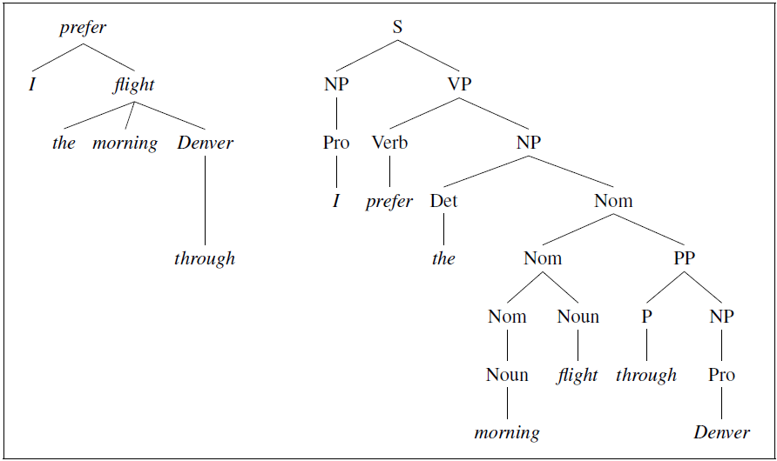
Рисунок 1.1 – Пример разбора предложения на английском языке двумя разными способами

Деревья разбора (зависимостей) непосредственно применяются в таких приложениях, как проверка грамматики в системах обработки текстов: предложение, которое не может быть проанализировано, может иметь грамматическую ошибку (или, по крайней мере, трудно читаемо). Однако, как правило, деревья разбора служат важным промежуточным этапом представления данных для семантического анализа и, таким образом, играют важную роль в таких приложениях, как диалоговые системы и системы извлечения информации. Например, чтобы ответить на вопрос «Какие книги были написаны британскими писательницами до 1800 года?», нам нужно знать, что субъектом предложения является «какие книги» и что дополнением является «британские писательницы», чтобы помочь нам выяснить, что пользователь хочет список книг, а не список авторов [28].
Основной сложностью при синтаксическом разборе предложения являются структурные неоднозначности. Двуми распространенными типами структурных неоднозначностей являются неоднозначность присоединения, когда лингвистическая единица может соотноситься к разным «предкам», и координационная неоднозначность, когда разные группы лингвистических единиц могут быть объединены посредством союзов. Хотя человек в большинстве случаев способен устранять эти неоднозначности без особого труда, то при автоматической обработке компьютерам данная задача может оказаться не по силам.
Далее мы опишем результаты работ по разработке синтаксического анализатора на базе искуственных нейронных сетей.

1.2 Существующие методы

1.2.1 Методы на основе графов
Дерево зависимостей является частным задач поиска по ориетированным графам, в частности поиска лучшего остовного дерева. Наиболее распространенными алгоритмами поиска дерева зависимости являются алгоритмы с использованием факторизации дуг и связаны с параметризацией весов ребер. Главный недостатком этих методов является то, что для непроективных деревьев худший сценарий для большинства методов является сложностью O(n3) [29]. Однако для непроективного разбора алгоритм Чу-Лю-Эдмонда имеет сложность O(n2). Наиболее распространенный инструмент, реализующий этот алоритм – это MST-парсер [30].

1.2.2 Методы на основе переходов
Синтаксический анализ на основе переходов создает структуру зависимостей, параметризованную для переходов, используется для создания дерева зависимостей. Это тесно связано с алгоритмами сдвига-сокращения в методах на основе правил. Из-за понятия выбора переходов в абстрактной машине, такие алгоритмы, как правило, жадные. Преимущество этого состоит в том, что алгоритмы имеют линейную сложность по времени. Тем не менее, из-за жадных алгоритмов, более длинные дуги могут вызвать распространение ошибок в разборе по каждому переходу [31]. Стандартным инструментом для алгоритмов, основанных на переходах, является Malt-парсер [32], который зарекомендовал себя одним из самых эффективных систем.

1.2.3 Методы на основе нейронных сетей
Глубокие нейронные сети показали высокие результаты во многих областях таких, как POS-теггинг, распознавание именованных сущностей или машинный перевод. Волна парсеров нейронной сети была начата недавно Ченом и Мэннингом [33], которые представили быстрый и точный парсер на основе переходов. Затем последовали многие другие модели синтаксического анализатора, в которых использовались различные методы такие, как LSTM сети [34], подходы на основе BiLSTM с биаффиновыми классификаторами [35], глобальная нормализация [36] или рекуррентные грамматики нейронной сети [37].

1.3 Описание метода
В нашей работе мы используем модель искусственной нейронной сети на основе BiLSTM с биаффиновыми классификаторами, предложенную в [35]. Система, использующая данную модель [38], показала наиболее высокую производительность среди прочих систем в конкурсе CoNLL 2018 UD Shared Task, в котором необходимо было разработать синтаксический парсер для более 50 языков. Здесь стоит отметить, что в действительности данную модель можно отнести к нейро-графовым методам, которые, по сути, основаны на графовых методах, но используют нейронные сети для оценки весов ребер или иной классификации.
Как известно, методы на основе графов, при заданном предложении, осуществляют поиск в пространстве возможных деревьев разбора, которые максимизируют некоторую оценку. Эти методы кодируют пространство поиска в виде ориентированных графов. Более формально, имея предложение S, мы ищем наилучшее дерево разбора (зависимостей) T* в G_{S}, пространство всех возможных деревьев для этого предложения – полный граф, которое максимизирует некоторую оценку:

$T^{*}=\underset{T∈G_{S}}{argmax}{\{score(T,S)\}},$ (1.1)

где общая оценка дерева вычисляется как сумма весов ее ребер:

$score\left(T,S\right)=\sum_{e∈T}{weight\left(e\right).}$ (1.2)

На основе изложенного задача синтаксического анализа сводится к решению следующих подзадач:
- присвоение весов деревьям в G_{S}
- поиск максимального остовного дерева.
В этом подходе, предложенная модель на основе искусственных нейронных сетей выполняет задачу присвоения весов ребрам и оценки суммарного веса каждого дерева разбора. Более детально данную нейронную сеть можно представить, как показано на рисунке 1.2.
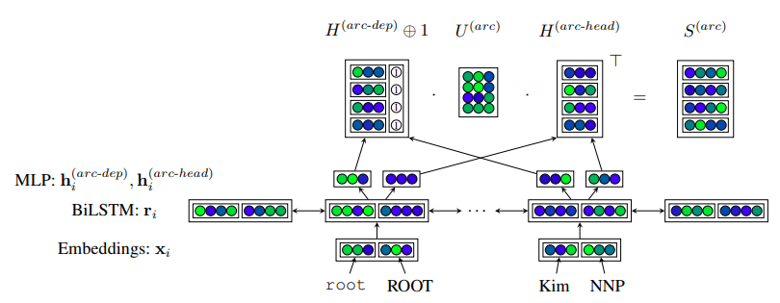
Рисунок 1.2 – Архитектура нейронной сети
Здесь, в качестве входа сети используются вложения слов (word embeddings), т.е. каждое слово представляется в виде численного вектора фиксированной размерности $x_{i}$. В свою очередь, этот вектор преобразуется в новый вектор $r_{i}$ с помощью двунаправленной рекуррентной сети BiLSTM. Далее вектор $r_{i}$ подвергается серии преобразований:

$h_{i}^{arc-dep}={MLP}^{arc-dep}(r_{i})$ (1.3)

$h_{j}^{arc-head}={MLP}^{arc-head}(r_{j})$ (1.4)

$s_{i}^{arc}=H^{arc-dep}U^{(1)}h_{i}^{arc-dep}+H^{arc-head}u^{(2)}h_{j}^{arc-head}$ (1.5)

Как и в случае с другими моделям на основе графов, предсказанное дерево во время обучения – это дерево, в котором каждое слово зависит от его предка (head) с наивысшей оценкой. Во время тестирования делается проверка, что синтаксический анализ представляет собой правильно сформированное дерево с помощью алгоритма MST [29, 30].

1.4 Эксперименты и результаты

1.4.1 Данные
Для создания систем автоматической обработки текста используют специальные текстовые базы данных или корпусы, которые могут содержать различные виды лингвистической информации и метаданных, предназначенных на решение той или иной задачи. Поскольку нами решается задача разработки синтаксического анализатора, то в качестве данных мы использовали, расширенный нами корпус [39, 40], который содержит необходимую морфологическую и синтаксическую информацию и входит в состав международного проекта Universal Dependency. Статистика по расширенному корпусу приведена в таблице 1.1. Отметим также, что для создания математических моделей все данные были случайным образом разделены на обучающую и тестовую выборки в пропорции 80:20.
Таблица 1.1 – Статистика корпуса
Показатель | Расширенный | Базовый
Количество предложений | 61111 | 1078
Количество синтаксических связей | 47 | 47
Количество слов | 934731 | 10536
Количество частей речи | 17 | 17
Количество пар типа Category=value | 31 | 31

Данные в корпусе UD_Kazakh-KTB соответствуют формату CoNLL-U и кодируются в виде текстовых файлов UTF-8. Предложения состоят из одной или нескольких строк слов, а строки слов содержат следующие поля:
ID: индекс слова, целое число, начинающееся с 1 для каждого нового предложения;
FORM: словоформа или символ пунктуации;
LEMMA: лемма или основа словоформы;
UPOS: часть речи, в соответствии с универсальной системой.
XPOS: часть речи, специфичная тому или иному языку;
FEATS: Список морфологических признаков из универсального перечня признаков или из определенного языкового расширения;
HEAD: «предок» текущего слова, которое является либо значением ID, либо нулем (0).
DEPREL: универсальное отношение зависимости к HEAD (root, если HEAD = 0) или определенный подтип для конкретного языка.
DEPS: улучшенный граф зависимостей в виде списка пар HEAD- DEPREL.
MISC: любая другая аннотация.
Пример, одного предложения и его аннотации, содержащиеся в корпусе UD_Kazakh-KTB:
# text = ІТ-саласындағы ілгерілеу жолдары талқыланды
1 ІТ-саласындағы іт-саласындағы ADJ ADJ _ 2 amod _ _
2 ілгерілеу ілгеріле VERB VERB vbType=Ger 3 acl-poss _ _
3 жолдары жол NOUN NOUN Number=Pl|Poss=3 4 nsubj _ _
4 талқыланды талқыла VERB VERB Person=3|vbTense=Pst|vbVcPass=True 0 root _ _
Дополнительно, в качестве вложений слов, необходимых для обучения нейронной сети, мы использовали корпус от Facebook предварительно обученных векторов слов для 157 языков, обученные в Common Crawl и Википедии с использованием fastText [41]. Эти модели были обучены с использованием CBOW с позиционными весами в размерности 300, с символьными n-граммами длиной 5, окном размера 5 и 10 негативами.

1.4.2 Метрика
В качестве метрики для оценки качества алгоритмов автоматического построения деревьев разбора (парсер зависимостей) используются две стандартные метрики – оценка помеченных вложений (LAS) и оценка непомеченных вложений (UAS) [42]. UAS изучает структуру дерева зависимостей и оценивает правильность вывода связи/дуги «предок» и «потомок». В дополнение к оценке структуры в UAS, LAS также измеряет точность меток зависимостей на каждой дуге. Третий, но менее распространенный показатель используется для оценки процента предложений, которые являются абсолютно правильными в отношении их оценки LAS. Эту метрику лучше использовать, чтобы оценить, как парсер зависимостей повлияет на другие инструменты NLP, которые используют результаты работы парсера зависимостей [43]. В нашей работе мы будем использовать метрику UAS, т.к. мы фокусируемся только на синтаксической структуре предложений.

1.4.3 Эксперименты
Нами была разработана система автоматического синтакситеского анализа казахских текстов на базе описанной выше модели нейронной сети c использованием пакета Stanza [44]. Далее нами были проведены предварительные эксперименты, в которых мы сравнили ранее разработанный нами статистический парсер на основе графов, стандартный парсер UDPipe 2.0 [45], а также сравнили различные модели на основе пакета Stanza, включая базовую и переобученную системы [38], нашу систему. Различие двух систем [38] заключается в том, что в качестве вложения слов базовая система использует fastText, а переобученная – Facebook. Результаты работ этих парсеров показаны в таблице 1.2 (в скобках можно видеть какие именно признаки были учтены в модели).
Как видно из таблицы 1.2 наибольшая точность была получена при использовании наших данных и векторов Facebook. Это довольно закономерный результат для моделей на основе нейронных сетей, которые показывают лучшую точность при большем объеме данных. Также наша система превзошла результат популярного пакета UDPipe, что также очень примечательно.

Таблица 1.2 – Результаты экспериментов
Система | UAS
Статистический парсер на основе графа (части речи  + морфологические признаки потомка  + расстояние между предком и потомком) | 61.08
UDPipe 2.0 | 87.90
Базовая система [38] (базовая версия UD_Kazakh-KTB+fastText) | 44.33
Переобученная [38] (базовая версия UD_Kazakh-KTB + Facebook) | 70.70
Наша система (расширенная версия UD_Kazakh-KTB + Facebook) | 88.62

1.5 Краткие выводы
В данной работе мы обучили синтаксический анализатор на основе искусственных нейронных сетей, реализованных в пакете Stanza. Для обучения модели нами был использован собственный корпус с синтаксической разметкой. Кроме того, мы использовали текстовый корпус Facebook для создания векторного представления слов. В результате обучения было получено высокое качество модели, превышающее качество популярного инструмента UDPipe, а также исходную базовую систему в Stanza.

2 Разработка модуля коррекции правописания (грамматики)

2.1 Задача
Задача коррекции грамматики заключается в поиске слов или словосочетаний, отвечающих нормам орфографии, но нарушающих различные аспекты грамматики языка. Например, предложение «Гости разошёлся» не согласовано и нарушает синтаксис русского языка, хотя каждое слово взятое само по себе не содержит орфографических ошибок. Также, могут нарушаться лексические (неверное использование слов, например, «тарелка лежит на столе») и фонетические (нарушение звукосочетаний, например, каз. «келдің ба?») нормы.
Задача коррекции грамматики наиболее актуальна для языков с большим количеством говорящих, для которых этот язык не является родным. Так, одни из первых работ на проверку корректности использования артиклей и предлогов в английском появились ещё с середины 90-х годов прошлого века [46–48] и были мотивированы необходимостью пост-редактирования документов, написанных не носителями или полученных машинным переводом. Эти и прочие ранние работы, как правило, разделяли аспекты грамматических ошибок, например, ошибки выбора артиклей и ошибки выбора предлогов рассматривались отдельно как под-задачи. Такой подход не требовал большого объема данных для построения моделей, так как опирался в основном либо на проверку нарушения текстом ограниченного набора правил, либо на обучение статистических моделей с небольшим количеством параметров. В дальнейшем, аннотация ошибок [49–51] в больших коллекциях письменных работ студентов, изучающих английский язык, дала возможность применять модели шумного канала [52–54] и кодирования-декодирования [55, 56], применяемые в статистическом и нейронном машинном переводе, соответственно. Отличительной чертой этих моделей является их универсальность, так как достаточно обучить одну модель для коррекции ошибок по всем аспектам грамматики, размеченным в обучающей выборке.
Для казахского языка проблема коррекции письменных работ за авторством не носителей языка имеет гораздо более скромные масштабы, чем для английского, в силу небольшого количества людей, учащих язык вне пределов школьного курса. Поэтому, как самостоятельная задача, сбор и разметка достаточно большого корпуса «естественных» ошибок не носителей не имеет особого смысла. Это, в свою очередь, ограничивает применение передовых подходов к задаче, основанных на применении методов машинного перевода, требующих наличие такого корпуса. С другой стороны, для казахского языка актуальна проблема редактирования перевода (как машинного, так и человеческого). Не секрет, что большое количество документов и новостных релизов на казахском языке являются переводами с русского. Не редко, такие переводы делаются «по шаблонам», когда в схожих документах меняются только отдельные части, а остальные копируются. Это нередко приводит к возникновению ошибок, например, если в предложении «Жиналысқа фирма жетекшісінің орынбасары да қатысты» («В заседании также участвовал заместитель руководителя фирмы») заменить «заместителя руководителя» на «руководителя», не меняя остальной текст, получим предложение «Жиналысқа фирма жетекшісі да қатысты», в котором частица «да» теперь нарушает фонетические правила языка. В измененном предложении слово, стоящее перед частицей «да», заканчивается на гласный переднего ряда «і», что требует использования соответствующей мягкой формы «де». Всего таких фонетически зависимых частиц и союзов в казахском языке насчитывается 20 штук и они сгруппированы следующим образом: вопросительные частицы «ба, бе, ма, ме, па, пе»; союзы «бен(ен), мен(ен), пен(ен)»; частицы-союзы «да, де, та, те»; частицы «ғана, қана»; частицы «ғой, қой». Ошибки, связанные с неверным использованием данных конструкций, оказались довольно частыми. Так в процессе подготовки экспериментальных данных на выборке из 96200 новостных статей, собранных из 15 вебсайтов, нами было обнаружено 1838 подобных ошибок (около одной ошибки на 52 статьи). Подробная статистика по собранным ошибкам дана в таблице 2.1.
Таблица 2.1 – Статистика по выявленным грамматическим ошибкам
Союз/частица | Кол-во ошибок | % от общего | Пример ошибки
«бен(ен), мен(ен), пен(ен)» | 1280 | 69.6 | «қоры пен»
«ба, бе, ма, ме, па, пе» | 200 | 10.9 | «кедей ма»
«да, де, та, те» | 185 | 10.0 | «өзге да»
«ғана, қана» | 172 | 9.4 | «спорт ғана»
«ғой, қой» | 1 | 0.1 | «керек ғой»
Итого | 1838 | – | –

Разработанный нами модуль коррекции грамматики автоматически находит случаи неправильного использование фонетически зависимых союзов и частиц и предлагает возможную замену. Мы используем два подхода. Базовый подход основан на применении фонетических правил казахского языка, компактно сформулированных в виде регулярных выражений. Усовершенствованный подход основан на обучении ансамбля деревьев решений (Random Forrest [57]) с использованием результата применения упомянутых правил в качестве одного из признаков.

2.2 Существующие решения
Ранние подходы к решению задачи коррекции грамматики основывались на применении алгоритмов машинного обучения к коррекции конкретных типов ошибок, например, неверно используемых артиклей и/или предлогов. Успех таких методов во многом зависел от используемого набора признаков. Так, Найт и Чандер [46] использовали бинарный вектор для кодирования до 30000 лексических признаков (например, таких как «перед артиклем находится слово «triple»), автоматически извлеченных из более чем 400 тысяч именных групп. Обученный на этих данных алгоритм дерева решений, достиг 81% точности определения артикля. Для той же задачи Хан и Ликок [47] использовали классификатор макс-энтропии (мульти-номинальная логистическая регрессия). В качестве признаков авторы используют различные комбинации словоформ и частей речи именной группы, достигнув 83% точности для лучшей комбинации признаков. В схожей работе Фелис и Пулман [48] используя тот же алгоритм машинного обучения, но более широкий набор признаков достигли точности 92% в коррекции артиклей и 70% точности в коррекции предлогов.
С появлением больших корпусов, размеченных на предмет грамматических ошибок [49–51], к задаче коррекции грамматики стал активно применятся подход, основанный на машинном переводе. Суть такого подхода состоит в том, что модель учится «переводить» предложения с ошибками в предложения без ошибок. При этом отпадает необходимость подбирать признаки и обучать разные модели для разных типов ошибок, как это делается в вышеописанных подходах, основанных на классификации. Первые работы в этом направлении осуществлялись в парадигме статистического машинного перевода [58] с использованием модели перевода, языковой модели и декодера в качестве составных частей системы. При этом улучшение работы одной или нескольких составных частей потенциально улучшает работу всей системы. Так Дальмайер и Ын [52] усовершенствовали декодер, оснастив его дополнительными обучаемыми весами для наиболее распространенных типов ошибок: артиклей и предлогов. Это позволило поднять F-метрику данной модели на 14% относительно стандартной модели. В другой работе авторы системы коррекции грамматики AMU [53] улучшили все компоненты системы, снабдив модель перевода и языковую модель дополнительными данными, и сделав процесс настройки весов более подходящим для задачи коррекции грамматики, нежели для перевода. В результате абсолютный прирост в F-метрике по отношению к стандартной модели составил почти 10 % (с 25.4% до 35%).

2.3 Описание метода
Выбор подходящей фонетически зависимой частицы/союза в казахском языке зависит от фонетических свойств последнего слога. Разберем эту зависимость на примере пары вопросительных частиц «ма, ме». Если последний слог предыдущего слова заканчивается на гласный из множества{аоұыэяу}, то используется «ма». Эта же частица используется, если слог содержит гласный из этого же множества, но кончается на согласный из множества {йлрую}. Частица «ме» используется точно также, но с гласным из множества {әөүіеёию}. Таким образом, гласный звук в частице определяется гласным слога предыдущего слова, а согласный согласным. Такого рода правила, можно записывать в виде регулярных выражений и проверять предыдущее слово на предмет совпадения с таким выражением. Например, в яыке Python, регулярное выражение для «ма», можно представить как «[аоұыэя][ую]*$|[аоұыэяу][^аоұыэяуәөүіеёию]*[йлрую]$|^[^аоұыэяуәөүіеёию]*[йлрую]$». При применении такого выражения к словам «бұқа», «бай» и «ҚР», оно совпадет с подстроками «а», «ай», «ҚР» соответственно. Это означает, что после этих слов может использоваться «ма». Однако, в слове «кеме», это выражение не совпадет ни с одной подстрокой, т.е. «ма» после данного слова использовать нельзя.
В таблице 2.2 перечислены используемые нами фонетические правила и соответствующие регулярные выражения; здесь для компактности некоторые множества звуков обозначены следующим образом: C1 = {йлмнңр}, C2 = {бвгғдкқпстфхцчшщ}, V0 = {аоұыэяәөүіеёи}, V1 = {аоұыэяу}, V2 = {әөүіеёию}.

2.3.1 Базовый подход
В базовом подходе мы полагаемся исключительно на регулярные выражения. Алгоритм здесь предельно прост – если текущий токен (слово-численная строка или одиночный символ, не являющийся ни буквой, ни цифрой) входного текста является одной из частиц/союзов, соответствующее регулярное выражение применяется к предыдущей слово-численной строке (пунктуация и прочие символы пропускаются). В случае успеха, считается, что частица/союз использованы верно. В случае неудачи фиксируется ошибка.
Недостатком данного подхода является невозможность обработки исключений. Например, в случае имен собственных, таких как «Тур де Франс» или «Хусейн бен Талал», данный метод засчитает ошибку. Так как в приведенных примерах слова «де» и «бен» не являются частицами/союзами казахского языка, а лишь совпадают с ними по форме, они должны быть проигнорированы. Другим исключением являются числа, например, в предложении «17 ғана қалды» частица «ғана» использована верно, но базовым подходом будет засчитана ошибочной.

2.3.2 Усовершенствованный подход
Чтобы устранить недостатки базового подхода, мы используем алгоритм машинного обучения Random Forrest [57], реализованный в библиотеке scikit-learn [59] для языка Python. Для классификации мы используем следующие пять признаков:
- кончается ли предыдущее слово мягким/твердым знаком, точкой (сокращение) или буквой латинского алфавита;
- регистр букв предыдущего слова: все заглавные, первая заглавная, все прописные;
- совпадает ли регулярное выражение с концом предыдущего слова;
- есть ли слово-численные символы между предыдущим словом и частицей;
- регистр букв следующего слова: все заглавные, первая заглавная, все прописные, не содержит букв (число, символ).
Дополнительно, если предыдущее слово является числом в знаковой записи, перед извлечением признаков мы «записываем его прописью», т.е. в примере «17 ғана қалды» признаки извлекаются из слова «жеті», так как оно будет предыдущим по отношению к «ғана».
Таблица 2.2 – Правила использования фонетически зависимых частиц/союзов
Союз/  частица | Согласный | Гласный | Регулярное выражение
бен(ен) | {жз} | V0 | [V0][^V0ую]*[жз]$|^[^V0]*[жз]$
мен(ен) | C1 | V0 | [V0][ую]*$|[V0][^V0ую]*[C1ую]$|^[^V0ую]*[C1ую]$
пен(ен) | C2 | V0 | [V0][^V0ую]*[C2]$|^[^V0]*[C2]$
ба | {жзмнң} | V1 | [V1][^V0ую]*[жзмнң]$|^[^V0ую]*[жзмнң]$
бе | {жзмнң} | V2 | [V2][^V0ую]*[жзмнң]$|^[^V0ую]*[жзмнң]$
ма | {йлрую} | V1 | [V1][ую]*$|[V1][^V0ую]*[йлрую]$|^[^V0ую]*[йлрую]$
ме | {йлрую} | V2 | [V2][ую]*$|[V2][^V0ую]*[йлрую]$|^[^V0ую]*[йлрую]$
па | C2 | V1 | [V1][^V0ую]*[C2]$|^[^V0ую]*[C2]$
пе | C2 | V2 | [V2][^V0ую]*[C2]$|^[^V0ую]*[C2]$
да | {C1жзую} | V1 | [V1][ую]*$|[V1][^V0ую]*[C1жзую]$|^[^V0ую]*[C1жзую]$
де | {C1жзую} | V2 | [V2][ую]*$|[V2][^V0ую]*[C1жзую]$|^[^V0ую]*[C1жзую]$
та | C2 | V1 | [V1][^V0ую]*[C2]$|^[^V0ую]*[C2]$
те | C2 | V2 | [V2][^V0ую]*[C2]$|^[^V0ую]*[C2]$
ғана | {C1жзую} | V0 | [V0][ую]*$|[V0][^V0ую]*[C1жзую]$|^[^V0ую]*[C1жзую]$
қана | C2 | V0 | [V0][^V0ую]*[C2]$|^[^V0ую]*[C2]$

2.4 Эксперименты и результаты

2.4.1 Сбор и подготовка данных
В качестве источника данных нами была использована выборка из 96200 новостных статей, собранных из 15 вебсайтов. Каждое вхождение любого из исследуемых нами союза/частицы (вместе с пятью словами/символами/цифрами слева и справа) сохранялось в набор данных соответствующей группы союзов частиц, например вхождение частицы «ба» сохранялась в набор «ба, бе, ма, ме, па, пе». После этого были удалены повторы и базовым подходом (метод на основе правил) каждый союз/частица проверялись на фонетическую согласованность как описано в предыдущем подразделе. Все случаи, отмеченные как ошибка, были нами перепроверены и размечены как правильные в случае неточности метода. Таким образом достоверно были определены негативные и позитивные обучающие примеры для каждой группы союзов частиц. Так как позитивных обучающих примеров (когда всё согласовано) в каждом наборе данных оказалось гораздо больше, мы уменьшили их количество случайным образом отобрав и удалив столько позитивных обучающих примеров, чтобы итоговый процент негативных примеров составлял 25%. Подробная статистика по итоговым наборам данных приведена в таблице 2.3.
Таблица 2.3 – Наборы данных
Союз/частица | Обучающие примеры
Союз/частица | Позитивные | Негативные | Всего
«бен(ен), мен(ен), пен(ен)» | 3279 | 1093 | 4372
«ба, бе, ма, ме, па, пе» | 584 | 196 | 780
«да, де, та, те» | 486 | 162 | 648
«ғана, қана» | 438 | 146 | 584

2.4.2 Эксперименты
Мы применяем оба, разработанных нами подхода, к каждому набору данных союзов частиц по отдельности. Иными словами, для каждого подхода выполняется четыре эксперимента. Для усовершенствованного подхода выполняется десятикратная перекрестная проверка (10-fold cross validation), когда набор данных случайным образом делится на десять частей, девять из которых используются для обучения, а одна для оценки. Оценка проводится для каждой из дести частей с усреднением итогового результата.
В качестве оценочных метрик мы используем: чувствительность к ошибке (error precision, P) – процент примеров, верно определенных как ошибка; покрытие ошибок (error recall, R) – процент верно определенных ошибок; F-метрика ошибки (error F-score) – среднее гармоническое от P и R; общая точность – процент верно распознанных примеров (как позитивных, так и негативных).

2.4.3 Результаты
Таблица 2.4 содержит результаты оценки базового метода. Как видно из таблицы наилучшие результаты со значениями 98-99% по всем метрикам данный метод достигает при коррекции частиц «ба, бе, ма, ме, па, пе». Также, довольно высокая точность в 96.7% достигается при коррекции частиц «ғана, қана», но при этом чувствительность к ошибкам более низкая и составляет 89.4%, т.е., примерно, в одном случае из десяти данный метод ошибочно оценивает правильно употреблённую частицу неправильной. Этот показатель оказывается ещё ниже для союзов «бен(ен), мен(ен), пен(ен)» и частиц «да, де, та, те» – а 49.9% и 49.4% соответственно. Это происходит по причине, которая уже неоднократно упоминалась, когда части имен собственных, таких как «Тур де Франс» и «Хусейн бен Талал» принимаются за некорректно употребленный союз/частицу.
Таблица 2.4 – Результаты оценки базового подхода
Союз/частица | Чувствительность  к ошибке, % | Покрытие  ошибки, % | F1  ошибки, % | Общая  точность, %
«бен(ен), мен(ен), пен(ен)» | 49.9 | 100.0 | 66.6 | 74.9
«ба, бе, ма, ме, па, пе» | 98.0 | 99.0 | 98.5 | 99.2
«да, де, та, те» | 49.4 | 100.0 | 66.1 | 74.4
«ғана, қана» | 89.4 | 98.6 | 93.8 | 96.7

Именно для распознания таких случаев в обучаемую модель нашего усовершенствованного подхода мы включили признаки, кодирующие регистр букв предыдущего и последующего слов. Результаты работы обучаемого метода показаны в таблице 2.5.
Таблица 2.5 – Результаты оценки усовершенствованного подхода
Союз/частица | Чувствительность  к ошибке, % | Покрытие  ошибки, % | F1  ошибки, % | Общая  точность, %
«бен(ен), мен(ен), пен(ен)» | 89.9 | 97.5 | 92.6 | 90.6
«ба, бе, ма, ме, па, пе» | 99.5 | 100.0 | 99.8 | 99.9
«да, де, та, те» | 92.0 | 54.4 | 67.9 | 87.2
«ғана, қана» | 100.0 | 100.0 | 100.0 | 100.0

Для начала отметим, что, глядя на результаты, можно сказать, что данный подход оправдал своё название и усовершенствовал базовый подход, улучшив показатели последнего по всем метрикам во всех категориях союзов/частиц, за исключением покрытия ошибок в категорий «бен(ен), мен(ен), пен(ен)» и «да, де, та, те». Тем не менее, даже отличные показатели базового подхода для частиц «ба, бе, ма, ме, па, пе», были улучшены в среднем на 1%, а для частиц «ғана, қана» вообще был достигнут идеальный результат по всем метрикам. Однако наибольший интерес вызывают результаты, достигнутые при работе с «проблемными» союзами/частицами. Действительно при коррекции союзов «бен(ен), мен(ен), пен(ен)» и частиц «да, де, та, те», с которыми у базового метода были большие трудности, усовершенствованный метод достигает приемлемые показатели чувствительности (89.9% и 92.0%, соответственно), а также обеспечивает прирост общей точности на 15.5% и 12.8% (в абсолютном выражении). Тем не менее, с покрытием ошибок для частиц «да, де, та, те» дела обстоят хуже, так как, только чуть больше половины (54.4%) случаев некорректного использования данных частиц, распознаны данным методом как ошибки. Данный факт, может свидетельствовать о том, что признак, проверяющий соблюдение фонетических правил, является самым сильным предиктором ошибочного использования частиц, а добавленные нами в усовершенствованную модель дополнительные контекстные признаки, такие как регистр букв соседних слов, являются сдерживающими факторами, обеспечивающими высокую чувствительность. К сожалению, во многих задачах машинного обучения – низкое покрытие – это, как правило, та цена, которую приходится платить за высокую чувствительность. Заметим, также, что тривиальным способом обеспечения 100% покрытия для любого значения зависимой переменной является присвоение этого значения всем примерам из контрольной выборки. Иначе говоря, если бы мы хотели обеспечить идеальное покрытие ошибок, мы могли бы не прибегать ни к методам машинного обучения, ни к проверкам правил, а просто считать все союзы/частицы в наших данных некорректными.

2.5 Краткие выводы
Нами был разработан модуль коррекции грамматики казахского языка. Задача коррекции грамматики была поставлена как проверка конструкций языка, на соответствие фонетическим правилам. В частности, нами были рассмотрены четыре группы фонетически зависимых союзов частиц: вопросительные частицы «ба, бе, ма, ме, па, пе»; союзы «бен(ен), мен(ен), пен(ен)»; частицы-союзы «да, де, та, те»; частицы «ғана, қана».
Для решения задачи были реализованы два подхода. Базовый подход основан на применении фонетических правил казахского языка, а усовершенствованный подход основан на обучении ансамбля деревьев решений с использованием результата работы базового подхода в качестве одного из признаков. Результаты экспериментов показали, что данные подходы дополняют друг друга. Хотя базовый подход находит от 98% до 100% ошибок (высокое покрытие), он вместе с тем считает ошибочными более половины всех корректных случаев. Усовершенствованный подход, наоборот, может пропустить до 45% ошибок, но считает ошибочными не более 10% правильных вариантов. В разрезе общей точности – 75% – 99% (базовый) и 87% – 100% (усовершенствованный).

3 Разработка модуля извлечения именных сущностей на базе искусственных нейронных сетей

3.1 Задача
За последнее десятилетие огромный прогресс был достигнут в области обработки естественного языка с появлением подходов машинного обучения и доступности вычислительных ресурсов для хранения и обработки огромного количества данных. Если большинство неструктурированных текстовых данных, доступных не только из традиционных средств массовой информации, но и из социальных сетей, можно структурировать, это дал бы возможность получить богатые знания из собранных данных. Извлечение именованных объектов составляет основную задачу для предоставления важной информации из полуструктурированных и неструктурированных текстовых источников.
В этой работе будет представлено одно из известных решений задачи распознавания именованных объектов для казахского языка с применением условных случайных полей (CRF). А также мы использовали гибридный подход, сочетающий двунаправленную модель LSTM и модель CRF. Гибридный подход применялся на векторном представление слов.
Для проведения экспериментов был построен корпус с местонахождением, организацией, именами и другие. Такая задача обусловлена целями проекта по разработке инструментов обработки текста на казахском языке, частью которого является настоящая работа. В нашем подходе мало новизны, но это не было целью. Цель состоит в том, чтобы поэкспериментировать с методами, основанными на статистическом и гибрилном подходах, и проверить как они справляются с агглютинативным казахским языком.

3.2 Существующие решения
История задачи NER начинается с Sixth Conference on Message Understanding (MUC-6) в 1996 году [60], где задачи были сосредоточены на извлечении информации. В процессе постановки целей это выглядело как отдельная задача при извлечении объектов из документов. Чтобы определить объект, был введен термин «именованная сущность», и задача была названа как распознавание именованной сущности. Предыдущее исследование по извлечению информации из неструктурированных текстов проводилось с целью определения значимости «единиц информации», таких как имена людей, организаций, местоположений и числовые выражения, такие как время, дата, деньги и процентные выражения.
Существует большое количество исследований, проведенных по NER для многих других языков. Для тщательного обзора работ по NER читателю рекомендуется обратиться к недавнему обзору [61].
Этот раздел ограничен кратким обзором исследований по NER для казахского языка [62, 63]. В предыдущей работе авторы утверждают, что их модель на основе CRF и особенности, полученные из результатов подхода морфологического анализа, значительно улучшают производительность системы с 69,91% до 89,81% в F1. Они построили набор данных для NER, который состоит из 18054 предложений. В более поздней работе авторы применили методы нейронной сети на своем корпусе.

3.3 Описание метода
В этом разделе представлен краткий обзор методов, которые были применены к созданному корпусу в этой задаче. CRF и LSTM были выбраны в качестве основного подхода для определения именованных объектов, представленных в предложении.

3.3.1 Условное случайное поле
Условные случайные поля (CRF), являющиеся дискриминационной вероятностной моделью, чаще всего используются для решения проблем мечения и сегментации последовательностей [64]. Поскольку CRF является контролируемым алгоритмом машинного обучения, для его обучения требуется обучающая выборка достаточного размера. CRF может учитывать контекст; например, CRF с линейной цепью может предсказывать последовательности меток для последовательностей входных данных, в то время как дискретный классификатор предсказывает метки только для одной выборки. Приведенная ниже формула предназначена для CRF, где y - выходная переменная, а X - входная последовательность:

$p\left(y | X, λ\right)= \frac{1}{Z\left(X\right)}exp\sum_{i=1}^{n}{\sum_{j}{λ_{j}}}f_{i}(X, i, y_{i-1},y_{i})$ (3.1)

Последовательность выходных выборок моделируется как нормализованное произведение функции функции.

1.3.2 Нейронная сеть с долгой краткосрочной памятью
Еще одна важная стратегия построения высокопроизводительного метода глубокого обучения – это понимание того, какой тип нейронной сети лучше всего подходит для решения проблемы NER, учитывая, что текст представляет собой последовательный формат данных. Но не любой тип LSTM справляется с этой задачей, так как использование стандартного LSTM для прогнозирования будет учитывать только «прошлую» информацию в последовательности текста. Нам нужно использовать двунаправленные LSTM для NER, поскольку контекст охватывает последовательные и будущие метки в последовательности. Двунаправленный LSTM представляет собой комбинацию двух LSTM: один движется вперед «справа налево», а другой - назад «слева направо» [65].

1.3.3 Гибридный подход LSTM-CRF
Дана входная последовательность $x$= ($x_{1}, … , x_{m}$), то есть слова предложения и последовательность состояний вывода $s$= ($s, … , s_{m}$), то есть теги именованного объекта. В условных случайных полях мы смоделировали условную вероятность того, что выходная последовательность состояний дает входную последовательность:

$p\left(s_{1}, . . ., s_{m}\right|x_{1}, . . .,x_{m})$ (3.2)

Мы сделали это путем определения карты объектов, которая отображает всю входную последовательность $x$ в паре с полной последовательностью состояний $s$ в некоторый вектор пространственных объектов $d-$измерения:

$Φ\left(x_{1},…,x_{m},s_{1},…,s_{m}\right)∈$ $R^{d}$ (3.3)

Тогда мы можем моделировать вероятность в виде лог-линейной модели с вектором параметров $w ∈$ $R^{d}$ как:

$p\left(s | x;w\right)= \frac{exp(w* Φ(x, s))}{\sum_{s^{'}}{exp(w* Φ(x, s^{'}))}}$ , (3.4)

где, $s^{'}$ охватывает все возможные выходные последовательности. Мы можем рассматривать выражение $w* Φ(x, s)$ = ${score }_{crf}(x, s)$ как оценку того, насколько хорошо последовательность состояний соответствует данной входной последовательности. Идея состоит в том, чтобы заменить функцию линейной оценки нелинейной нейронной сетью. Мы определяем $score$ как:

${score }_{lstm-crf}\left(x, s\right)= \sum_{i=0}^{n}{W_{{s_{i-1, }s}_{i }}*{LSTM\left(x\right)}_{i}+b_{{s_{i-1, }s}_{i }}}$, (3.5)

где $W_{{s_{i-1, }s}_{i }}$ и $b$ - весовой вектор и смещение, соответствующие переходу от $s_{i-1 }$ к $s_{i}$, соответственно. После построения этой функции оценки мы можем оптимизировать условную вероятность $p\left(s | x;W,b\right)$, как в обычном CRF, и распространять ее обратно через сеть [66].

3.4 Набор данных
Набор данных собран из корпуса kazdet: NLA-NU Казахский банк деревьев зависимостей [67], который аннотирован для леммы, части речи, морфологии и отношений зависимости в соответствии с Universal Dependency 2 и хранится в формате UD-native CoNLL-U format. По состоянию на декабрь 2018 года банк содержит ~61 тыс. предложений и ~934,7 тыс. токенов. Это довольно большой корпус с множеством аннотаций. Однако для задачи распознавания именованных сущностей нет аннотаций. Из kazdet корпуса было извлечено 29629 предложений, которые содержат хотя бы одно собственное существительное, содержащее только теги части речи. После этого был создан корпус (kazNER) для задачи NER. Поскольку теги IOB стали стандартным способом представления структур фрагментов в файлах, корпус kazNER будет в этом формате. Формат тегов IOB содержит теги вида: B-{TAG_TYPE} – для слова в начальном отрезке; I-{TAG_TYPE} – для слов внутри отрезка; O – вне любого отрезка.
Теги IOB далее подразделяются на следующие классы: LOC – Местоположение объекта; ORG – Организация; PER – Имя человека; OTH – любая другая именованная сущность, например имя питомца, название книги и т. д. На рисунке 3.1 показано распределение слов по тегам с тегом O (вне любого фрагмента) и без него.
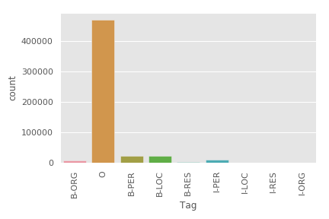 | 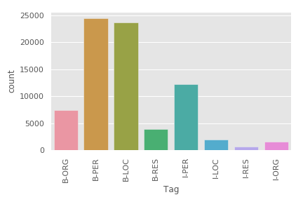
Рисунок 3.1 – Распределение слов по тегам с (слева) и без (справа) тега O

3.5 Эксперименты и результаты
Для того чтобы использовать методы, упомянутые в разделе “Методология”, необходимо предоставить набор признаков для правильного распознавания тегов. Поскольку классификаторы RF и NB не учитывают контекст, примерный набор признаков, такой как прописные буквы, тип слова (заголовок, строка, цифра), длина слова, символы алфавита, будет представлен для построения этих моделей. Однако метод CRF учитывает контекст. Sklearn-crfsuite [59] позволяет извлекать особенности слова в виде словаря, готового для использования в модели: текущие слова; предыдущие слова; следующие слова; текущие POS-теги; предыдущий и следующий POS-теги.
Группа Stanford NLP применила эти признаки при использовании CRF для задачи NER [68]. Признаки, такие как прописная буква, нижняя буква, цифра были извлечены для текущего, предыдущего и следующего слова. В дополнение к рекомендованным, в набор были добавлены признаки, такие как istitle, iscamelcase, isabbv, has_hyphen. Модель CRF использует алгоритм LGBFS (градиентный спуск с использованием метода L-BFGS) с упорядоченной упругой сеткой (C1 + C2). Значения упругой сетки регуляризации можно настроить, чтобы проверить их влияние на производительность. Сначала начальные значения были выбраны как C1 = 0,1 и C2 = 0,1 для модели CRF (CRF1). Затем параметры настраивались как C1 = 10 и C2 = 0.1 (CRF2). В третьем эксперименте (CRF3) использовался перекрестный рандомизированный поиск (Randomized CV Search), который представляет собой исчерпывающий поиск по сетке всех комбинаций параметров.
В гибридном подходе, сочетающий двунаправленную модель LSTM и модель CRF, мы сопоставляем предложения с последовательностью чисел, а затем дополняем последовательность. Обратите внимание, что мы увеличили индекс слов на единицу, чтобы использовать ноль в качестве значения заполнения. Это сделано потому, что мы хотим использовать параметр mask_zero слоя внедрения, чтобы игнорировать входные данные со значением ноль. Модель обучается с использованием алгоритма обратного распространения. Оптимизация параметров выполняется с помощью rmsprop. Гиперпараметры выбираются на основе производительности набора данных разработки.
Метрика F1-показателя будет использоваться для оценки производительности модели, поскольку точность не является хорошей метрикой для несбалансированного набора данных kazNER (см. рисунок 3.1). Более того, поскольку тег «O» (снаружи) является наиболее распространенным тегом в наборе данных, общая производительность будет оцениваться с ним и без него.
Таблица 3.1 показывает, что классификатор CRF показывает отличные результаты. После оптимизации видно, что более низкие значения регуляризации упругой сети (C1 + C2) приводят к наилучшей производительности модели - особенно для C1. Модель с перекрестным проверенным рандомизированным поиском показывает приличную оценку F1 с 0,95 в целом без тега «O».
Таблица 3.1 – F1- показатель на тестовом наборе моделей для задачи NER
Модель | B-PER | I-PER | B-LOC | I-LOC | B-ORG | I-ORG | B-OTH | I-OTH | Итого  с «O» | Итого  без «O»
CRF1 | 0.97 | 0.97 | 0.96 | 0.90 | 0.80 | 0.69 | 0.70 | 0.60 | 0.99 | 0.92
CRF2 | 0.90 | 0.92 | 0.89 | 0.85 | 0.72 | 0.59 | 0.47 | 0.34 | 0.98 | 0.85
CRF3 | 0.98 | 0.98 | 0.98 | 0.92 | 0.87 | 0.81 | 0.82 | 0.76 | 0.99 | 0.95

В таблице 3.2 приведены резудьтаты эксперимента на гибридной модели LSTM-CRF. Резудьтаты выглядит довольно хорошо, и это не требует каких-либо особенностей разработки по сравнению с моделью CRF. Преимущество CRF здесь не очень заметна, но если бы у нас был набор данных с более сложными именованными объектами, это было бы безусловно хорошим результатом.
Таблица 3.2 – Показатели на тестовом наборе гибридной моделей LSTM-CRF
Метки | Точность | Полнота | F1-показатель
ORG | 0.73 | 0.73 | 0.73
PER | 0.90 | 0.93 | 0.91
LOC | 0.92 | 0.94 | 0.93
RES | 0.58 | 0.69 | 0.63
Среднее | 0.86 | 0.89 | 0.88

3.6 Краткие выводы
Так как NER работает с большим корпусом, нейронные сети очень эффективны в поиске именованных объектов в данных, чтобы обеспечить превосходную модель NER. Использование современных методов, таких как сочетание нейронной сети LSTM и CRF, прост и часто дает хорошие результаты, есть некоторые потенциальные недостатки [69]. Если мы не видели слово во время предвычисления, мы должны закодировать его как неизвестное и вывести его значение из окружающих его слов. Часто слово postfix или prefix содержит много информации о значении слова. Использование этой информации очень важно, если вы имеете дело с текстами, которые содержат много редких слов, и вы ожидаете много неизвестных слов во время вывода. Для кодирования информации на уровне символов мы будем использовать вложения символов и LSTM для кодирования каждого слова в вектор. Мы можем использовать практически все, что создает один вектор для последовательности символов, представляющих слово.

4 Разработка модуля вторичной нормализации текста на базе искусственных нейронных сетей

4.1 Задача
Пользовательский контент (User generated content, UGC) – это комментарии, тексты, которые создаются пользователями Интернета на онлайн-платформах, таких как социальные сети, новостные веб-страницы. Пользовательский контент (UGC), как известно, трудно обрабатывать из-за «орфографии правописания», которая сопровождает его в форме дублирования (керемееет) или сокращения (крмт) букв; ) слияние ([не] [деген] [керемет]) или сегментация слов (к-е-р-е-м-е-т), использование эмодзи (, ) и их символических аналогов [:), : (] не говоря уже о «спонтанной» транслитерации, когда казахские слова написаны в альтернативных алфавитах без соблюдения определенных стандартов, например, слово «біз» может быть написано как «быз», «биз» или «biz».
Вторичный инструмент нормализации предназначен для редактирования таких текстов, чтобы они соответствовали стандартному языку. Все эти свойства UGC значительно снижают точность инструментов NLP, поэтому на практике UGC часто нормализуют, то есть приводят к стандартам литературных языков. Следовательно, неканоническая нормализация текста считается основным предварительным этапом практически всех задач NLP.
В данной работе мы сумели автоматически нормализовать зашумленные тексты, используя нейронные сети и подход машинного перевода, чтобы не зависеть от внешних лингвистических ресурсов и определенных вручную правил.

4.2 Существующие решения
В связи с быстрым ростом содержания в социальных сетях нормализация текста привлекла все большее внимание в последнее десятилетие, где основное внимание уделяется преобразованию шумных нестандартных токенов в неформальном тексте в стандартные словарные слова. Проверка орфографии играет важную роль в этом процессе, поскольку ее можно рассматривать как начальную попытку нормализации текста. В работах [70–72] было предложено использовать каркас с шумными каналами для генерации списка исправлений для любого слова с ошибкой, ранжированного по соответствующим апостериорным вероятностям.
В работе [73] усовершенствовали эту структуру путем вычисления вероятности правдоподобия (likelihood function) как токен с шумом и связанный с ним тег будут сгенерированы определенным словом. Однако алгоритмы проверки орфографии в большинстве случаев неэффективны для данных этого типа, поскольку они не учитывают явления в неформальном тексте. Некоторые предыдущие работы вместо этого были сосредоточены на единичных типографских ошибках с использованием расстояния редактирования [74] в сочетании с моделированием произношения, например [75].
В работе [76] использовали модель зашумленного канала, основанную на расстоянии редактирования орфографии, используя Веб, чтобы сгенерировать большой набор автоматически сгенерированных (зашумленных) пар, которые будут использоваться для обучения и для предложений правописания. Несмотря на то, что они используют Веб для сбора, они не фокусируются на неформальном тексте, а скорее на непреднамеренных орфографических ошибках. Бюфорт и др. [77] объединили модель с шумным каналом с конечным преобразователем на основе правил и получили приемлемые результаты для французских SMS. Чудхури и др. [78] использовали взвешенные конечные автоматы (FSM) и правила переписывания для нормализации французских SMS; Пенель и др. [79] сосредоточились на твитах, созданных с помощью мобильных телефонов, и разработали таггер CRF для сокращения на основе удаления.
Недавняя работа также сосредоточена на нормализации сообщений в Твиттере, что обычно считается более сложной задачей. Хан и др. [80] разработали классификаторы для обнаружения неправильно сформированных слов и сгенерировали исправления на основе морфофонического сходства. Лю и соавторы [81] предложили нормализовать нестандартныетокены без их явной категоризации. В работе [82] показано, что разные популяции демонстрируют разные стили укорочения.
Вышеупомянутые подходы почти во многом полагаются на внешние лингвистические ресурсы и правила, определенные вручную. Широкий спектр задач NLP показывает многообещающие результаты за счет использования архитектур кодировщика-декодера (encoder-decoder architecture) [83, 84]: машинный перевод [85], генерация диалогов [86], задача реферирования [87], ответы на вопросы [88]. Следовательно, имеет смысл задаться вопросом, подходят ли модели Seq2Seq для задачи нормализации.
В работе [89] применялась архитектура кодировщика-декодера, использующая рекуррентную нейронную сеть (RNN) на основе закрытого рекуррентного блока (Gated Recurrent Unit) для нормализации японского текста. Они улучшили производительность нормализации японского текста, выполнив стабильное обучение модели кодировщика-декодера с помощью нового метода увеличения данных. Лорензо [90] применил метод нормализации, основанный на модели кодировщика-декодера на основе словесных символов, к зашумленному тексту в социальных сетях. Они утверждают, что представленный компонент на основе символов, который обучен на синтетических примерах, показывает значительный результат. Люсетти и др. [91] нормализовали швейцарско-немецкие сообщения WhatsApp, используя модель кодировщика-декодера. Они утверждают, что гибкость модели кодировщика-декодера позволяет использовать одни и те же обучающие данные по-разному. В частности, модификация была сделана в части декодирования, введя различные уровни детализации на языке целевой стороны: символы и слова. В работе [92] исследованы возможности использования методов машинного перевода для нормализации зашумленных турецких текстов. Авторы обучили символьную модель перевода с синтетическими параллельными данными. Для сравнения полученных результатов были проведены эксперименты как с методами статистического, так и с нейромашинного перевода.
Наша работа тесно связана с [92]. В этой задаче мы используем методы машинного перевода для нормализации казахских текстов в социальных сетях. Для создания систем машинного перевода нам нужен большой параллельный корпус с набором выровненных предложений в канонической и неканонической формах. Хотя в настоящее время популярно создание неконтролируемых (неконтролируемых) систем машинного перевода без параллельного корпуса, тем не менее, их производительность все еще ниже для использования в реальных приложениях. В этой работе мы также использовали как статистический, так и нейро-машинный подход к проблеме нормализации.

4.3 Сбор данных и их аннотация
Для разработки инструмента вторичной нормализации мы использовали подход машинного перевода. В наших предыдущих работах у нас был опыт построения параллельного корпуса, а также построения систем машинного перевода. Для задачи нормализации наш параллельный корпус будет исходные необработанные комментарии и исправленные комментарии аннотаторов, то есть исходная сторона будет необработанные комменты, а целевая сторона (target side) будет исправленные комменты. Для создания корпуса для этой задачи в начале мы собрали комментарии с новостных веб-страниц: nur.kz, tengrinews.kz и zakon.kz. Комментарии были разделены на группы по языкам: казахский, русский и смешанный.
Затем мы удалили идеальные комментарии, в которых нет ошибок. Потому что нет смысла иметь правильные комментарии нашему подходу машинного перевода. И также это занимает времени для аннотаторов. Чтобы отсортировать идеальные комментарии, мы использовали тексты с официальных новостных веб-страниц, в которых мы считаем, что ошибок нет, мы их сравниваем, если все слова наших комментариев находятся в этом тексте, то этот комментарий считается идеальным.
Некоторые комментарии могут содержать несколько предложений, поэтому мы разделили более длинные комментарии на несколько предложений. В конце мы разделили эти комментарии поровну на две группы для наших двух аннотаторов. Статистика приведена в таблице 4.1.
Таблица 4.1 – Статистика набора данных с новостных порталов
Общие |  | Очищенные  от идеальных  комментариев |  | После разделения  длинных  комментариев |  | Идеальные  комментарии |  | Аннотатор 1 |  | Аннотатор 2
doc | tok | doc | tok | doc | tok | doc | tok | doc | tok | doc | tok
17181 | 237092 | 12896 | 192853 | 19799 | 192853 | 4285 | 44239 | 7287 | 96192 | 10072 | 96189

Помимо комментариев от новостных порталов, дополнительные комментарии собраны с социальных сетей. Казахоязычная аудитория комментаторов наиболее активна в социальных сетя как facebook и instagram. Анализ показывает основная доля комментариев на казахском языкеприходятся на такие фэйсбук группы как Online Qazaqstan (367 920 участников на момент анализа), "Қала мен Дала" газеті (97685 участников на момент анализа). Исходя из вышеупомянутых для источника сбора текстовых данных был выбран казахоязычный сегмент социальной сети facebook.
Платформа Facebook сама предлагает инструмент API Graph на базе HTTP для загрузки и выгрузки данных. Название API Graph подчеркивает связь этого API с "социальным графом" — системой представления информации на Facebook.
API Graph состоит из следующих элементов: узлы, границы контекста, поля. С помощью узлов можно получать данные о конкретном объекте, границы контекста позволяют собирать подборки объектов, связанные с отдельным объектом, а поля помогают получать данные об отдельном объекте или о каждом объекте в подборке.
API Graph основан на протоколе HTTP и работает с любым языком, в котором есть библиотека HTTP (например, с URL, urllib). Другими словами, API Graph можно использовать прямо в браузере.
Несмотря на то что платформа Facebook предлагает собственный api для доступа к данным, последние несколько лет появились некоторые серъезные ограничения. Для того чтобы выгрузить посты и коментарий из групп или открытых страниц необходимо иметь права администратора или запросить специальное разрешение, которое состоит из некоторых сложных процедур.
Поэтому для решения задач приходится прибегать к методам анализа с помощью парсеров. Для этого случая был выбран Beautiful Soup – парсер для синтаксического разбора файлов HTML/XML, написанный на языке программирования Python.
С помощью BeautifulSoup были собраны в следущем формате:
Пост: -id – идентификатор; -text – основной текст поста.
Комментарий: -id – идентификатор; -parentId– идентификатор родительского элемента (это может быть пост или комментарий); -text – основной текст комментария.
По итогам обработки полученных данных в общем количестве получили 10014 комментариев (см. таблицу 4.2).
Таблица 4.2 – Статистика набора данных из социальных сетей
Источник | Количество постов | Количество комментариев
Online Qazaqstan | 17 | 3287
Газета «Dala men Qala» | 18 | 1490
Kaspi.kz | 8 | 1897
Stan.kz | 29 | 3340
Итого | 72 | 10 014

После процесса аннотации наборы данных были дополнительно обработаны. Некоторые очень длинные комментарии разбиты на несколько частей, в основном по предложениям. Удалены комментарии на русском языке. После предварительной обработки осталось 27005 комментариев. Мы использовали 90% этих комментариев для обучения и остальные для тестирования. Статистика приведена в таблице 4.3.
Таблица 4.3 – Финальная статистика данных
Общие параллельные комментарии | Обучающий набор | Тестовый набор
27005 | 24305‬ | 2700

4.4 Описание метода
В этом проекте мы исследовали потенциал использования методов машинного перевода для нормализации неканонических текстов на казахском языке. Поэтому мы использовали как статистический (SMT) (см. отчет за 2019 год), так и подходы к нормализации на основе нейронных сетей (NMT), чтобы сравнить результаты.
В качестве базового эксперимента был выбран метод SMT. В этом методе использовался довольно стандартный набор инструментов. План состоял в том, чтобы создать масштабируемые инструменты NLP на Python, поэтому мы создали системы статистического машинного перевода на основе фраз, поскольку среди различных методов подходы, основанные на фразах, показали высокую производительность. Мы использовали модели языка n-грамм, в частности 3-граммовые модели. Процесс декодирования был реализован с использованием алгоритма декодирования стека поиска луча.
Вдохновленные достижениями в области нейронного машинного перевода (NMT), мы применили сквозные модели нейронных сетей, в частности модели последовательность-последовательность (Seq2Seq), к вторичной задаче нормализации. Модели Seq2Seq могут преобразовывать последовательности из одного домена (например, предложения в неканонической форме) в последовательности из другого домена (например, те же предложения в канонической форме). Его функция захвата любой полезной контекстной информации в предложении может быть использована в задаче нормализации текста. Это устраняет необходимость в языковых инструментах, за исключением достаточного количества данных для обучения.
Мы построили нашу модель Seq2Seq, используя библиотеку Keras [93]. Во-первых, комбинация наборов данных для обучения и теста использовалась для определения максимальной длины и словарного запаса проблемы. Мы сопоставляем слова с целыми числами для моделирования. Для входящих и исходящих последовательностей использовался отдельный токенайзор. Каждая входящая и исходящая последовательность должна быть закодирована в целые числа и дополнена до максимальной длины фразы, так как векторное представление слов использовалось для входящих последовательностей и one-hot encoding для исходящих последовательностей.
Мы используем модель LSTM кодировщика-декодера для решения этой проблемы. В этой архитектуре с двухуровневыми кодировщиками и декодерами LSTM входная последовательность кодируется внешней моделью, называемой кодировщиком, а затем декодируется пословно внутренней моделью, называемой декодером. Модель обучается с использованием эффективного подхода Адама к стохастическому градиентному спуску и минимизирует категориальную функцию потерь, поскольку мы сформулировали проблему прогнозирования как мультиклассовую классификацию. Архитектура модели представлена ​​на рисунке 4.1.

4.5 Эксперименты и результаты
Для оценки качества перевода мы использовали широко используемое измерение - BLEU (A Bilingual Evaluation Understudy) [94]. Основная идея этого метрика заключается в определении n-граммного соответствия между переведенным кандидатом и ссылкой. После перевода мы сравнили наш переведенный набор тестов со ссылкой. Результаты можно увидеть в таблице 4.4. Как видно из таблицы, модель на основе нейронной сети превосходит статистическую модель.

Таблица 4.4 – Конечный результат
Модель | Результат BLEU
SMT | 21.67
NMT | 29.74

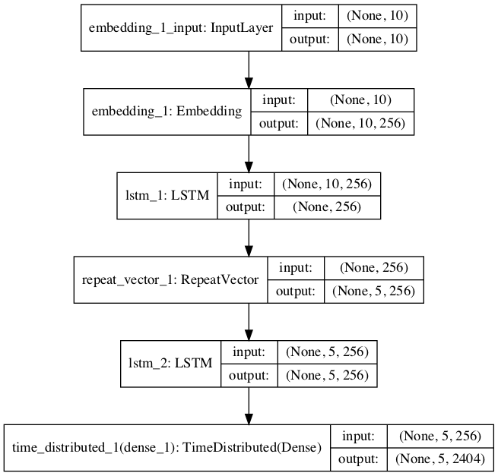
Рисунок 4.1 – График модели нейронной сети для NMT

4.6 Краткие выводы
В этой работе мы использовали подход машинного перевода для нормализации комментариев. Для создания систем машинного перевода мы сначала собрали комментарии из новостных порталов и социальных сетей. Затем мы исправили эти комментарии аннотаторами. Всего собрано и исправлено 27005 комментариев. Эти наборы данных являются нашим параллельным корпусом: в подходе машинного перевода исходные необработанные комментарии рассматриваются как исходная сторона (sourceside), а исправленные комментарии - как целевая сторона (targetside). Используя эти комментарии, мы создали систему статистического машинного перевода на основе фраз в качестве базовой системы. Кроме того, мы применили основанные на словах модели последовательность-последовательность к задаче вторичной нормализации, чтобы сравнить статистический и нейросетевой подходы. Статистический метод показывает 21,67 BLEU на тестовом наборе, тогда как модель последовательность-последовательность дает приблизительно 30 BLEU. Нейросетевой метод значительно улучшает выполнение задачи нормализации. В среднем оба результата можно рассматривать как средние показатели. Причина этого явления может быть связана с разреженными наборами данных. Чтобы решить эту проблему, в будущем мы собираемся добавить больше комментариев к нашему параллельному набору данных. Кроме того, мы будем проводить эксперименты с моделями от последовательности к последовательности с механизмом внимания, а также с моделями на основе символов.

ЗАКЛЮЧЕНИЕ
В данной работе исследования по обработке текстов проводились по четырем направлениям – синтаксический анализатор, коррекция орфографии, извлечения именных сущностей и вторичная нормализация текстов на казахском языке.
В данной работе мы создали синтаксический анализатор на основе искусственных нейронных сетей, реализованных в пакете Stanza. Для обучения модели нами был использован собственный корпус с синтаксической разметкой. Кроме того, мы использовали текстовый корпус Facebook для создания векторного представления слов. В результате обучения было получено высокое качество модели – 88,62%, превышающее качество популярного инструмента UDPipe (87,90%), а также существенно превосходящее исходную базовую систему в Stanza (44.33%). Отметим, что решающим фактором такого высокого результата стали объем и качество данных, что является обязательным условием успеха применения подходов с использованием искусственных нейронных сетей.
Также был разработан модуль коррекции грамматики казахского языка. Задача коррекции грамматики была поставлена как проверка конструкций языка, на соответствие фонетическим правилам. В частности, нами были рассмотрены четыре группы фонетически зависимых союзов частиц: вопросительные частицы «ба, бе, ма, ме, па, пе»; союзы «бен(ен), мен(ен), пен(ен)»; частицы-союзы «да, де, та, те»; частицы «ғана, қана». Для решения задачи были реализованы два подхода. Базовый подход основан на применении фонетических правил казахского языка, компактно сформулированных в виде регулярных выражений. Усовершенствованный подход основан на обучении ансамбля деревьев решений с использованием результата работы базового подхода в качестве одного из признаков. В разрезе общей точности (доля правильно определенных случаев, как ошибочных, так и корректных) подходы достигают результатов в диапазоне 75% – 99% (базовый) и 87% – 100% (усовершенствованный).
Далее была представлена гибридная модель для задачи распознавания именованных сущностей (NER) на основе нейронных сетей LSTM и CRF для казахского языка. Результаты выглядят довольно хорошо, и это не требует каких-либо особенностей разработки по сравнению с моделью CRF. Среднее качество модели по метрике F1 составило 88%, что сопоставимо с существующими моделями для задачи NER. Использование современных методов, таких как сочетание нейронной сети LSTM и CRF, прост и часто дает хорошие результаты, хотя есть некоторые потенциальные недостатки. Основным недостатком является отсутствие большого объема размеченных данных, которые требуют больших ресурсов для их создания. Безусловно, в качестве будущей работы мы видим сбор и разметку данных, чтобы улучшить качество разработанной модели.
Наконец в задаче вторичной нормализации текстов мы использовали подход машинного перевода. Для создания систем машинного перевода мы сначала собрали комментарии из новостных порталов и социальных сетей. Затем мы исправили эти комментарии аннотаторами. Всего собрано и исправлено 27005 комментариев. Эти наборы данных являются нашим параллельным корпусом: в подходе машинного перевода исходные необработанные комментарии рассматриваются как исходная сторона (sourceside), а исправленные комментарии - как целевая сторона (targetside). Используя эти комментарии, мы создали систему статистического машинного перевода на основе фраз в качестве базовой системы. Кроме того, мы применили основанные на словах модели последовательность-последовательность к задаче вторичной нормализации, чтобы сравнить статистический и нейросетевой подходы. Статистический метод показывает 21,67 BLEU на тестовом наборе, тогда как модель последовательность-последовательность дает 29,74 BLEU. Нейросетевой метод значительно улучшает выполнение задачи нормализации. В среднем оба результата можно рассматривать как средние показатели. Причина этого явления может быть связана с разреженными наборами данных. Чтобы решить эту проблему, в будущем мы собираемся добавить больше комментариев к нашему параллельному набору данных. Кроме того, мы будем проводить эксперименты с моделями от последовательности к последовательности с механизмом внимания, а также с моделями на основе символов.
Результаты были апробированы и опубликованы в международных рецензируемых журналах и конференциях. В частности, 2 статьи были опубликованы в периодических изданиях с ненулевым импакт-фактором, индексируемых в базе данных Scopus; 2 статьи опубликованы в отечественных изданиях с ненулевым-импакт фактором; 10 статей опубликованы в различных международных конференциях. Полный список опубликованных статей за время реализации проекта приведен в Приложении Б. В Приложении В приведены оттиски статей, опубликованных в 2020 году.
Все разработанные модули размещены онлайн на демонстрационном сайте http://opendev.kz/kaznlp/, а исходный код модулей доступен по ссылке https://github.com/nlacslab/kaznlp.

СПИСОК ИСПОЛЬЗОВАННЫХ ИСТОЧНИКОВ
- Kessikbayeva G., Cicekli I. Rule Based Morphological Analyzer Of Kazakh Language. // In Proc.: The 2014 Joint Meeting of SIGMORPHON and SIGFSM. —2014. — P. 46–54.
- Washington J., Salimzyanov I., Tyers F. Finite-State Morphological Transducers For Three Kypchak Languages // In Proc.: The Ninth International Conference on Language Resources and Evaluation (LREC’14). — 2014. — P. 3378–3385.
- Assylbekov Z., Washington J., Tyers F. A free/open-source hybrid morphological disambiguation tool for Kazakh // In Proc.: The TurCLing 2016. — 2016. — P. 18–26.
- Makhambetov O., Makazhanov A., Sabyrgaliyev I., Yessenbayev Z. Data-Driven Morphological Analysis and Disambiguation for Kazakh // In Proc.: The 2015 Computational Linguistics and Intelligent Text Processing, Part I. — 2015. — P. 151–163.
- Altenbek G., Abilhayer D., Niyazbek M., Xiao-Jie L. A Study of Word Tagging Corpus for the Modern Kazakh Language // Journal of Xinjiang University. — 2009. — Vol. 4, No. 26. — P. 394–401.
- Altenbek G., Xiao-long W. Kazakh Segmentation System of Inflectional Affixes // In Proc.: The Joint Conference on Chinese Language Processing. — 2010. — P. 183–190.
- Suleymanov D., Gatiatullin A., Almenova A., Bashirov A. A Multifunctional Computer Based Linguistic Model as a Database for Linguistic Processors // Philology and Culture. — 2016. — Vol. 2, No. 44. — P. 143–151.
- Zafer H. R., Tilki B., Kurt A., Kara M. Two-Level Description of Kazakh Morphology // In Proc.: The 1st International Conference on Foreign Language Teaching and Applied Linguistics (FLTAL’11). — 2011. — P. 11–19.
- Kairakbay B. M., Zaurbekov D. L. Finite State Approach to the Kazakh Nominal Paradigm // In Proc.: The 11th International Conference on Finite State Methods and Natural Language Processing. — 2013. — P. 108–112.
- Sharipbayev A., Bekmanova G., Ergesh B. Intellectual Morphological Analyzer Based On Semantic Networks // In Proc.: The OSTIS-2012. — 2012. — P. 397–400.
- Makazhanov A., Yessenbayev Z., Sabyrgaliyev I. On Certain Aspects of Kazakh Part-Of-Speech Tagging // In Proc.: The 8th International Conference on Application of Information and Communication Technologies (AICT’14). — 2014. — P. 1–4.
- Myrzakhmetov B., Sultangazina A., Makazhanov A. Identification of the Parallel Documents from Multilingual News Websites // In Proc.: The 10th International Conference on Application of Information and Communication Technologies (AICT’16). — 2016. — P. 197–201.
- Makhambetov O., Makazhanov A., Yessenbayev Z. Assembling the Kazakh Language Corpus // In Proc.: The conference on Empirical Methods in Natural Language Processing (EMNLP’13). — 2013. — P. 1022–1031.
- Assem S., Aida S. Machine Translation of Different Systemic Languages Using a Apertium Platform (with an Example of English and Kazakh Languages) // In Proc.: The International Conference on Computer Applications Technology (ICCAT). — 2013. — P. 1–4.
- Rakhimova D. The Development of Semantics Model in Machine Translation of the Kazakh Language // International Journal of Mathematicsand Physics Quarterly Journal of al-Farabi Kazakh National University. — 2012. — Vol. 3, No. 2. — P. 56–64.
- Salimzyanov I., Washington N., Tyers F. A free/open-source Kazakh-Tatar machine translation system // In Proc.: The XIV Machine Translation Summit. — 2013. — P. 175–182.
- Assylbekov Z., Myrzakhmetov B., Makazhanov A. Experiments with Russian to Kazakh Sentence Alignment // Izvestija KGTU im.I.Razzakova. — 2016. — Vol. 38, No. 2. — P. 12–16.
- Myrzakhmetov B., Makazhanov A. Initial Experiments on Russian to Kazakh SMT // Research in Computing Science. — 2017. — Vol. 117. — P. 153–160.
- Forcada M. L., Ginestı-Rosell M., Nordfalk J. Apertium: a free/open-source platform for rule-based machine translation // Machine translation. — 2011. — Vol. 25, No. 2. — P. 127–144.
- Koehn P., Hoang H., Birch A. Moses: Open source toolkit for statistical machine translation // In Proc.: The 45th Annual Meeting of the Association for Computational Linguistics (ACL’07): Interactive poster and demonstration sessions. — 2007. — P. 177–180.
- Kiss T., Strunk J. Unsupervised multilingual sentence boundary detection // Computational Linguistics. — 2006. — Vol. 32, No. 4. — P. 485–525.
- Brill E. A simple rule-based part of speech tagger // In Proc.: The workshop on Speech and Natural Language. — 1992. — P. 112–116.
- Jelinek F., Lafferty J. D., Mercer R. L. Basic methods of probabilistic context free grammars // In Proc.: The Speech Recognition and Understanding. — 1992. — P. 345–360.
- Manning C. D., Surdeanu M., Bauer J. The Stanford CoreNLP Natural Language Processing Toolkit // In Proc.: The 52nd Annual Meeting of the Association for Computational Linguistics: System Demonstrations. — 2014. — P. 55–60.
- Mikhail K. Morphological Analyzer and Generator for Russian and Ukrainian Languages // In Proc.: The 4th International Conference on Analysis of Images, Social Networks and Texts. — 2015. — P. 320–332.
- Eryigit G. ITU Turkish NLP web service // In Proc.: The Demonstrations at the 14th Conference of the European Chapter of the Association for Computational Linguistics. — 2014. — P. 1–4.
- Лицензия Creative Commons 4.0. — Режим доступа: https://creativecommons.org/licenses/by/4.0/. свободный. (дата обращения: 10.10.2020).
- Jurafsky D., Martin J. H. Speech and language processing: An introduction to natural language processing, computational linguistics, and speech recognition. — 2nd edition. — Prentice Hall, 2009. — 1024 P.
- Eisner J. M. Three New Probabilistic Models for Dependency Parsing: An Exploration // In Proc.: The 16th Conference on Computational Linguistics - Volume 1. — COLING ’96. — 1996. — P. 340–345.
- McDonald R., Pereira F., Ribarov K., Hajic J. Non-projective dependency parsing using spanning tree algorithms // In Proc.: The conference on Human Language Technology and Empirical Methods in Natural Language Processing. — 2005. — P. 523–530.
- Kubler S., McDonald R., Nivre J.. Dependency Parsing. Synthesis lectures on human language technologies. — Morgan & Claypool, 2009. — 127 P.
- Nivre J., Hall J., Nilsson J. MaltParser: A language-independent system for data-driven dependency parsing // Natural Language Engineering. — 2007. — Vol. 13, No. 2. — P. 95–135.
- Chen D., Manning C. A fast and accurate dependency parser using neural networks // In Proc.: The 2014 conference on empirical methods in natural language processing (EMNLP). — 2014. — P. 740–750.
- Dyer C., Ballesteros M., Ling W. Transition-based dependency parsing with stack long short-term memory // CoRR. — 2015. — Vol. 1505.08075. — URL: http://arxiv.org/abs/1505.08075 (дата обращения: 10.10.2020).
- Dozat T., Manning C. D. Deep biaffine attention for neural dependency parsing // CoRR. — 2016. — Vol. 1611.01734. — URL: http://arxiv.org/abs/1611.01734 (дата обращения: 10.10.2020).
- Andor D., Alberti C., Weiss D. Globally normalized transition-based neural networks // CoRR. — 2016. — Vol. 1603.06042. — URL: http://arxiv.org/abs/1603.06042 (дата обращения: 10.10.2020).
- Kuncoro A., Ballesteros M., Kong L. What do recurrent neural network grammars learn about syntax? // CoRR. — 2016. — Vol. 1611.05774. — URL: http://arxiv.org/abs/1611.05774 (дата обращения: 10.10.2020).
- Qi P., Dozat T., Zhang Y., Manning C. D. Universal Dependency Parsing from Scratch // In Proc.: The CoNLL 2018 Shared Task: Multilingual Parsing from Raw Text to Universal Dependencies. — 2018. — P. 160–170.
- Tyers F. M., Washington J. Towards a free/open-source universal-dependency treebank for Kazakh // In Proc.: The 3rd International Conference on Turkic Languages Processing, (TurkLang 2015). — 2015. — P. 276–289.
- Makazhanov A., Sultangazina A., Makhambetov O., Yessenbayev Z. Syntactic annotation of kazakh: Following the universal dependencies guidelines. a report // In Proc.: The 3rd International Conference on Turkic Languages Processing (TurkLang 2015). — 2015. — P. 338–350.
- Grave E., Bojanowski P., Gupta P. Learning Word Vectors for 157 Languages // CoRR. — 2018. — Vol. 1802.06893. — URL: http://arxiv.org/abs/1802.06893 (дата обращения: 11.10.2020).
- Green N. D. Dependency Parsing // In Proc.: The WDS’11 Contributed Papers, Part I. — 2011. — P. 137–142.
- Buchholz S., Marsi E. CoNLL-X shared task on multilingual dependency parsing // In Proc.: The tenth conference on computational natural language learning / Association for Computational Linguistics. — 2006. — P. 149–164.
- Qi P., Zhang Y., Zhang Y.. Stanza: A Python Natural Language Processing Toolkit for Many Human Languages // In Proc.: The 58th Annual Meeting of the Association for Computational Linguistics: System Demonstrations. — 2020. — P. 101–108.
- Straka M., Strakova J. Tokenizing, pos tagging, lemmatizing and parsing ud 2.0 with udpipe // In Proc.: The CoNLL 2017 Shared Task: Multilingual Parsing from Raw Text to Universal Dependencies. — 2017. — P. 88–99.
- Knight K., Chander I. Automated Postediting of Documents // In Proc.: The Twelfth National Conference on Artificial Intelligence. — 1994. — P. 779–784.
- Han N.-R., Chodorow M., Leacock C. Detecting Errors in English Article Usage by Non-Native Speakers // Natural Language Engineering — 2006. — Vol. 12, No. 2. — P. 115–129.
- De Felice R., Pulman S. G. A Classifier-Based Approach to Preposition and Determiner Error Correction in L2 English // In Proc.: The 22nd International Conference on Computational Linguistics (Coling 2008). — 2008. — P. 169–176.
- Dahlmeier D., Ng H. T., Wu S. M. Building a Large Annotated Corpus of Learner English: The NUS Corpus of Learner English // In Proc.: The Eighth Workshop on Innovative Use of NLP for Building Educational Applications. — 2013. — P. 22–31.
- Rozovskaya A., Roth D. Annotating ESL Errors: Challenges and Rewards // In Proc.: The NAACL HLT 2010 Fifth Workshop on Innovative Use of NLP for Building Educational Applications. — 2010. — P. 28–36.
- Tajiri T., Komachi M., Matsumoto Y. Tense and Aspect Error Correction for ESL Learners Using Global Context // In Proc.: The 50th Annual Meeting of the Association for Computational Linguistics (Volume 2: Short Papers). — 2012. — P. 198–202.
- Dahlmeier D., Ng H. T. A Beam-Search Decoder for Grammatical Error Correction // In Proc.: The 2012 Joint Conference on Empirical Methods in Natural Language Processing and Computational Natural Language Learning. — 2012. — P. 568–578.
- Felice M., Yuan Z., Andersen Ø. E. Grammatical error correction using hybrid systems and type filtering // In Proc.: The Eighteenth Conference on Computational Natural Language Learning: Shared Task. — 2014. — P. 15–24.
- Junczys-Dowmunt M., Grundkiewicz R. The AMU System in the CoNLL-2014 Shared Task: Grammatical Error Correction by Data-Intensive and Feature-Rich Statistical Machine Translation // In Proc.: The Eighteenth Conference on Computational Natural Language Learning: Shared Task. — 2014. — P. 25–33.
- Zhao W., Wang L., Shen K. Improving Grammatical Error Correction via Pre-Training a CopyAugmented Architecture with Unlabeled Data // In Proc.: The 2019 Conference of the North American Chapter of the Association for Computational Linguistics: Human Language Technologies, Volume 1 (Long and Short Papers). — 2019. — P. 156–165.
- Kaneko M., Mita M., Kiyono S. Encoder-Decoder Models Can Benefit from Pre-trained Masked Language Models in Grammatical Error Correction // In Proc.: The 58th Annual Meeting of the Association for Computational Linguistics. — 2020. — P. 4248–4254.
- Breiman L. Random Forests // Machine Learning. — 2001. — Vol. 45, No. 1. — P. 5–32.
- Koehn P. Statistical machine translation. — Cambridge University Press, 2010. — 365 P.
- sklearn-crfsuite-2015. — Режим доступа: http://https://sklearncrfsuite.readthedocs.io. свободный. (дата обращения: 10.10.2020).
- Vilain M., Burger J., Aberdeen J. A model-theoretic coreference scoring scheme // In Proc.: The 6th conference on Message understanding. — 1995. — P. 45–52.
- Yadav V., Bethard S. A survey on recent advances in named entity recognition from deep learning models // In Proc.: The 27th International Conference on Computational Linguistics. — 2018. — P. 2145–2158.
- Gulmira T., Alymzhan T., Orken M., Rustam M. Named Entity Recognition for Kazakh Using Conditional Random Fields // In Proc.: The CICLing 2019. — 2019. — P. 101–116.
- Gulmira T., Alymzhan T., Zheng X. Neural Named Entity Recognition for Kazakh // In Proc.: The 4-th International Conference on Computer Processing of Turkic Languages. — 2016. — P. 45–56.
- Lample G., Ballesteros M., Subramanian S. Neural architectures for named entity recognition // CoRR. — 2016. — Vol. 1603.01360. — URL: http://arxiv.org/abs/1603.01360 (дата обращения: 11.10.2020).
- Hochreiter S., Schmidhuber J. Long short-term memory // Neural computation. — 1997. — Vol. 9, No. 8. — P. 1735–1780.
- Huang Z., Xu W., Yu K. Bidirectional LSTM-CRF models for sequence tagging // CoRR. — 2015. — Vol. 1508.01991. — URL: http://arxiv.org/abs/1508.01991 (дата обращения: 11.10.2020).
- Makazhanov A., Sultangazina A., Makhambetov O., Yessenbayev Z. Syntactic annotation of kazakh: Following the universal dependencies guidelines. a report // In Proc.: The 3rd International Conference on Turkic Languages Processing (TurkLang 2015). — 2015. — P. 338–350.
- Manning C., Surdeanu M., Bauer J. The Stanford CoreNLP natural language processing toolkit // In Proc.: The 52nd annual meeting of the association for computational linguistics: system demonstrations. — 2014. — P. 55–60.
- Dong C., Zhang J., Zong C. Character-based LSTM-CRF with radical-level features for Chinese named entity recognition // In Proc.: Natural Language Understanding and Intelligent Applications. — 2016. — P. 239–250.
- Church K. W., Gale W. A. Probability scoring for spelling correction // Statistics and Computing. — 1991. — Vol. 1, No. 2. — P. 93–103.
- Mays E., Damerau F. J., Mercer R. L. Context based spelling correction // Information Processing and Management. — 1991. — Vol. 27, No. 5. — P. 517–522.
- Brill E., Moore R. C. An improved error model for noisy channel spelling correction // In Proc.: The 38th Annual Meeting on Association for Computational Linguistics. — 2000. — P. 286–293.
- Sproat R., Black A. W., Chen S. Normalization of non-standard words // Computer speech and language. — 2001. — Vol. 15, No. 3. — P. 287–333.
- Kukich K. Techniques for automatically correcting words in text // ACM Computing Surveys (CSUR). — 1992. — Vol. 24, No. 4. — P. 377–439.
- Toutanova K., Moore R. C. Pronunciation modeling for improved spelling correction // In Proc.: The 40th Annual Meeting of the Association for Computational Linguistics. — 2002. — P. 144–151.
- Whitelaw C., Hutchinson B., Chung G. Y., Ellis G. Using the web for language independent spellchecking and autocorrection // In Proc.: The 2009 Conference on Empirical Methods in Natural Language Processing. — 2009. — P. 890–899.
- Beaufor R. t, Roekhaut S., Cougnon L.-A., Fairon C. A hybrid rule/model-based finite-state framework for normalizing SMS messages // In Proc.: The 48th Annual Meeting of the Association for Computational Linguistics. — 2010. — P. 770–779.
- Choudhury M., Saraf R., Jain V. Investigation and modeling of the structure of texting language // International Journal of Document Analysis and Recognition. — 2007. — Vol. 10, No. 3-4. — P. 157–174.
- Pennell D. L., Liu Y. Normalization of text messages for text-to-speech // In Proc.: The 2010 IEEE International Conference on Acoustics, Speech and Signal Processing. — 2010. — P. 4842–4845.
- Han B., Baldwin T. Lexical normalisation of short text messages: Makn sens a# twitter // In Proc.: The 49th Annual Meeting of the Association for Computational Linguistics: Human Language Technologies / Association for Computational Linguistics. — 2011. — P. 368–378.
- Liu F., Weng F., Wang B., Liu Y. Insertion, deletion, or substitution?: normalizing text messages without precategorization nor supervision // In Proc.: The 49th Annual Meeting of the Association for Computational Linguistics: Human Language Technologies. — 2011. — P. 71–76.
- Gouws S., Metzler D., Cai C., Hovy E. Contextual bearing on linguistic variation in social media // In Proc.: The Workshop on Languages in Social Media. — 2011. — P. 20–29.
- Sutskever I., Vinyals O., Le Q. V. Sequence to sequence learning with neural networks // In Proc.: Advances in neural information processing systems. — 2014. — P. 3104–3112.
- Cho K., Van Merrienboer B., Gulcehre C. Learning phrase representations using RNN encoder-decoder for statistical machine translation // CoRR. — 2014. — Vol. 1406.1078. — URL: http://arxiv.org/abs/1406.1078 (дата обращения: 11.10.2020).
- Wu Y., Schuster M., Chen Z. Google’s neural machine translation system: Bridging the gap between human and machine translation // CoRR. — 2016. — Vol. 1609.08144. — URL: http://arxiv.org/abs/1609.08144 (дата обращения: 11.10.2020).
- Vinyals O., Le Q. A neural conversational model // CoRR. — 2015. — Vol. 1506.05869. — URL: http://arxiv.org/abs/1506.05869 (дата обращения: 11.10.2020).
- Nallapati R., Zhou B., Gulcehre C. Abstractive text summarization using sequence-to-sequence rnns and beyond // CoRR. — 2016. — Vol. 1602.06023. — URL: http://arxiv.org/abs/1602.06023 (дата обращения: 11.10.2020).
- Yin J., Jiang X., Lu Z. Neural generative question answering // CoRR. — 2015. — Vol. 1512.01337. — URL: http://arxiv.org/abs/1512.01337 (дата обращения: 11.10.2020).
- Ikeda T., Shindo H., Matsumoto Y. Japanese text normalization with encoder-decoder model // In Proc.: The 2nd Workshop on Noisy User-generated Text (WNUT). — 2016. — P. 129–137.
- Lourentzou I., Manghnani K., Zhai C. Adapting sequence to sequence models for text normalization in social media // In Proc.: The International AAAI Conference on Web and Social Media. — 2019. — P. 335–345.
- Lusetti M., Ruzsics T., Gohring A. Encoder-decoder methods for text normalization // In Proc.: The Fifth Workshop on NLP for Similar Languages, Varieties and Dialects. — 2018. — P. 18–28.
- Colakoglu T., Sulubacak U., Tantug A. C. Normalizing Non-canonical Turkish Texts Using Machine Translation Approaches // In Proc.: The 57th Annual Meeting of the Association for Computational Linguistics: Student Research Workshop. — 2019. — P. 267–272.
- Chollet F. Deep Learning mit Python und Keras: Das Praxis-Handbuch vom Entwickler der Keras-Bibliothek. — MITP-Verlags GmbH & Co. KG, 2018. — 384 P.
- Papineni K., Roukos S., Ward T., Zhu W.-J. BLEU: a method for automatic evaluation of machine translation // In Proc.: The 40th annual meeting on association for computational linguistics. — 2002. — P. 311–318.

Приложение А
Копии календарных планов работ за 2018-2020 гг.

Приложение Б
Перечень научных статей, опубликованных за 2018-2020 гг.

За 2020 год
Зарубежные (язык публикации – английский):
1. Yessenbayev Zh., Kozhirbayev Zh., Makazhanov A. KazNLP: a pipeline for automated processing of texts written in Kazakh language // Lecture Notes in Computer Science. — 2020. —Vol. 12335. — P. 657-666. (индексируется Scopus, импакт-фактор=0.43, Q2)
2. Abilkassov Sh., Nurlybayev A., Soltan S., Kim A., Shpieva E., Yesmagambet N., Yessenbayev Zh., Shintemirov A., Facilitating Autonomous Vehicle Research and Development Using Robot Simulators on the Example of a KAMAZ NEO Truck // In Proc.: The 2020 IEEE Intelligent Transportation Systems Conference (ITSC). —2020. — P. 1869-1876. (индексируется Scopus)
3. Kozhirbayev Zh., Yessenbayev Zh. Kazakh text normalization using machine translation approaches // In Proc.: The VIII International Conference on Computer Processing of Turkic Languages (TurkLang 2020). — 2020. (в печати)
Отечественные (язык публикации – русский):
4. Kozhirbayev Zh., Yessenbayev Zh. Named Entity Recognition for the Kazakh language // Journal of Mathematics, Mechanics and Computer Science. — 2020. — Vol. 3(107). — P. 57-66. (индексируется КазБЦ, импакт-фактор=0.068)

За 2019 год
Зарубежные (язык публикации – английский):
1. Zulkhazhav A., Kozhirbayev Zh., Yessenbayev Zh., Sharipbay A. Kazakh text summarization using Fuzzy logic // Computación y Sistemas. — 2019. — Vol. 23 (3). — P. 851-859. (индексируется Scopus, импакт-фактор=0.19, Q3)
2. Kozhirbayev Zh., Yessenbayev Zh., Myrzakhmetov B. VITA Search - An Intelligent Multimodal Search and Archive System for Online Media Resources // In Proc.: The 2019 IEEE 13th International Conference on Application of Information and Communication Technologies (AICT). — 2019. — P. 1-5. (индексируется Scopus)
3. Kozhirbayev Zh. CRF-based Named Entity Recognition for the Kazakh Language // In Proc.: The VII International Conference on Computer Processing of Turkic Languages (TurkLang 2019). — 2019. (в печати)
4. Myrzakhmetov B., Assylbekov Zh., Takhanov R. Initial explorations on chaotic behaviors of Recurrent Neural Networks // Lecture Notes in Computer Science. — 2019. (в печати)
Отечественные (язык публикации – русский):
5. Kozhirbayev Zh., Yessenbayev Zh., Sharipbay A. Language identification in the spoken term detection system for the Kazakh language in a multilingual environment // Journal of Mathematics, Mechanics and Computer Science. — 2019. — Vol. 96(4). — P. 88-98. (индексируется КазБЦ, импакт-фактор=0.068)

За 2018 год
Зарубежные (язык публикации – английский):
- Makazhanov A., Myrzakhmetov B., Assylbekov Zh. Manual vs Automatic Bitext Extraction // In Proc.: The Eleventh International Conference on Language Resources and Evaluation, (LREC). — 2018. — P. 1-6. (индексируется Scopus)
- Kozhirbayev Zh., Erol B. A., Sharipbay A., Jamshidi M. Speaker Recognition for Robotic Control via an IoT Device // In Proc.: The 2018 World Automation Congress (WAC). — 2018. — P. 1-5. (индексируется Scopus)
- Myrzakhmetov B., Yessenbayev Zh., Makazhanov A. Initial Normalization of User Generated Content: Case Study in a Multilingual Setting // In Proc.: The 2018 IEEE 12th International Conference on Application of Information and Communication Technologies (AICT). — 2018. — P. 6-10. (индексируется Scopus)
- Z. Kozhirbayev, Z. Yessenbayev and A. Makazhanov, “Document and Word-level Language Identification for Noisy User Generated Text // In Proc.: The 2018 IEEE 12th International Conference on Application of Information and Communication Technologies (AICT). — 2018. — P. 11-15. (индексируется Scopus)
- Myrzakhmetov B., Kozhirbayev Zh. Extended Language Modeling experiments for Kazakh // In Proc.: The TEL-2018. — 2018. — P. 1-5. (индексируется Scopus)
- Yessenbayev Zh. A Preliminary Work on Sentence Tokenization using ReinforcementLearning and Linguistic Resources // In Proc.: The VI-th International Conference on Computer Processing of Turkic Languages (TurkLang 2018). — 2018. — P. 288-292.

Приложение В
Оттиски научных статей, опубликованных за 2020 гг.

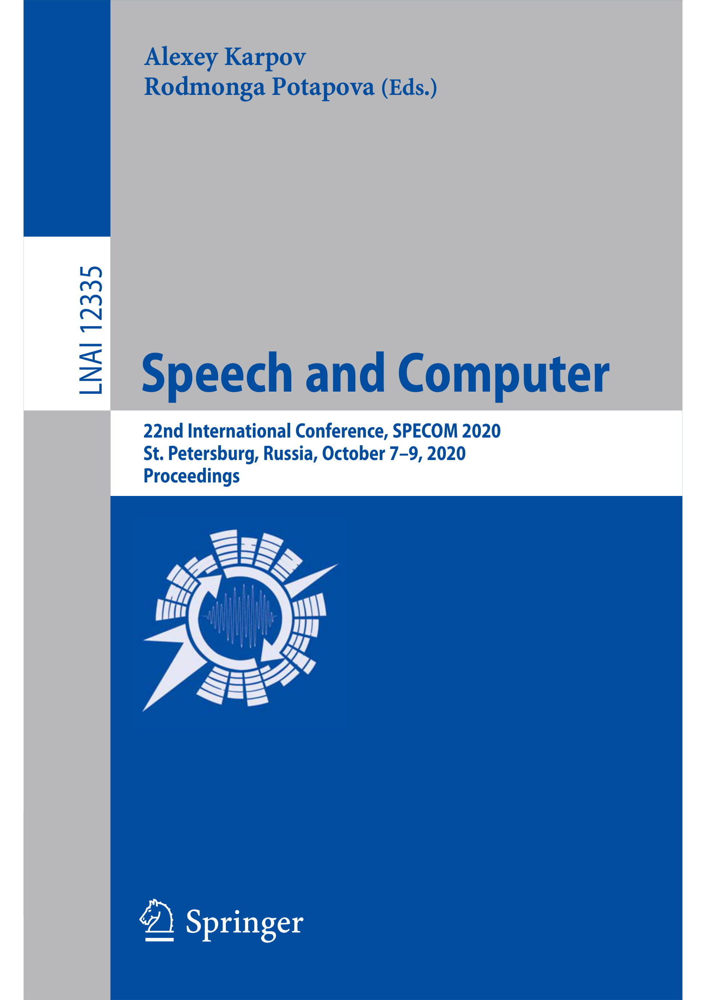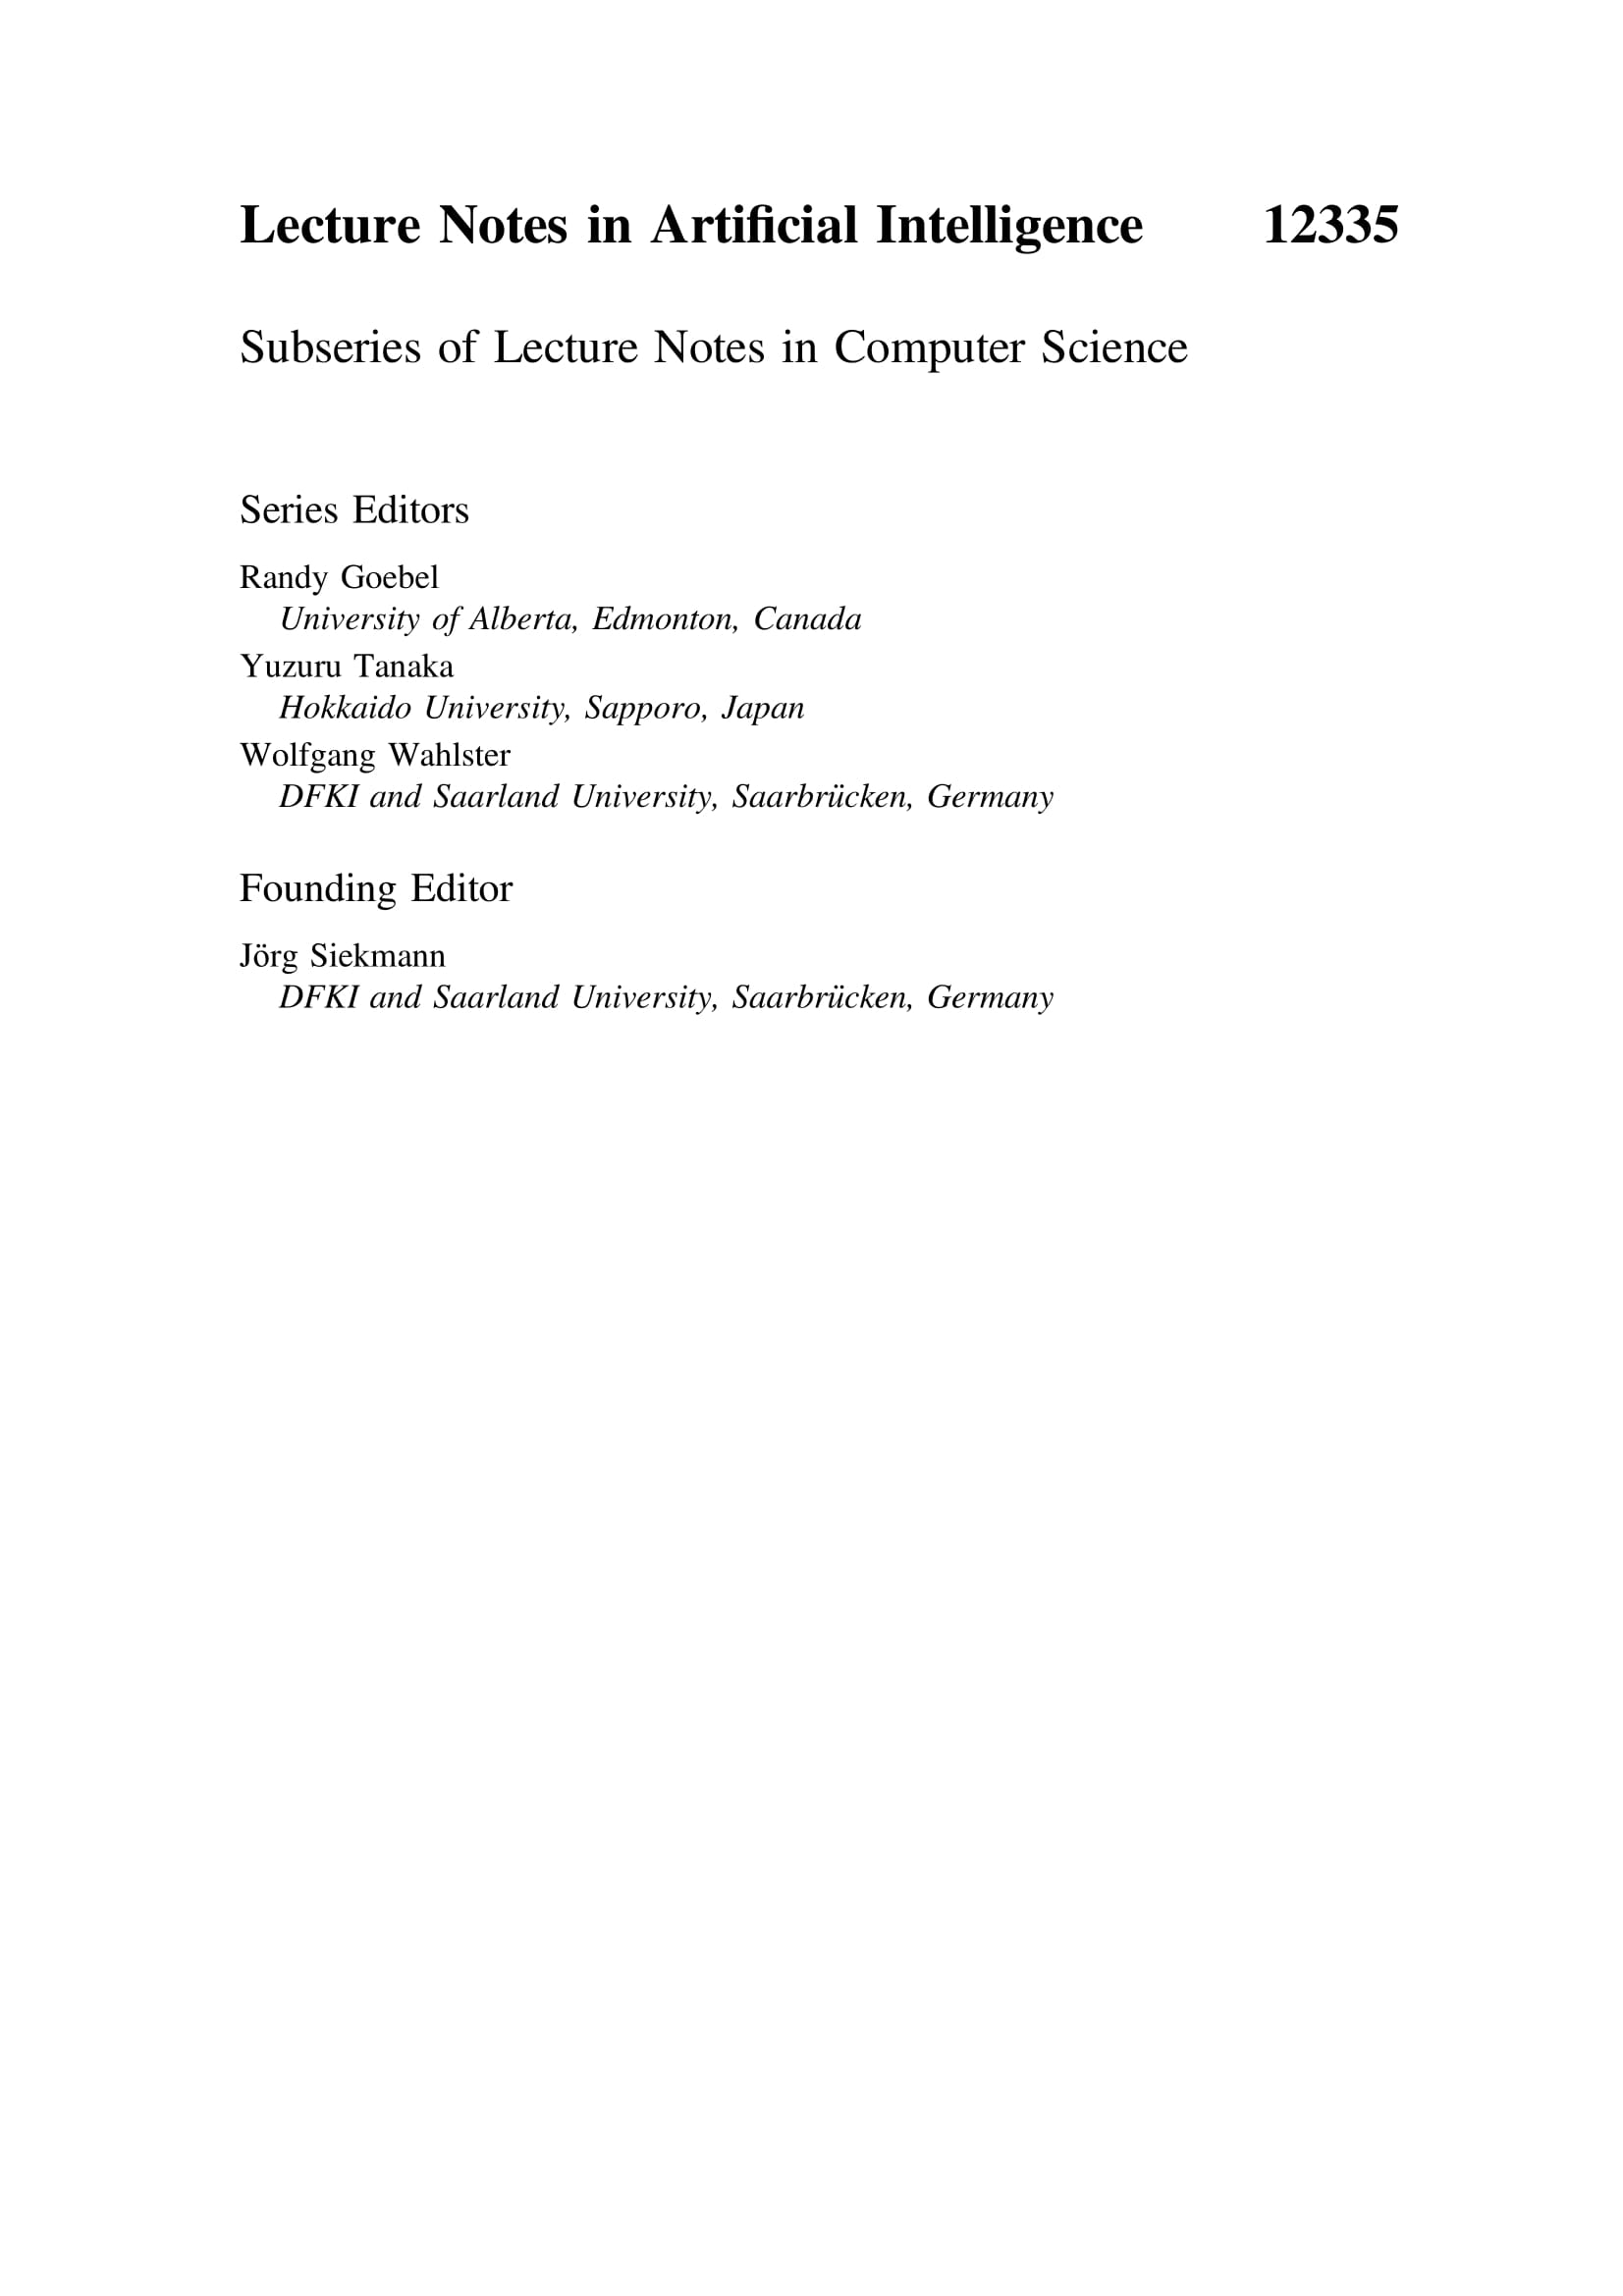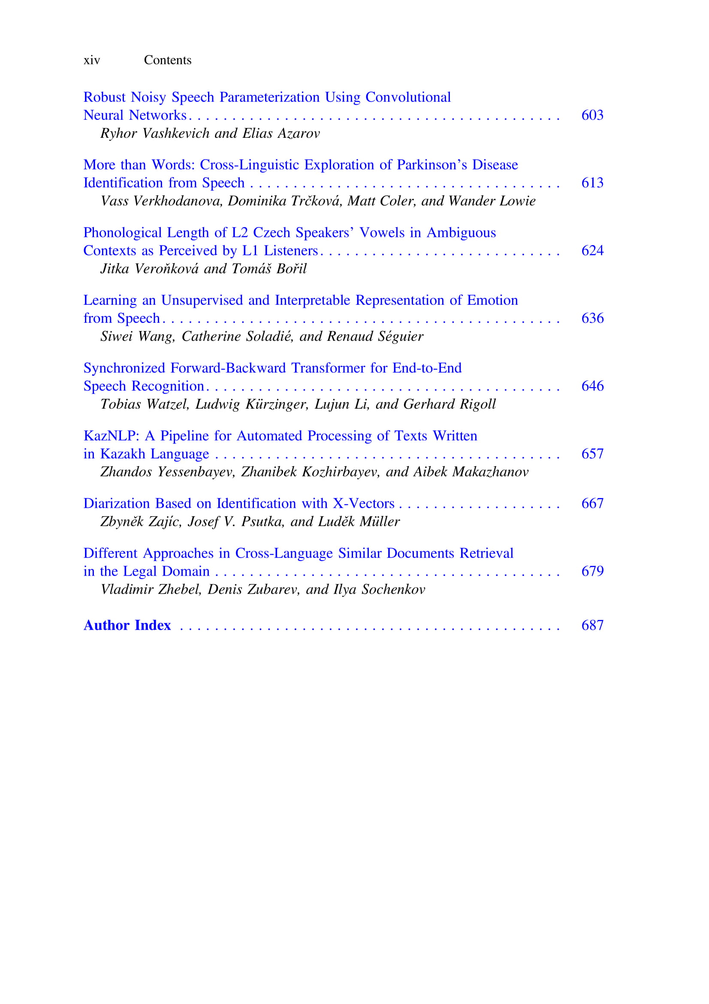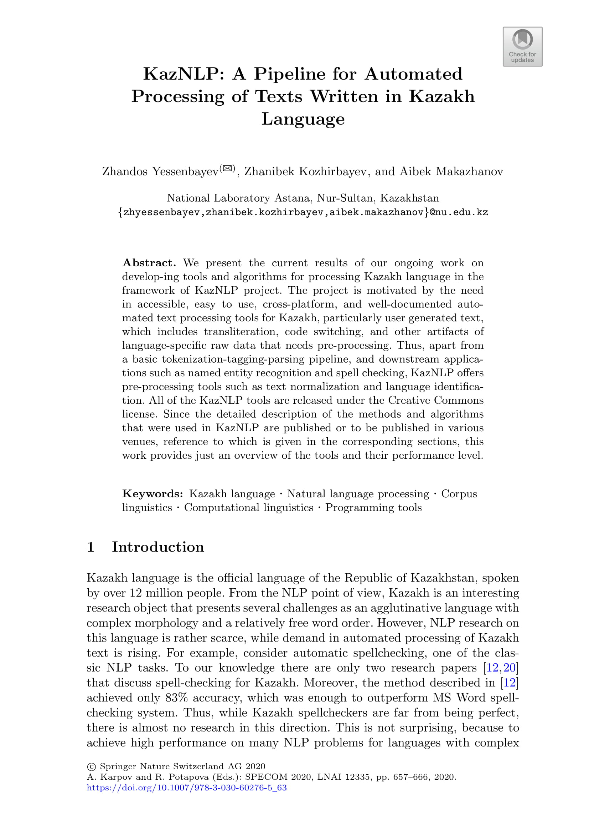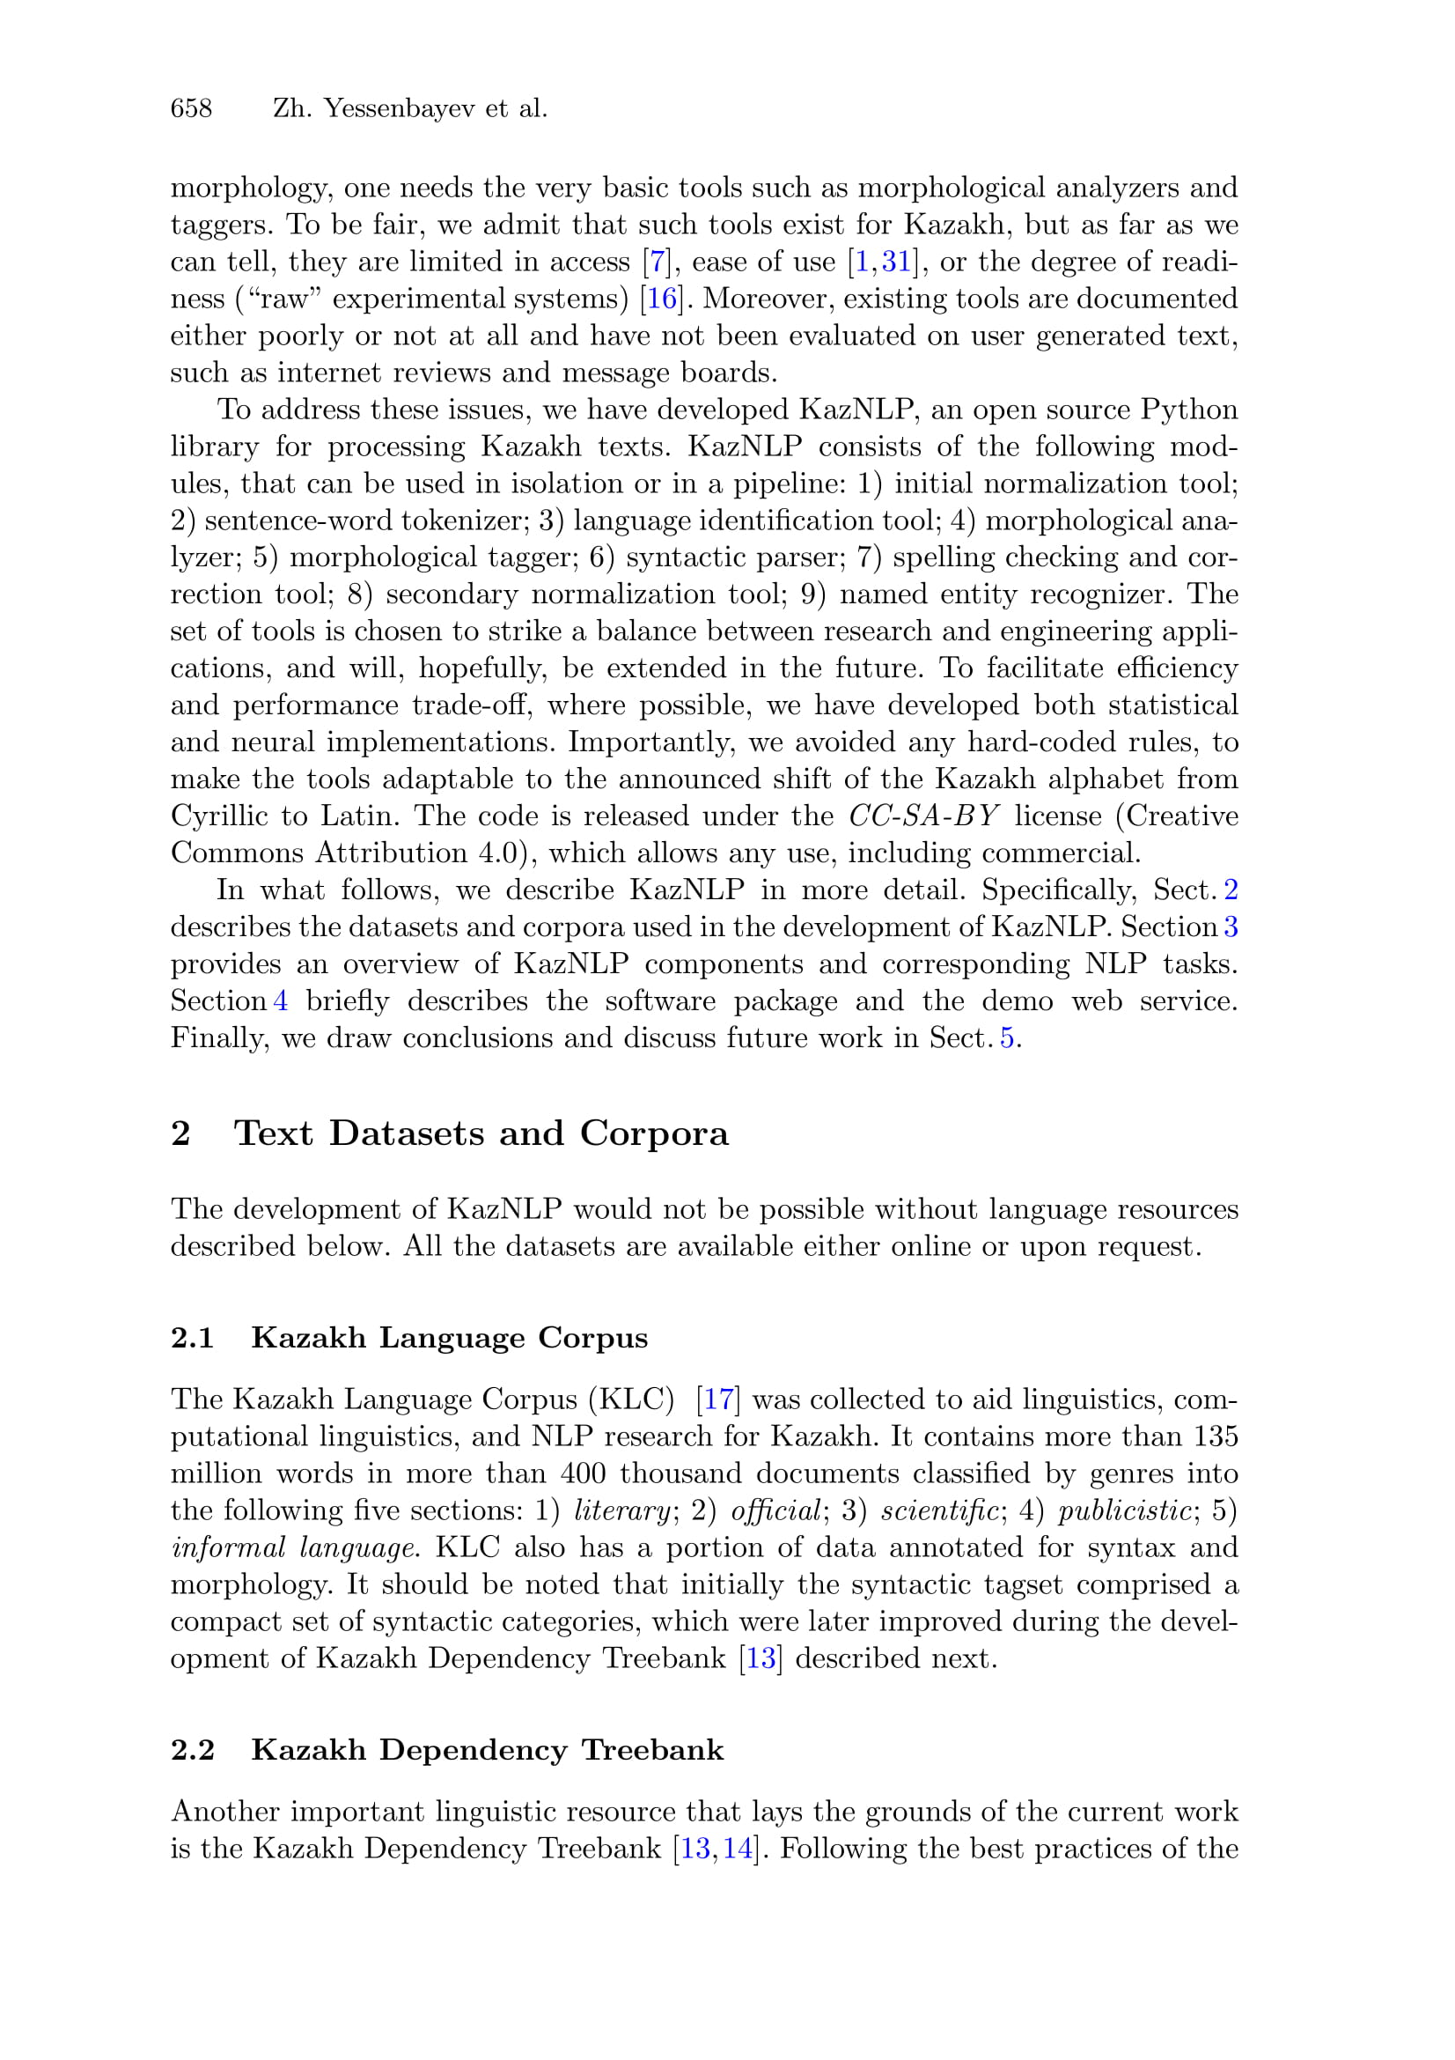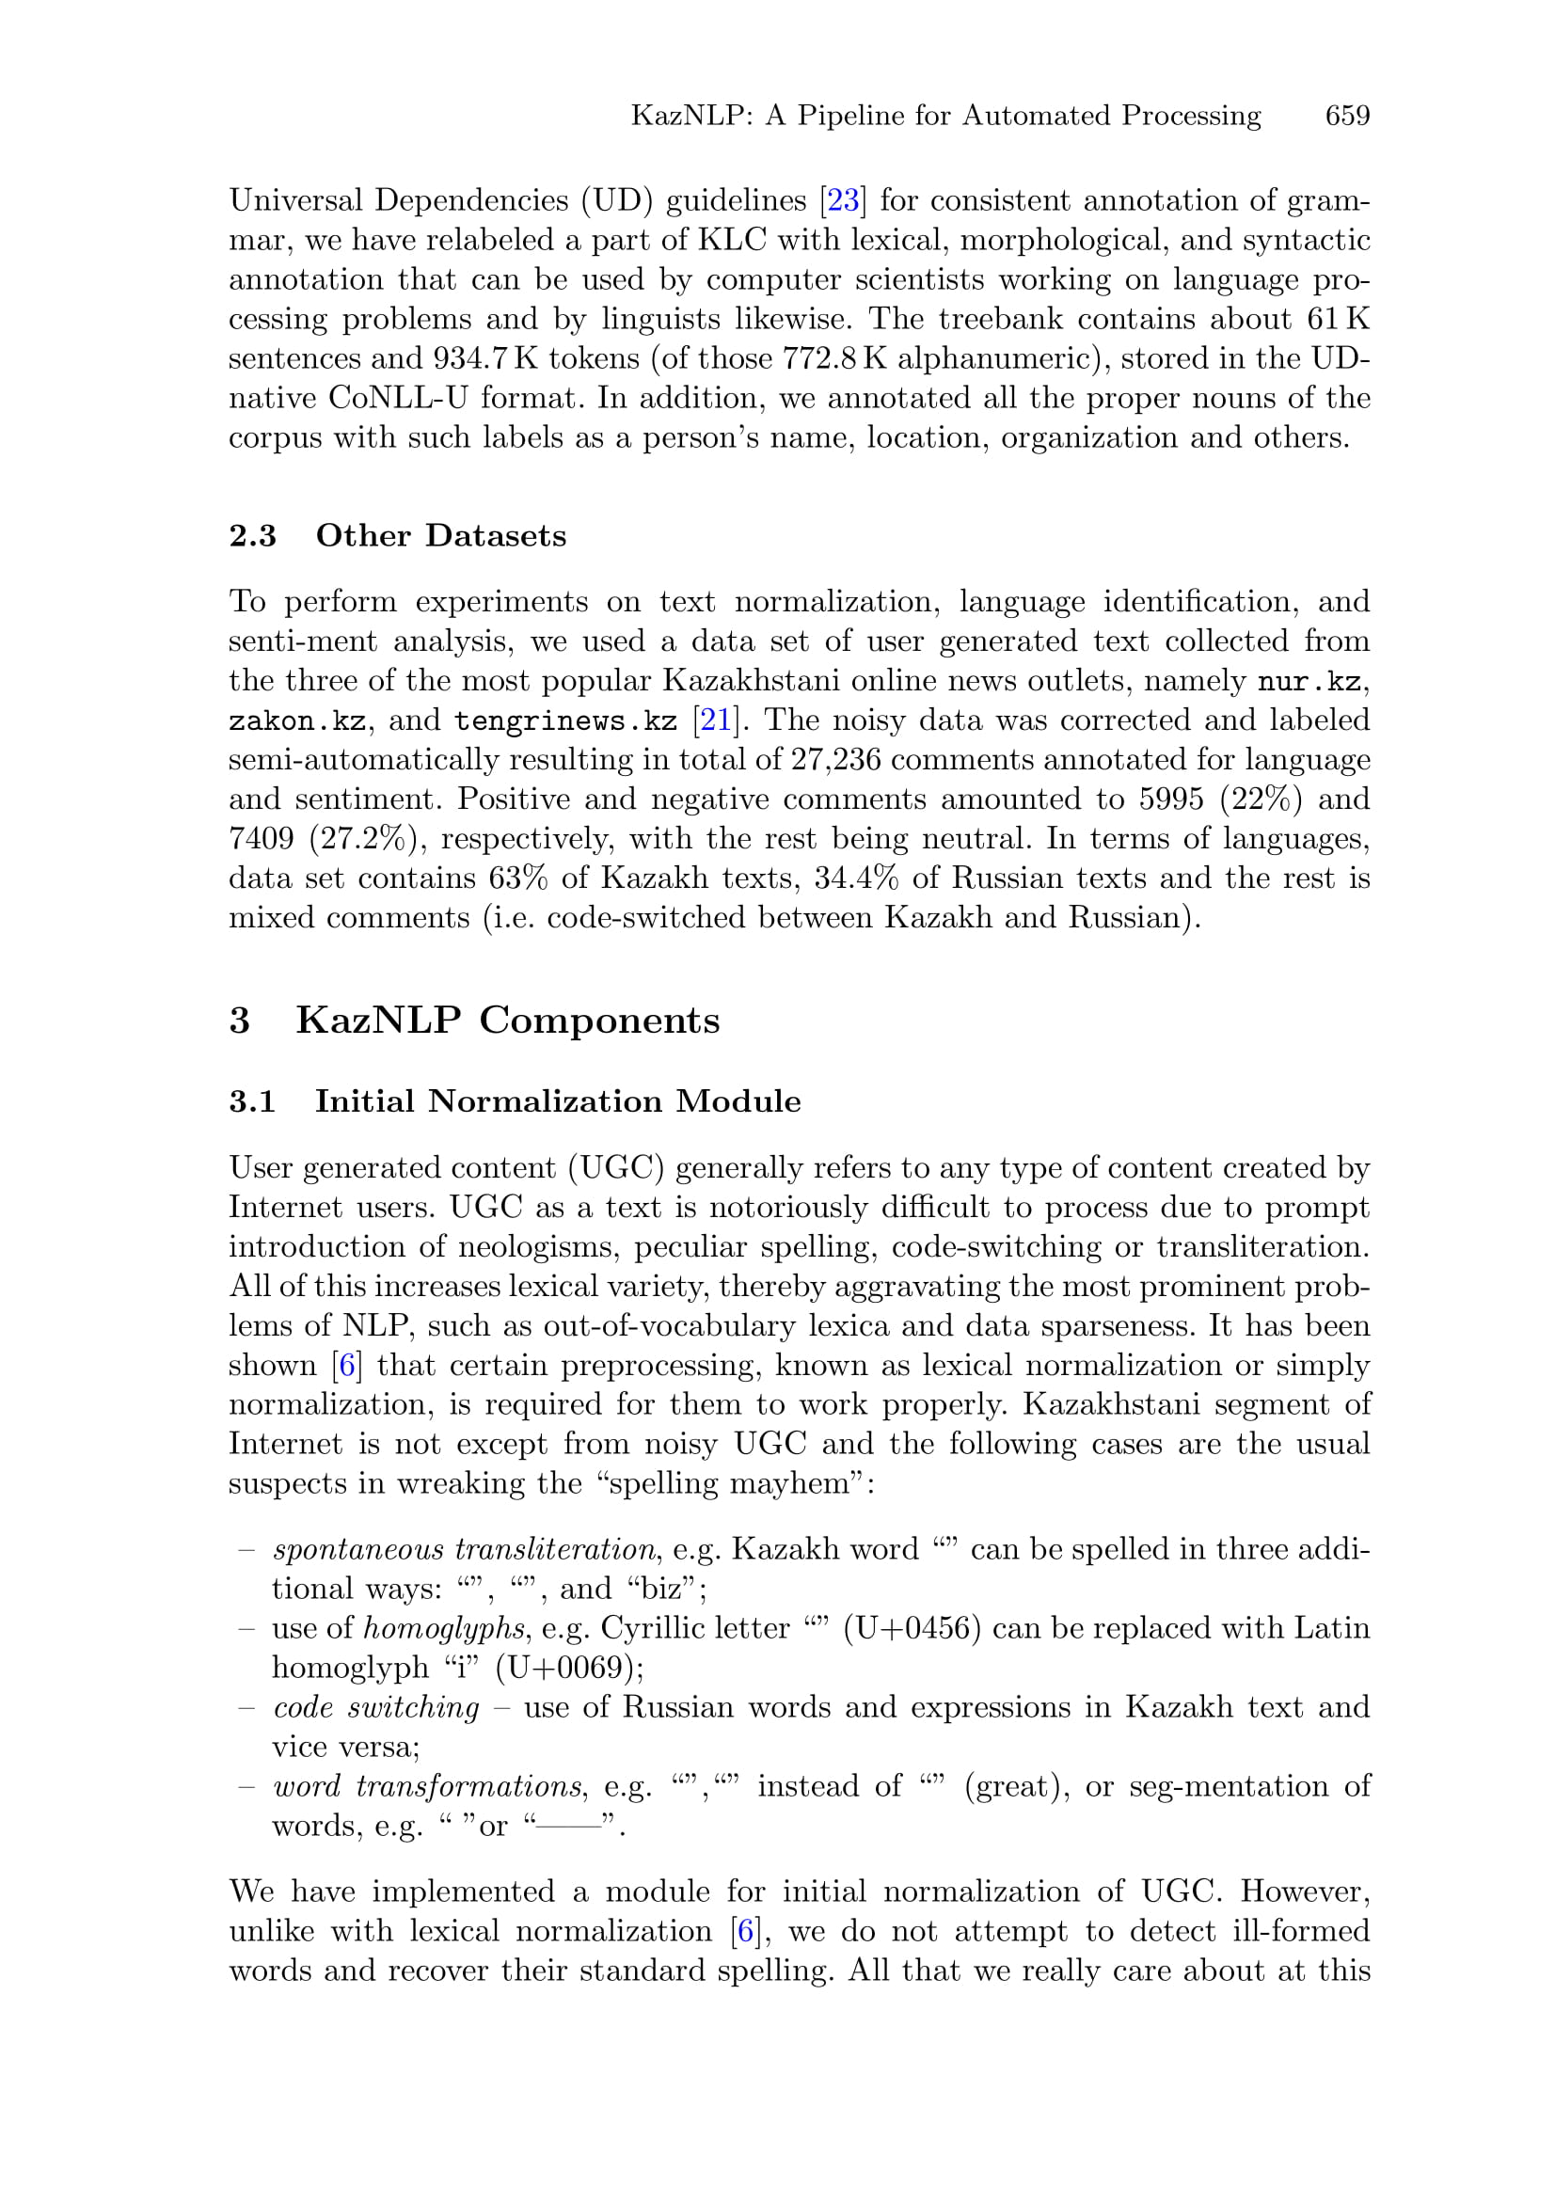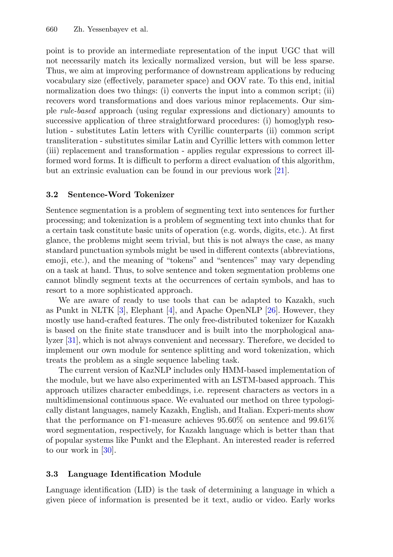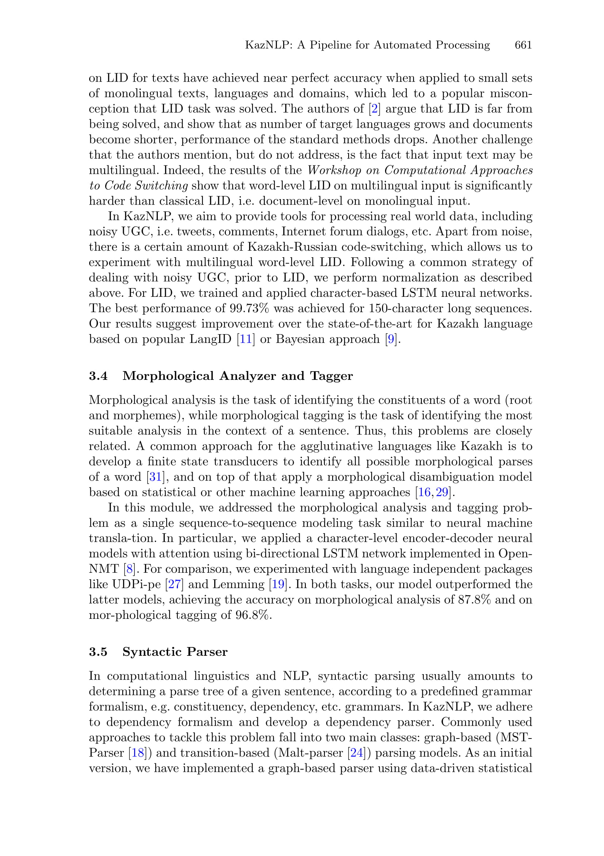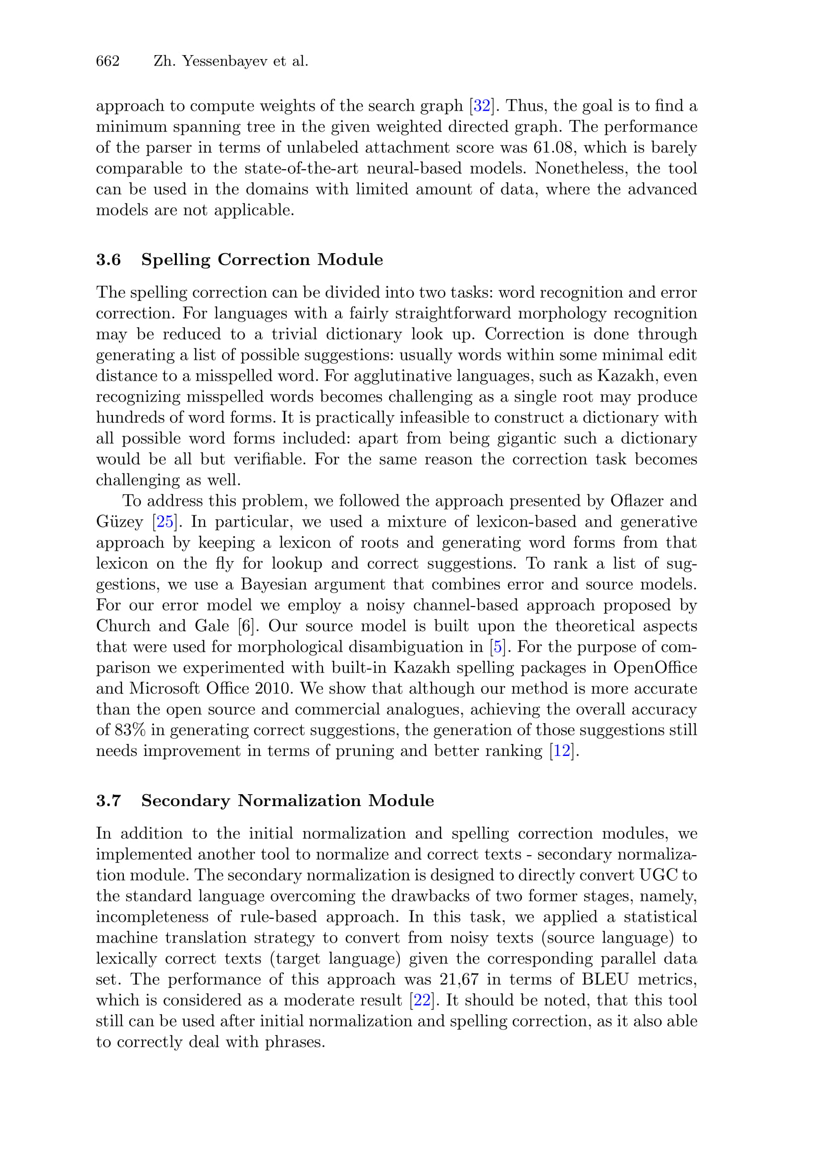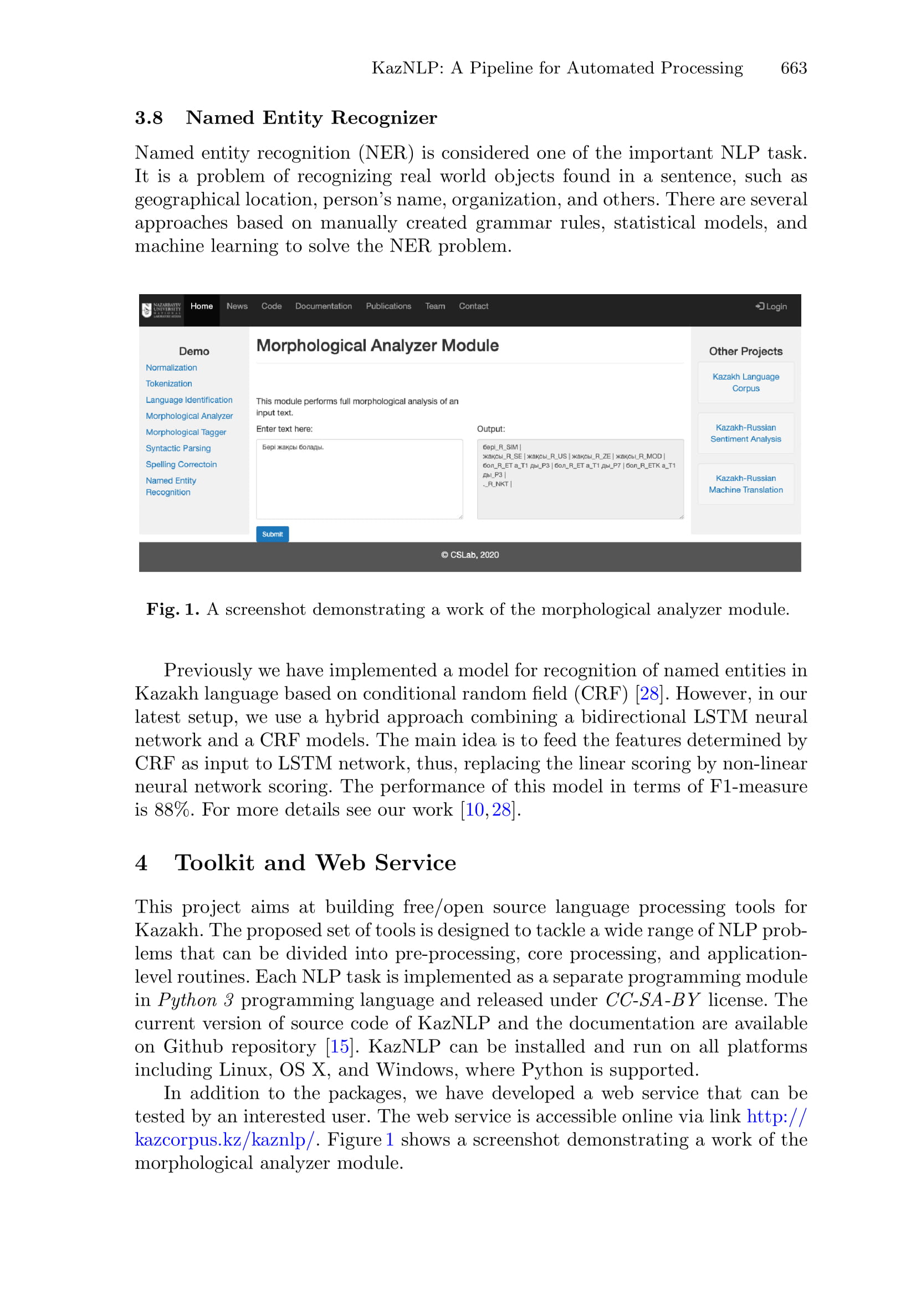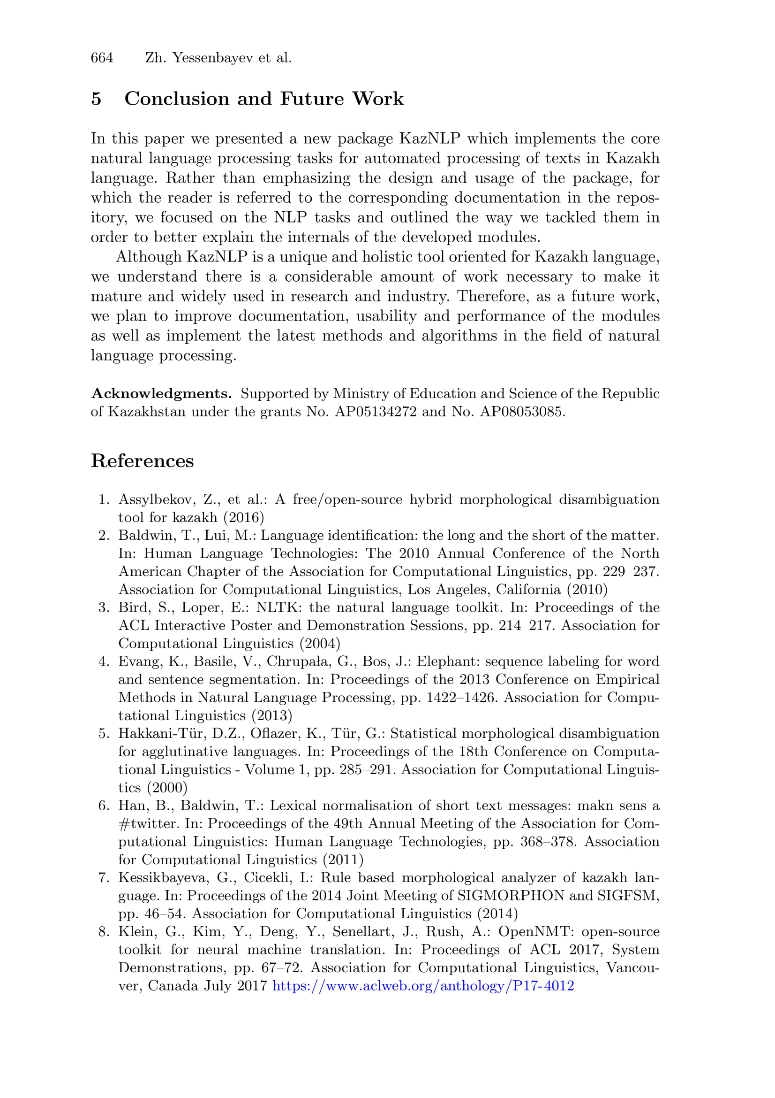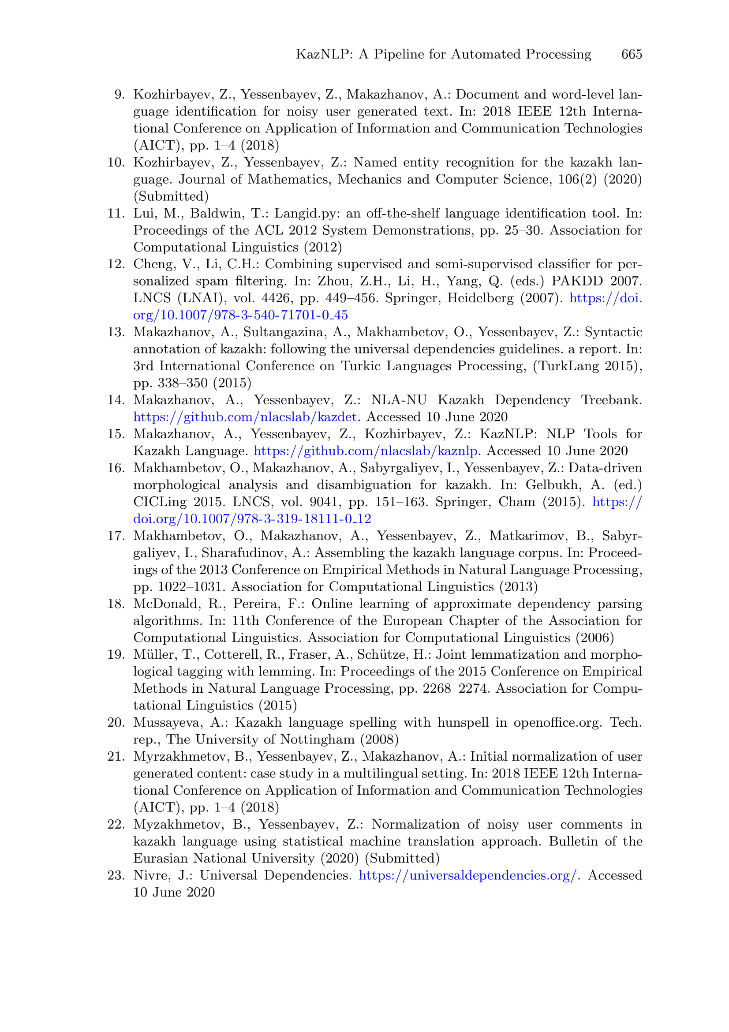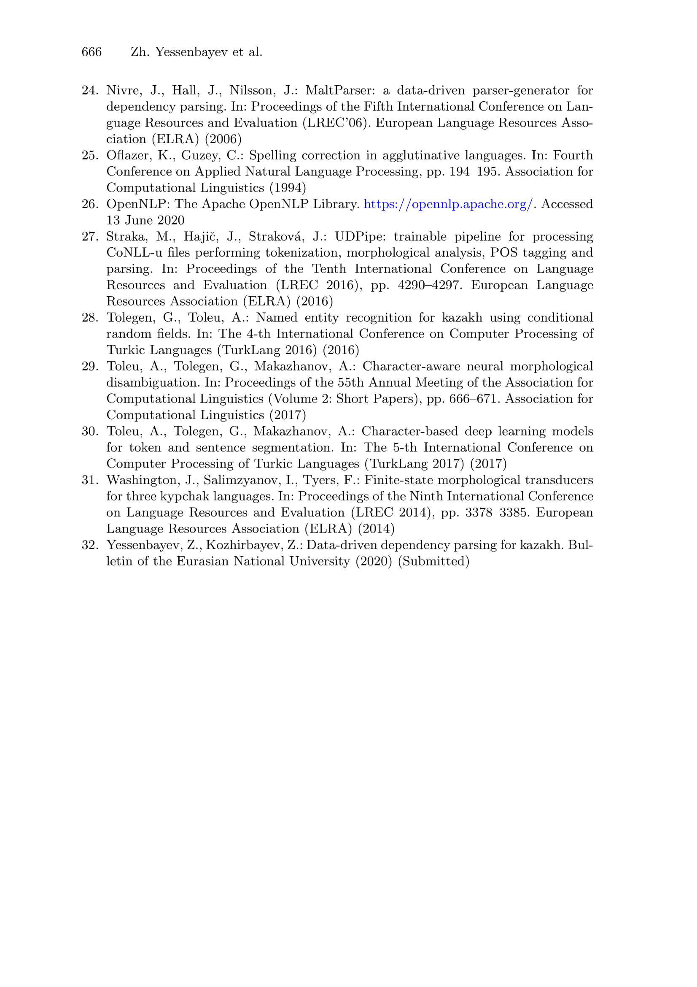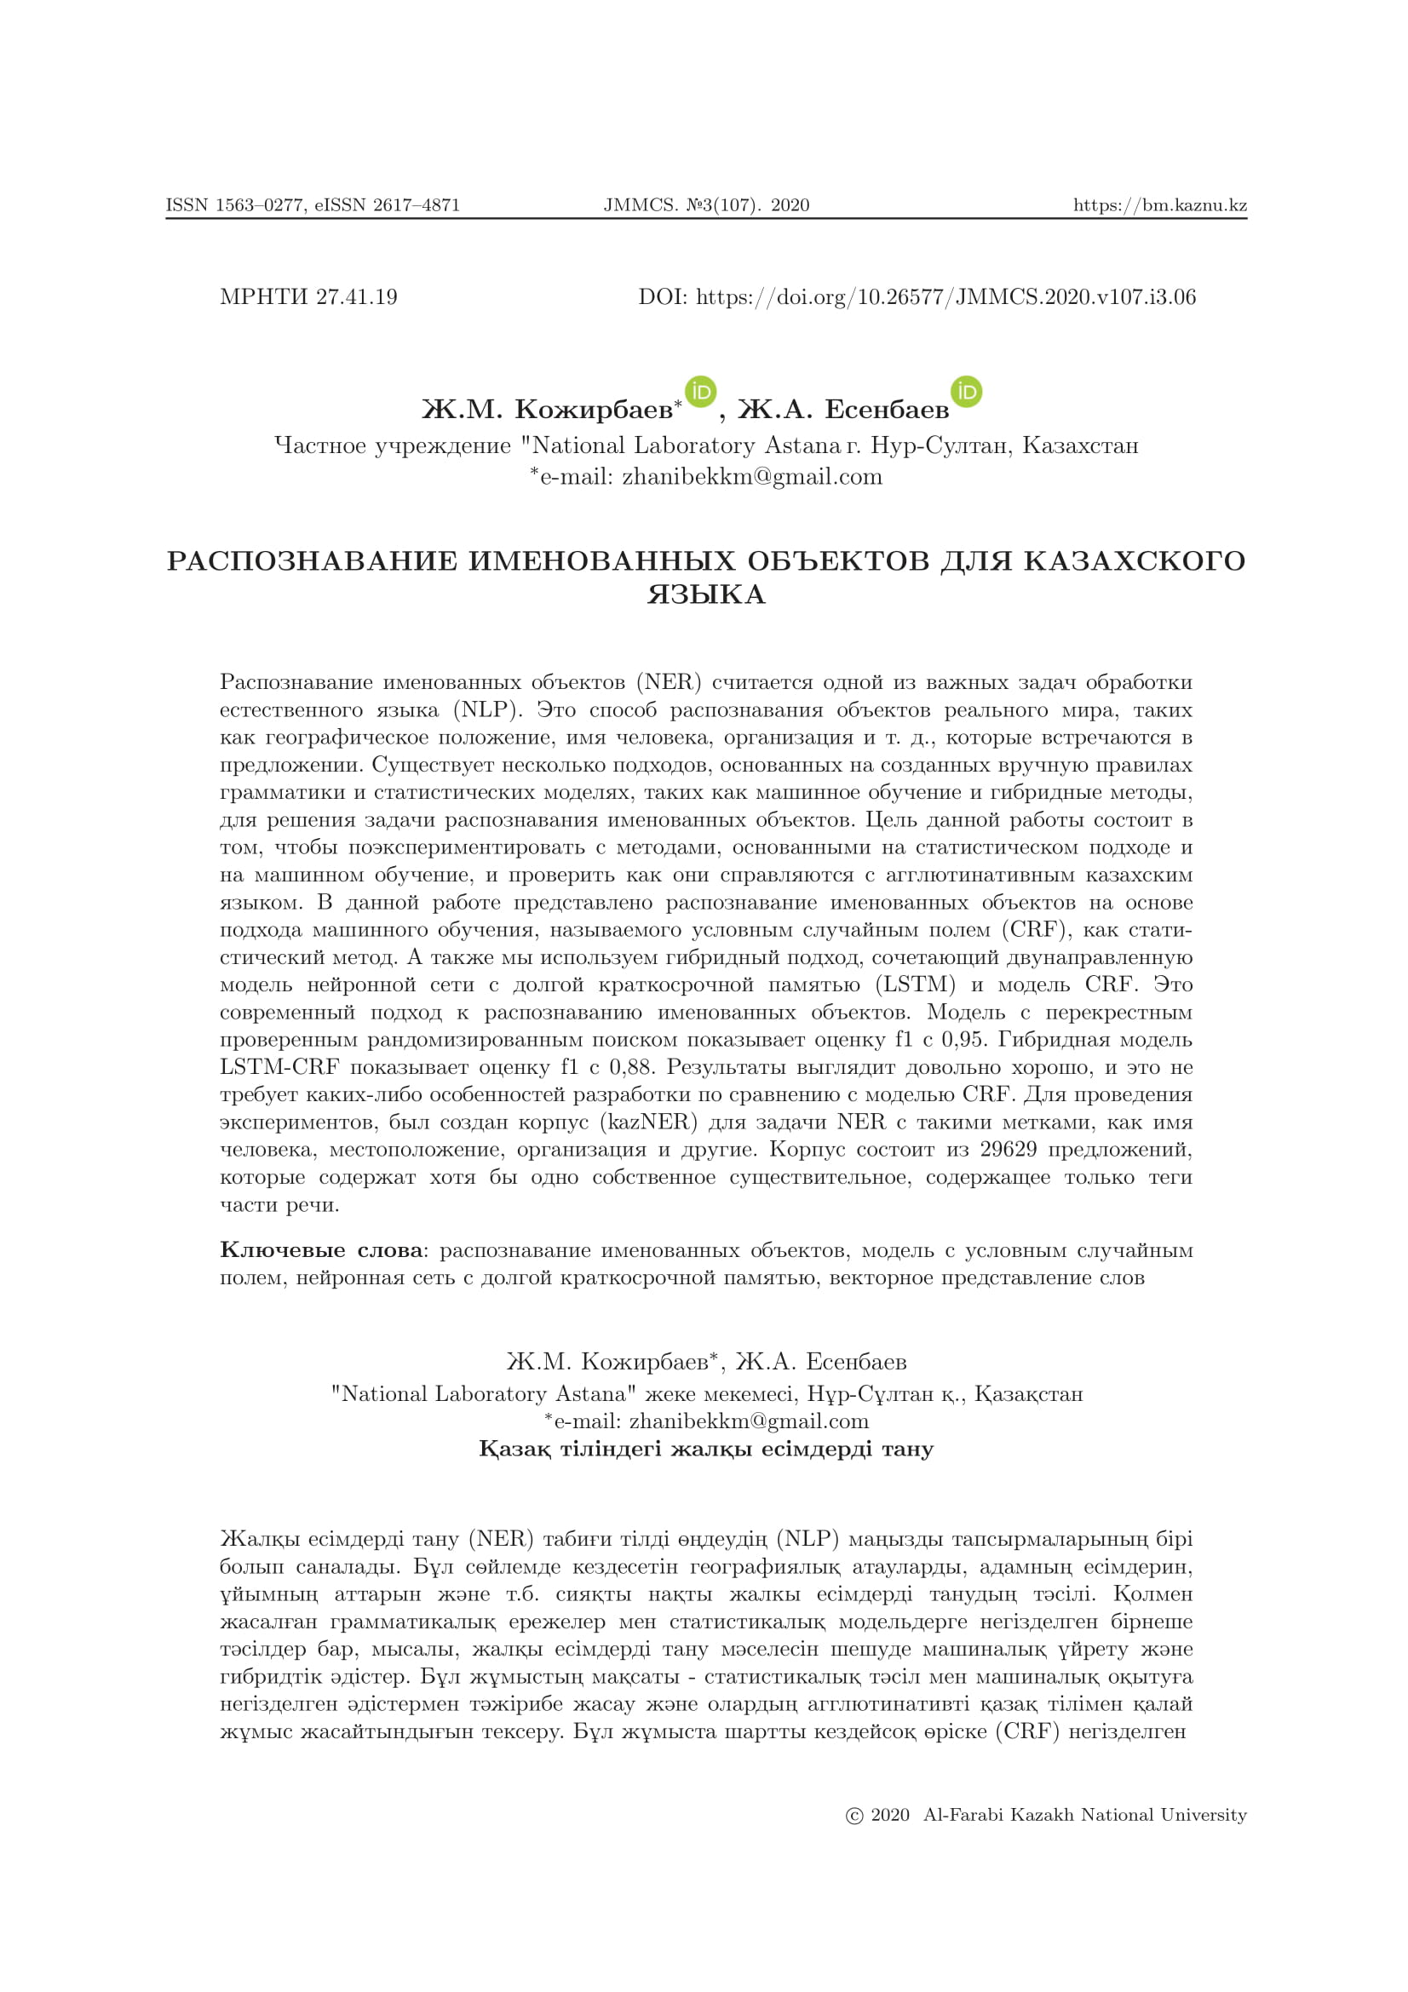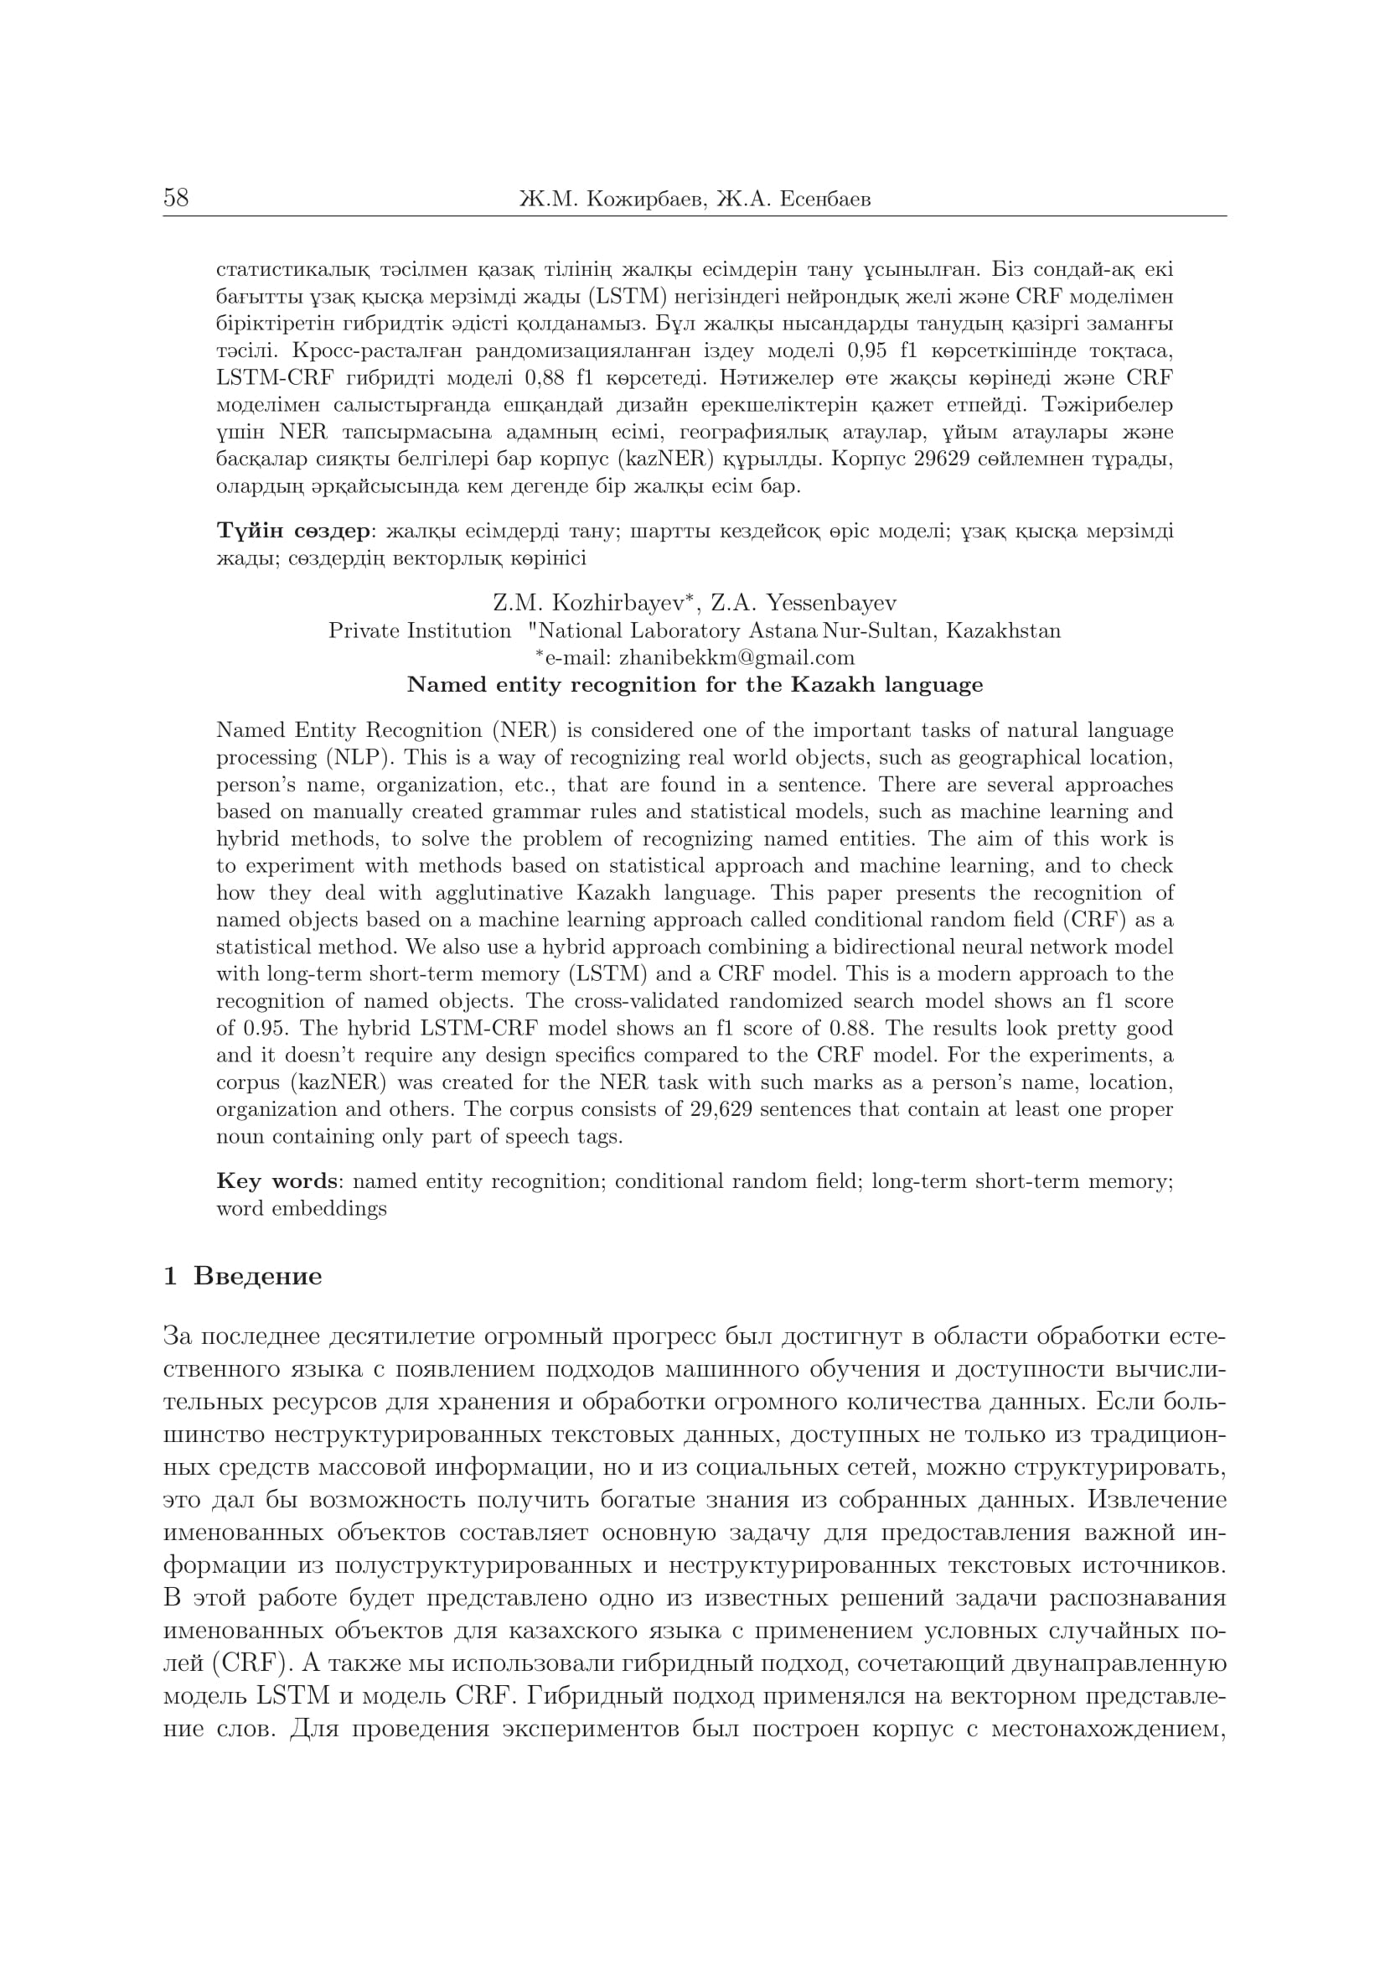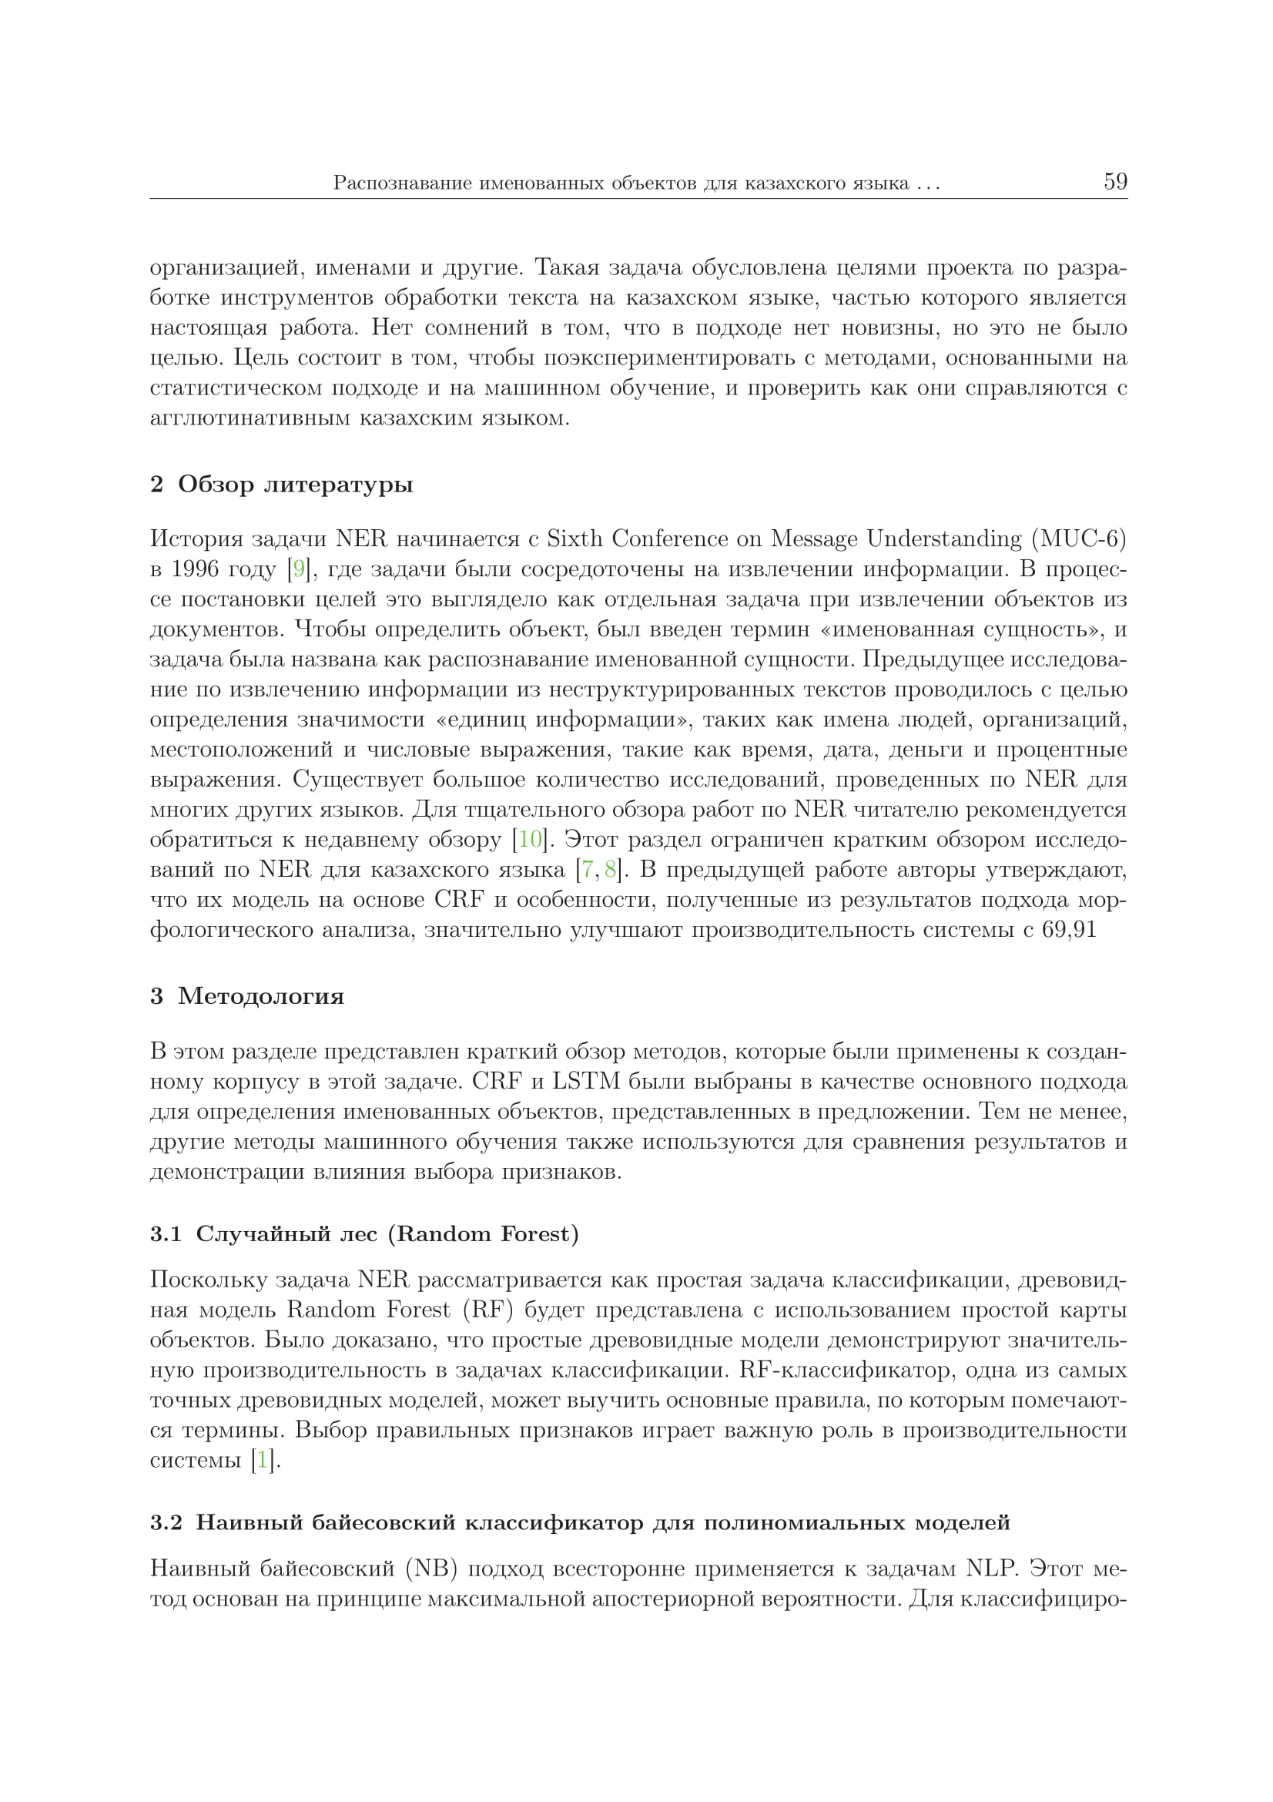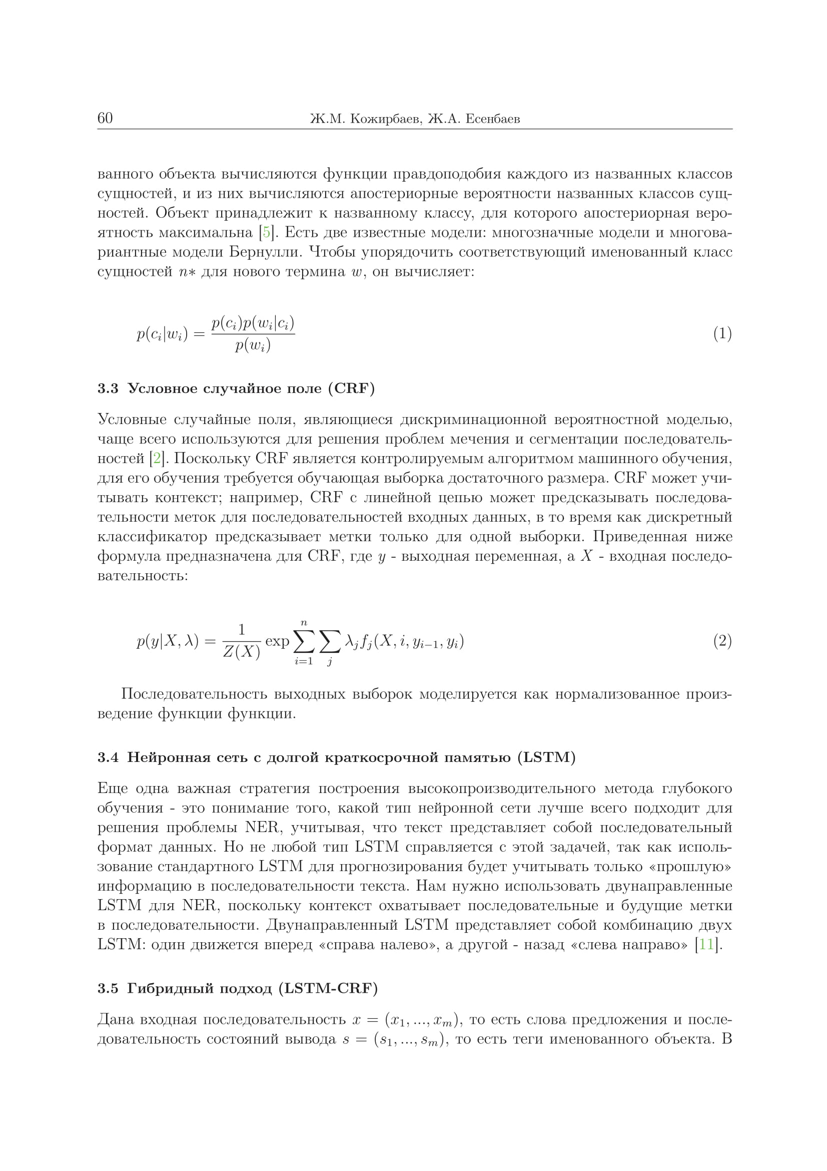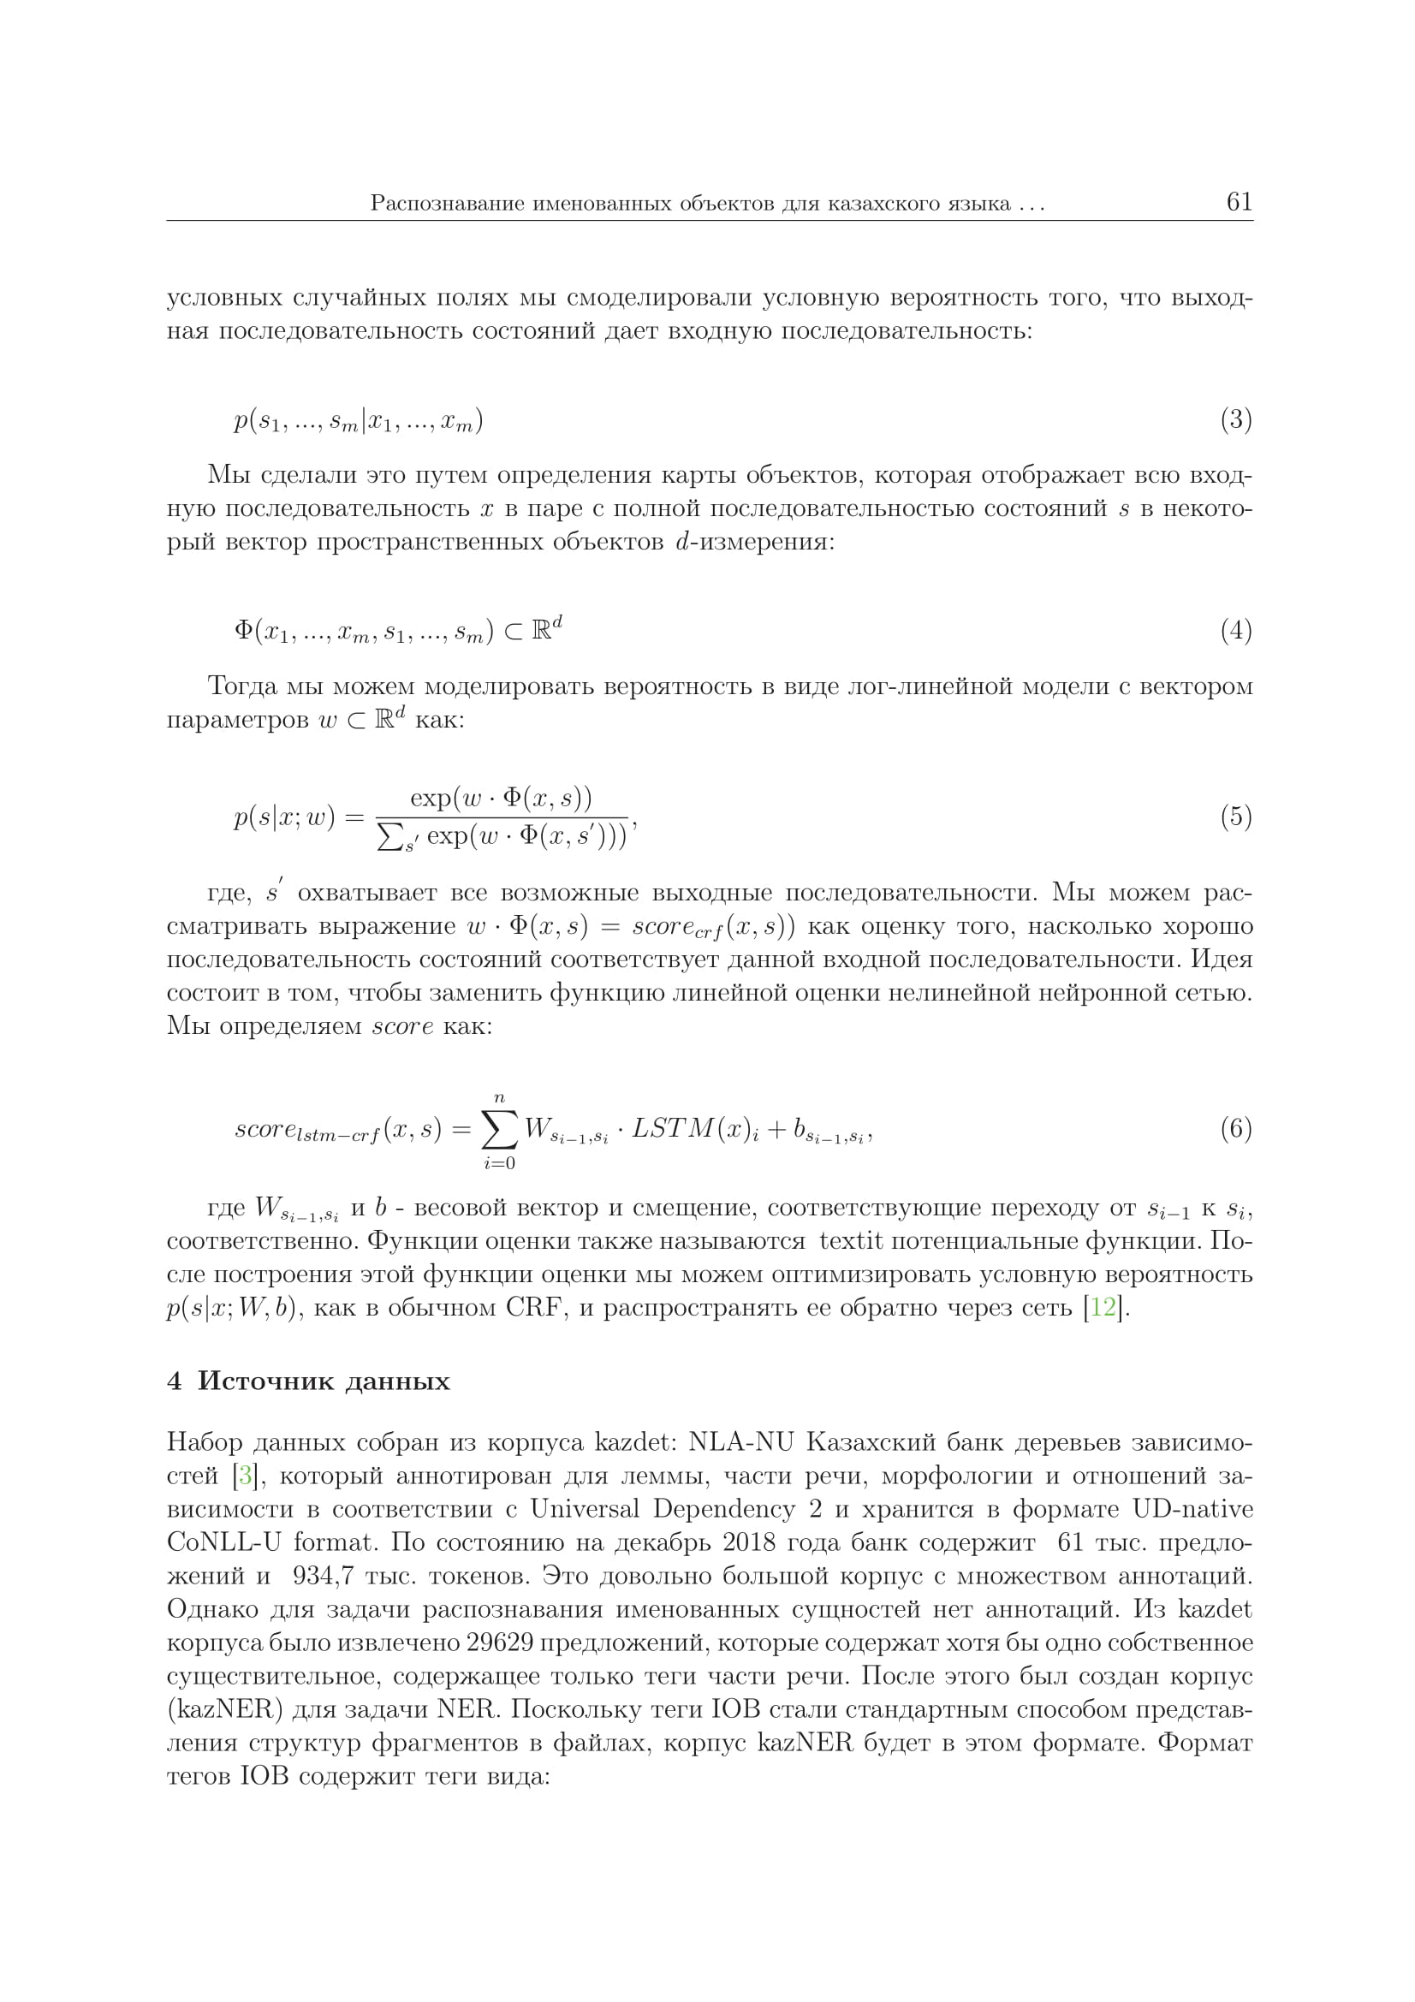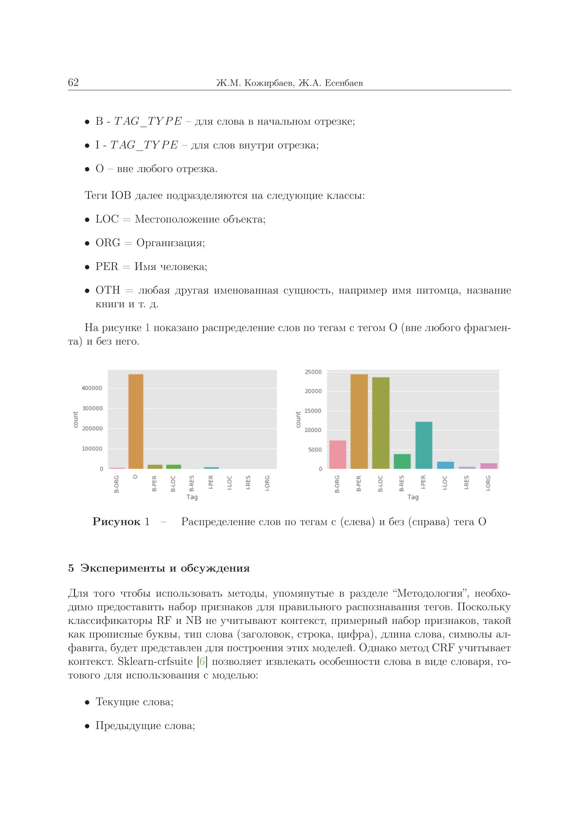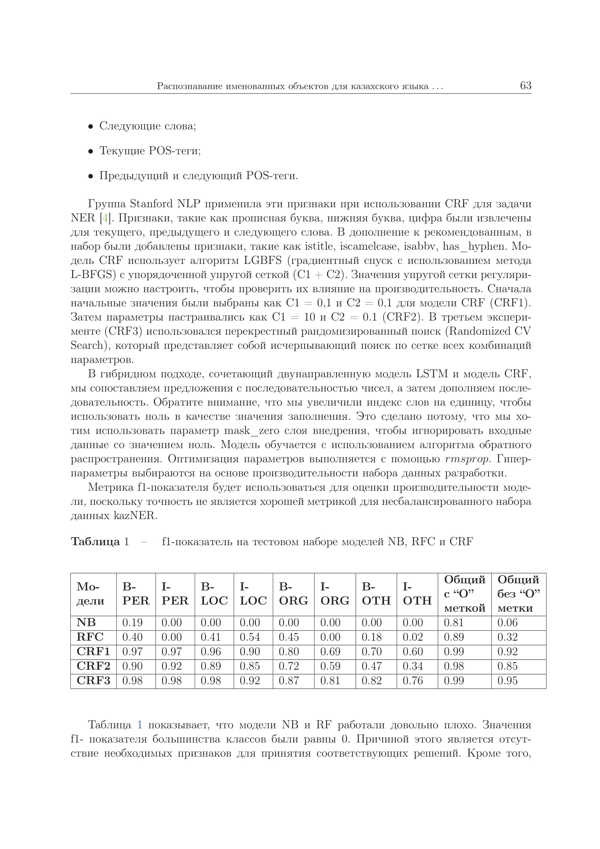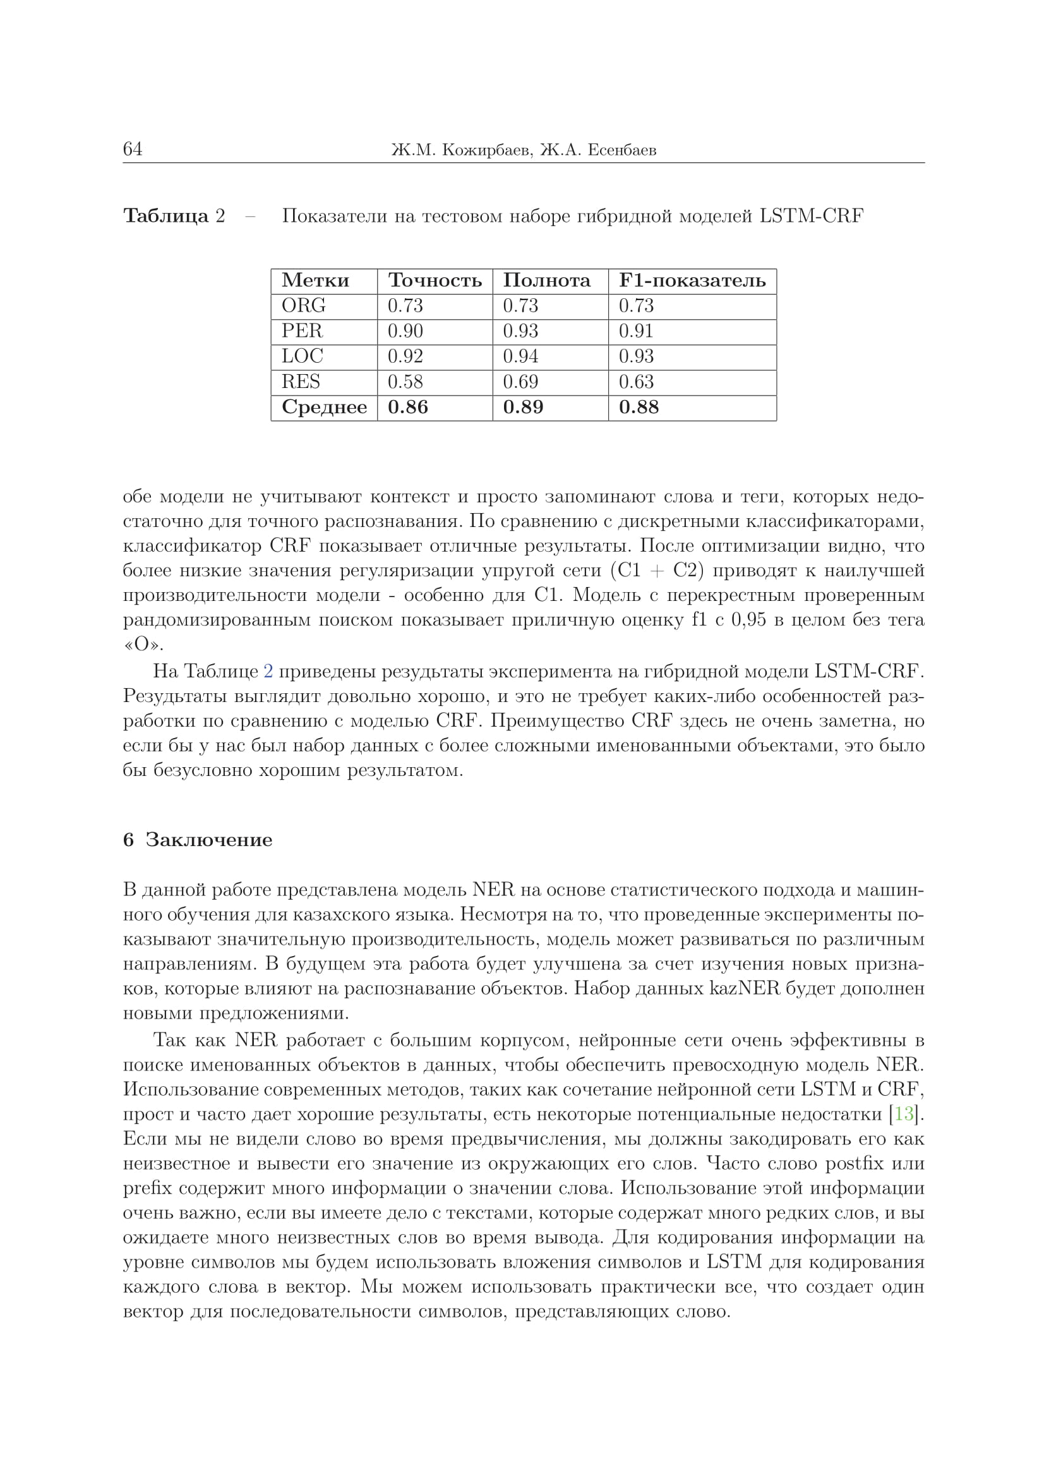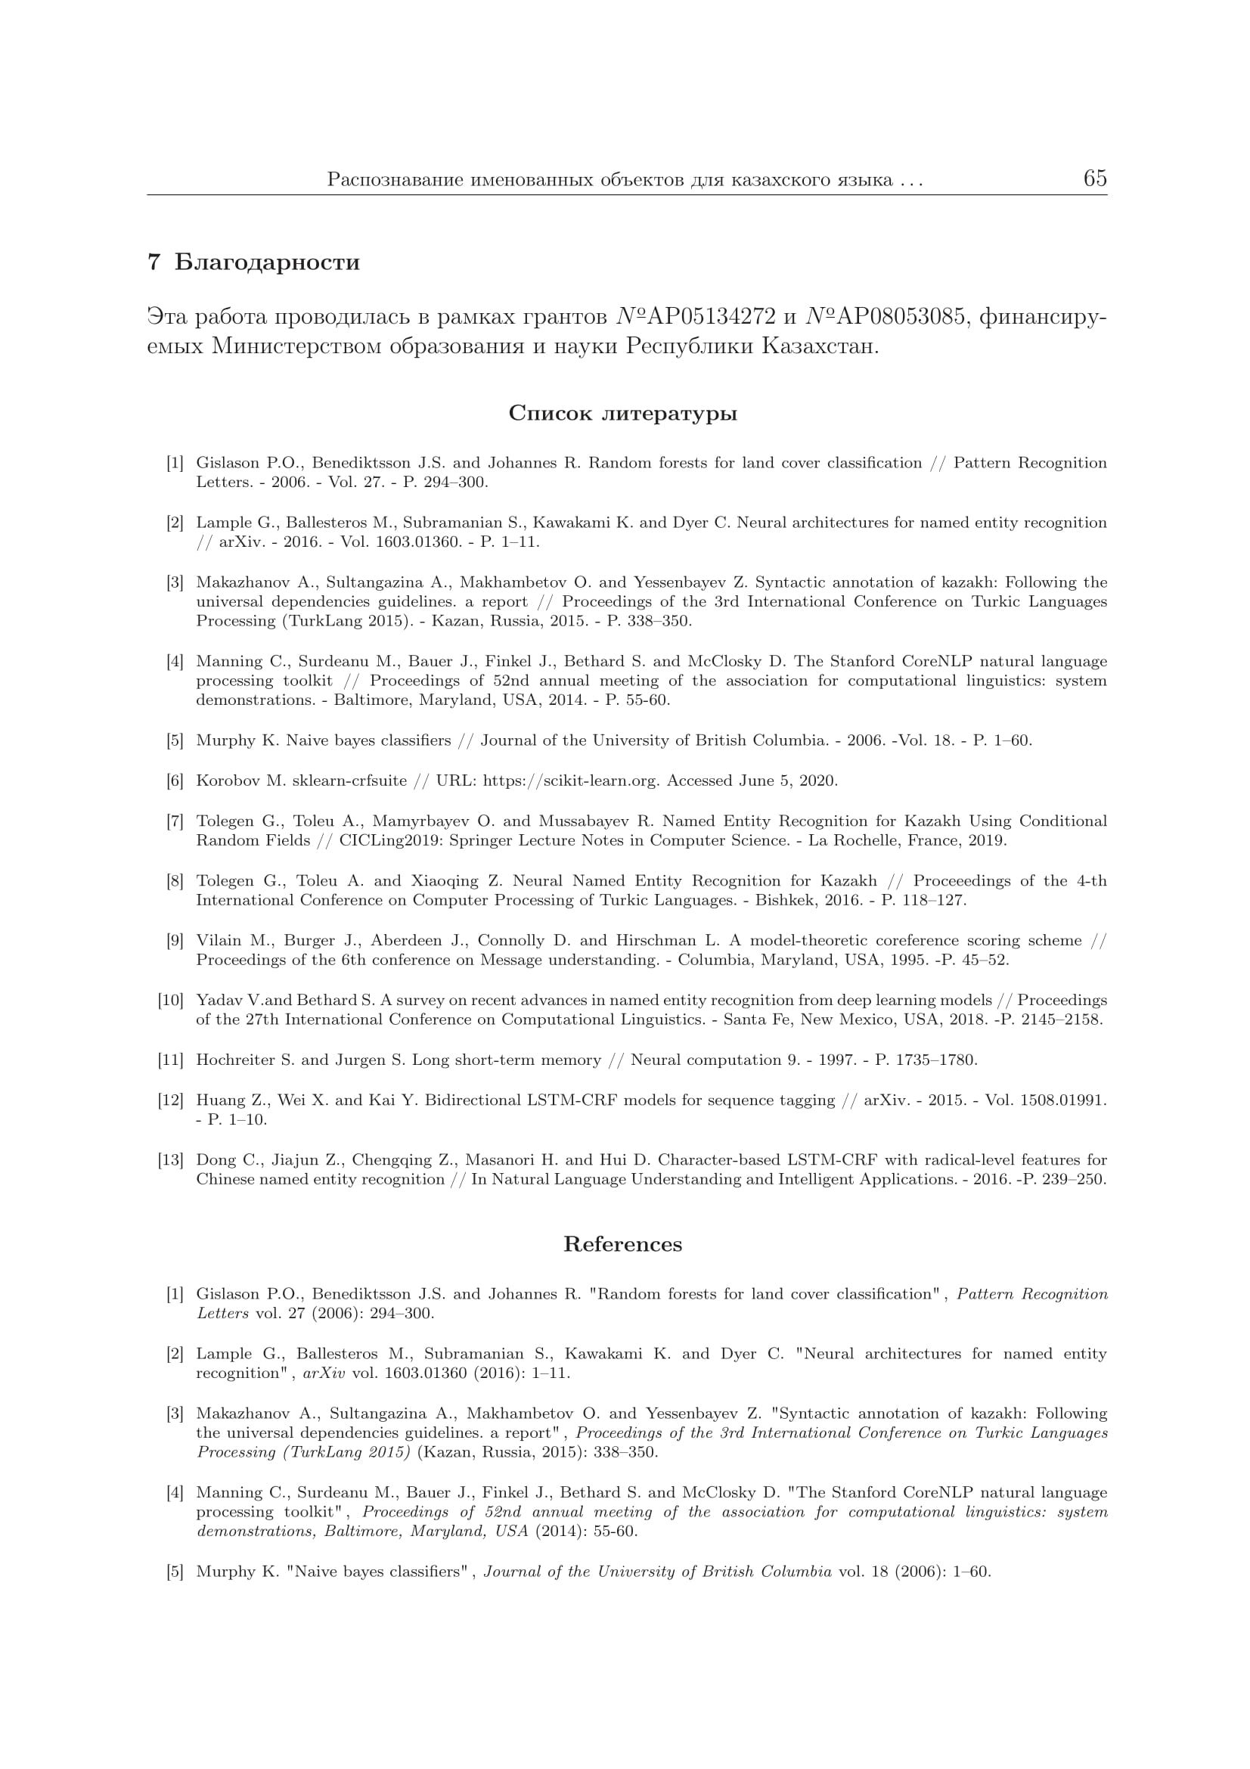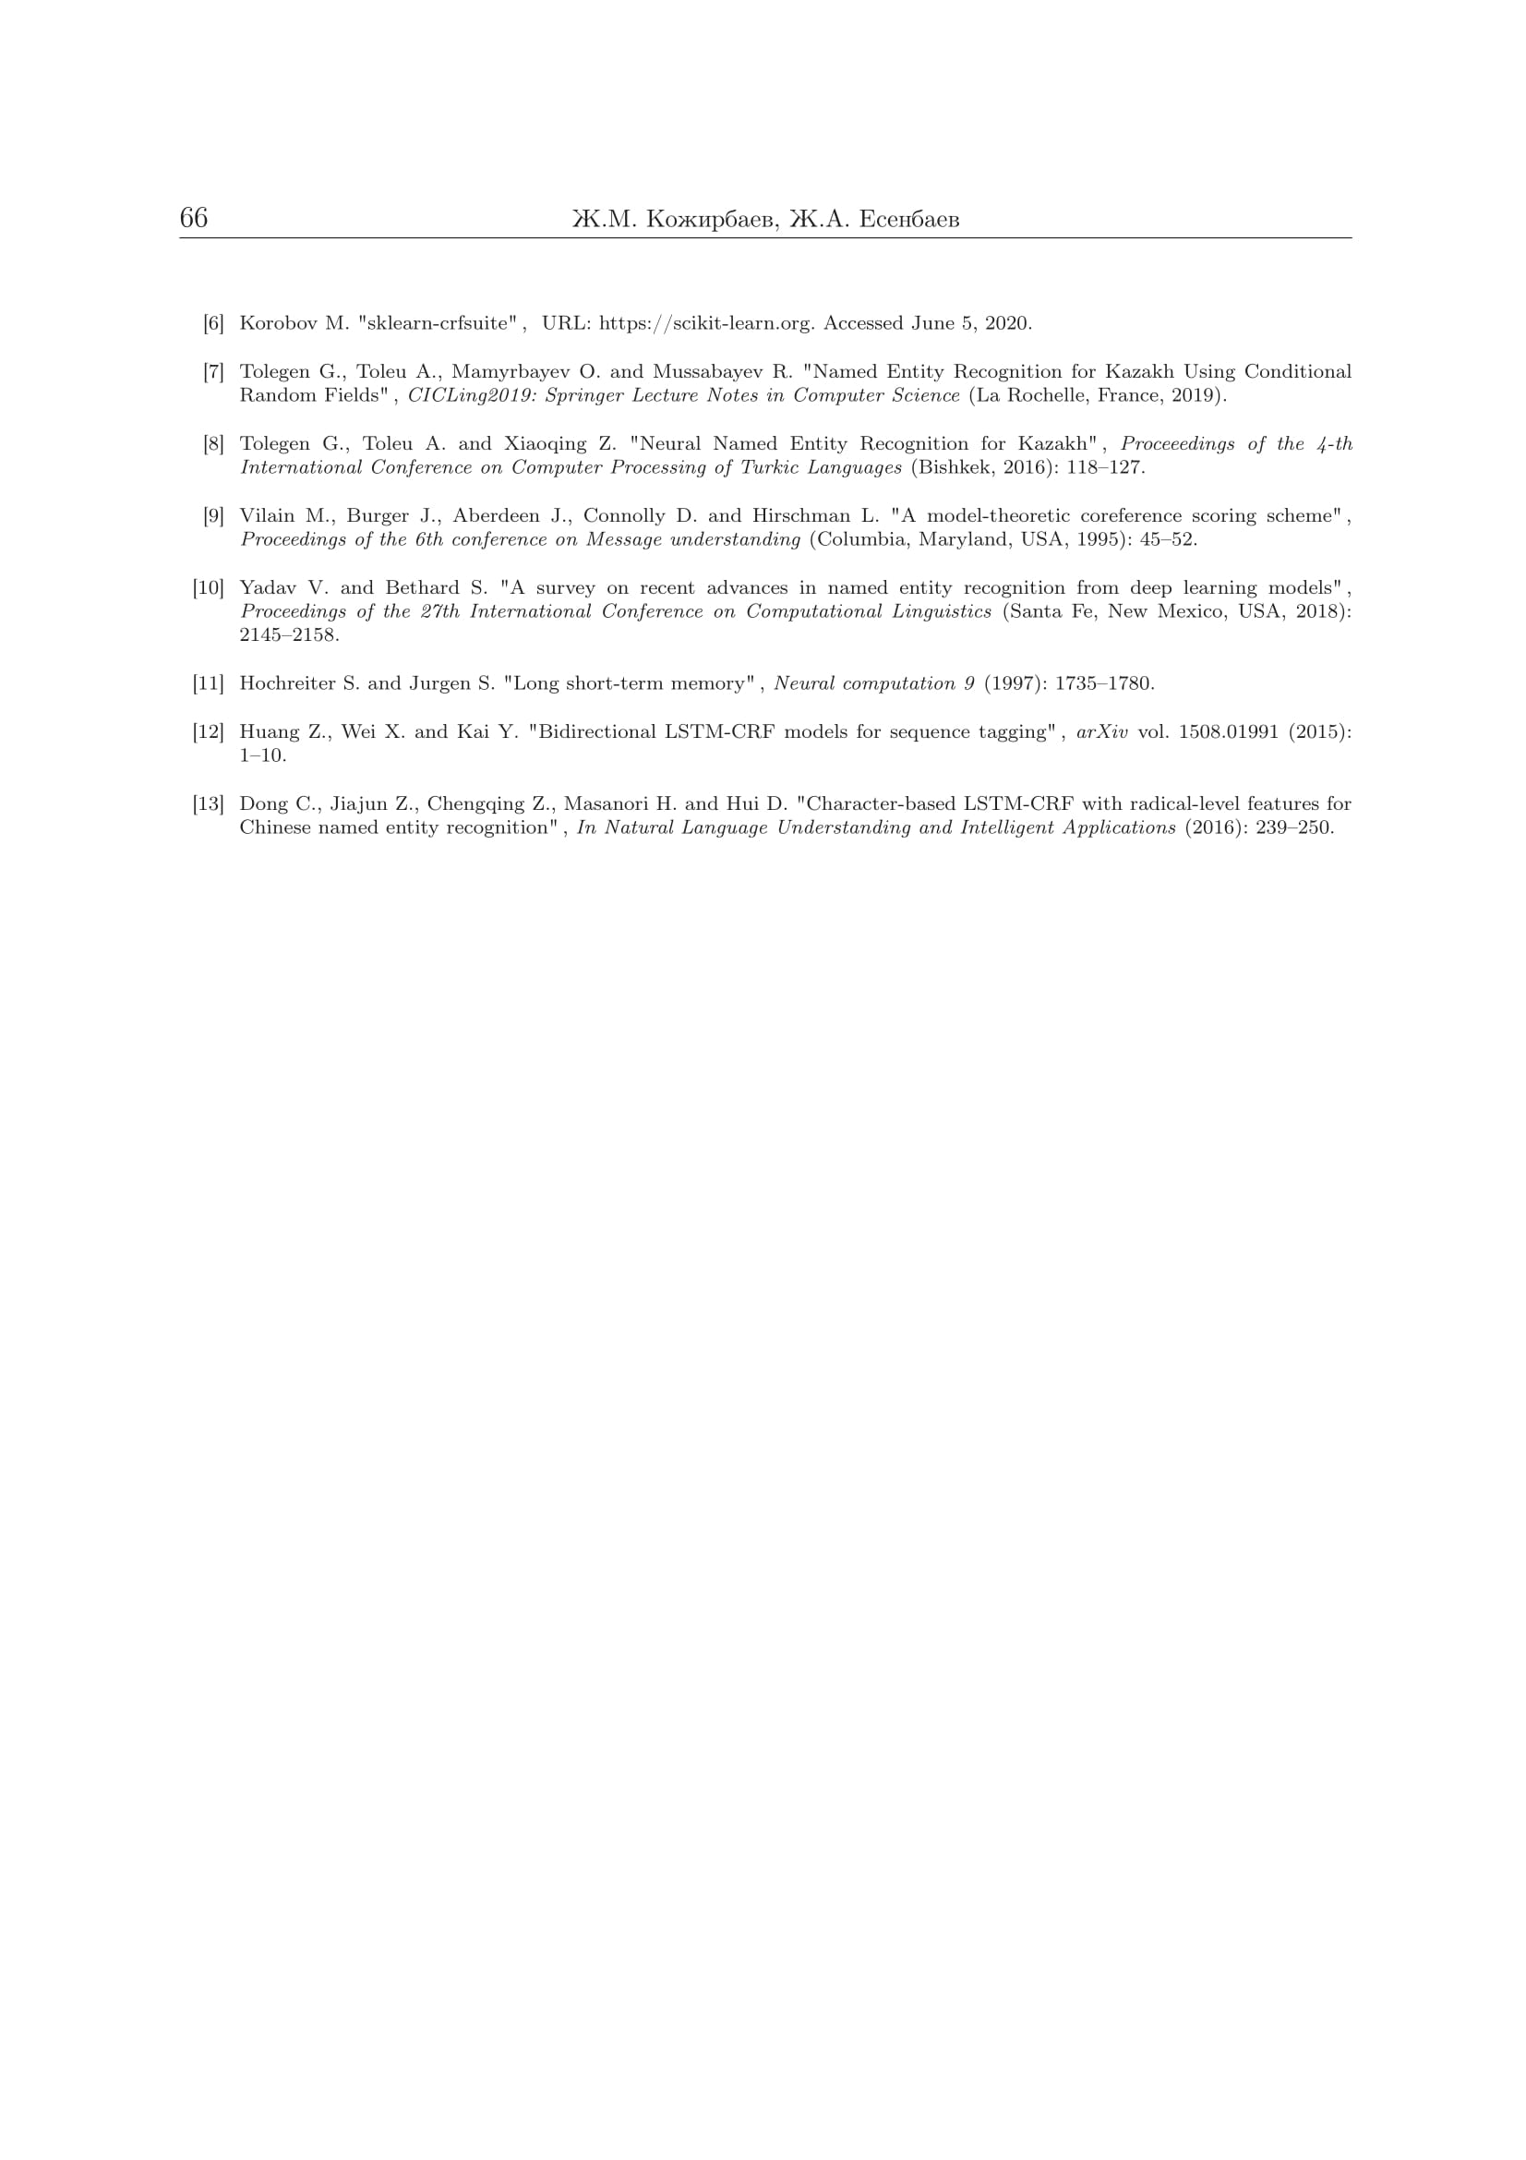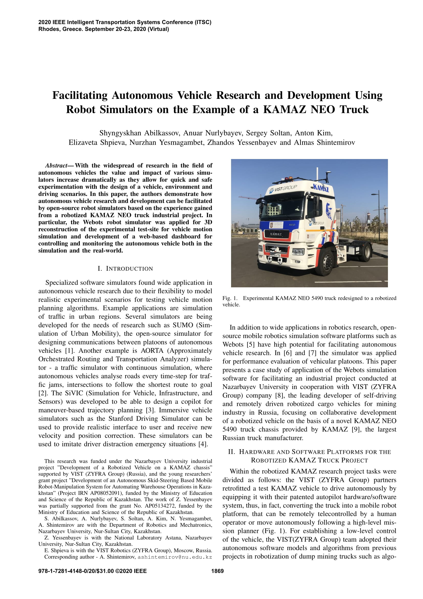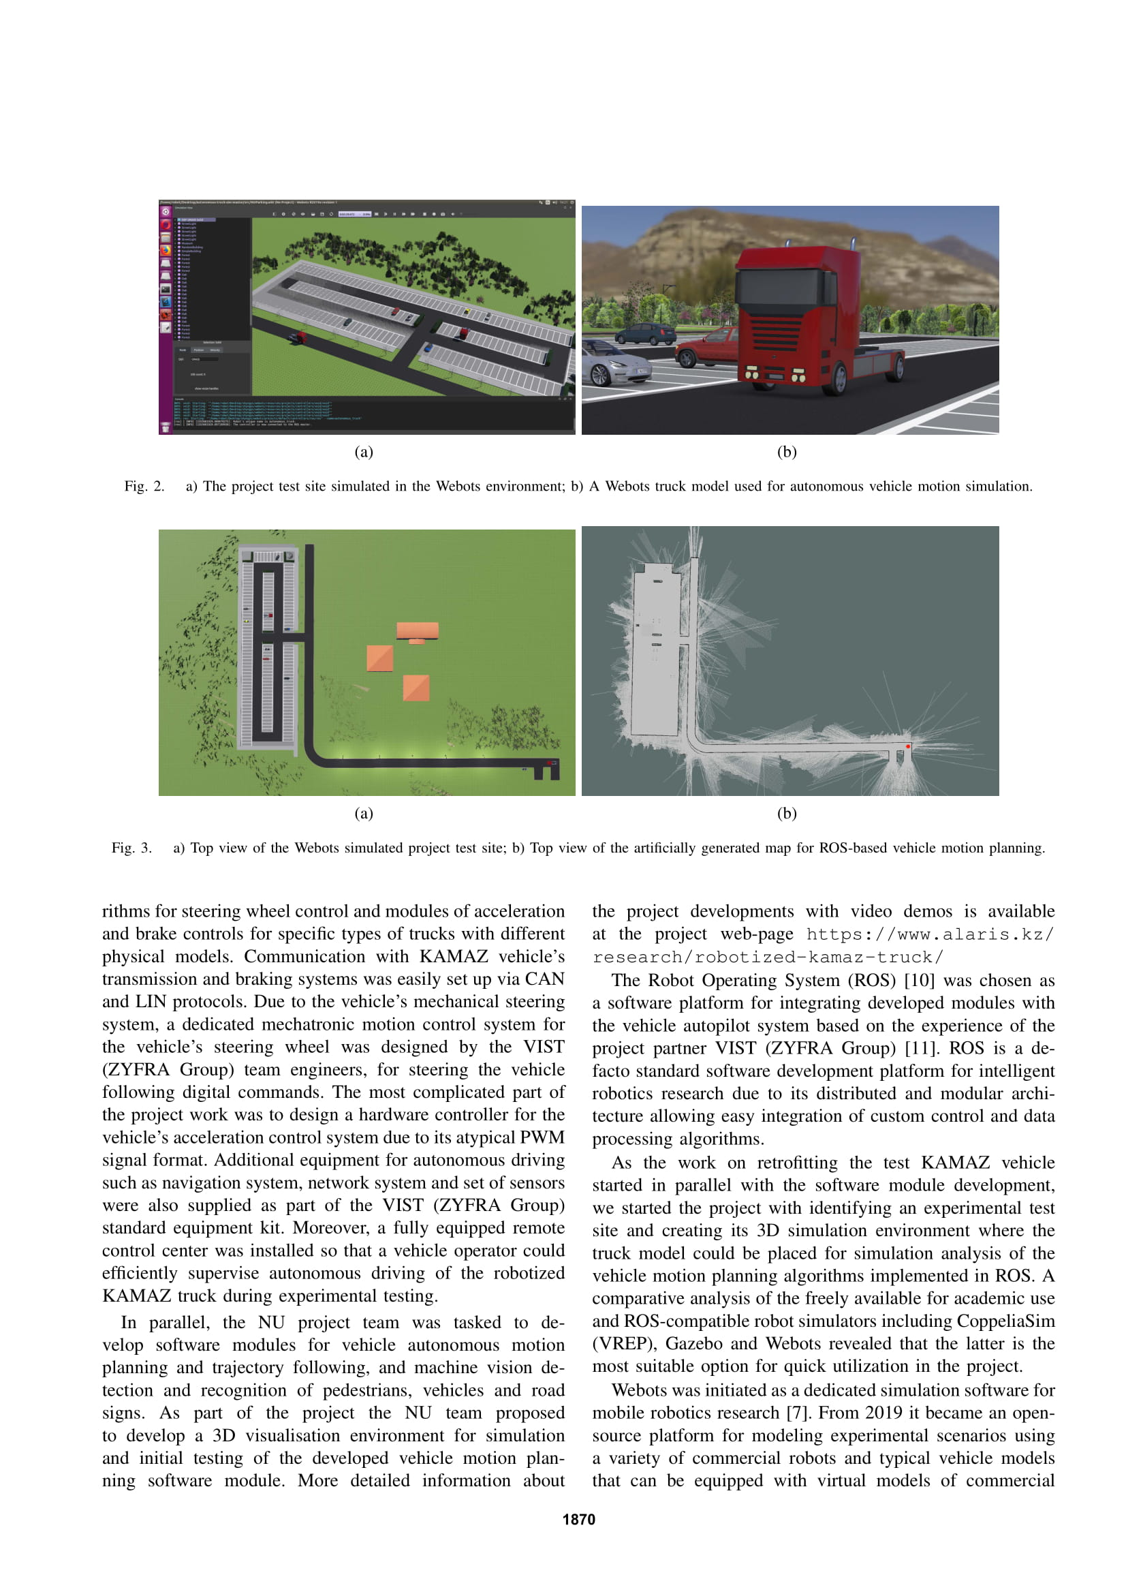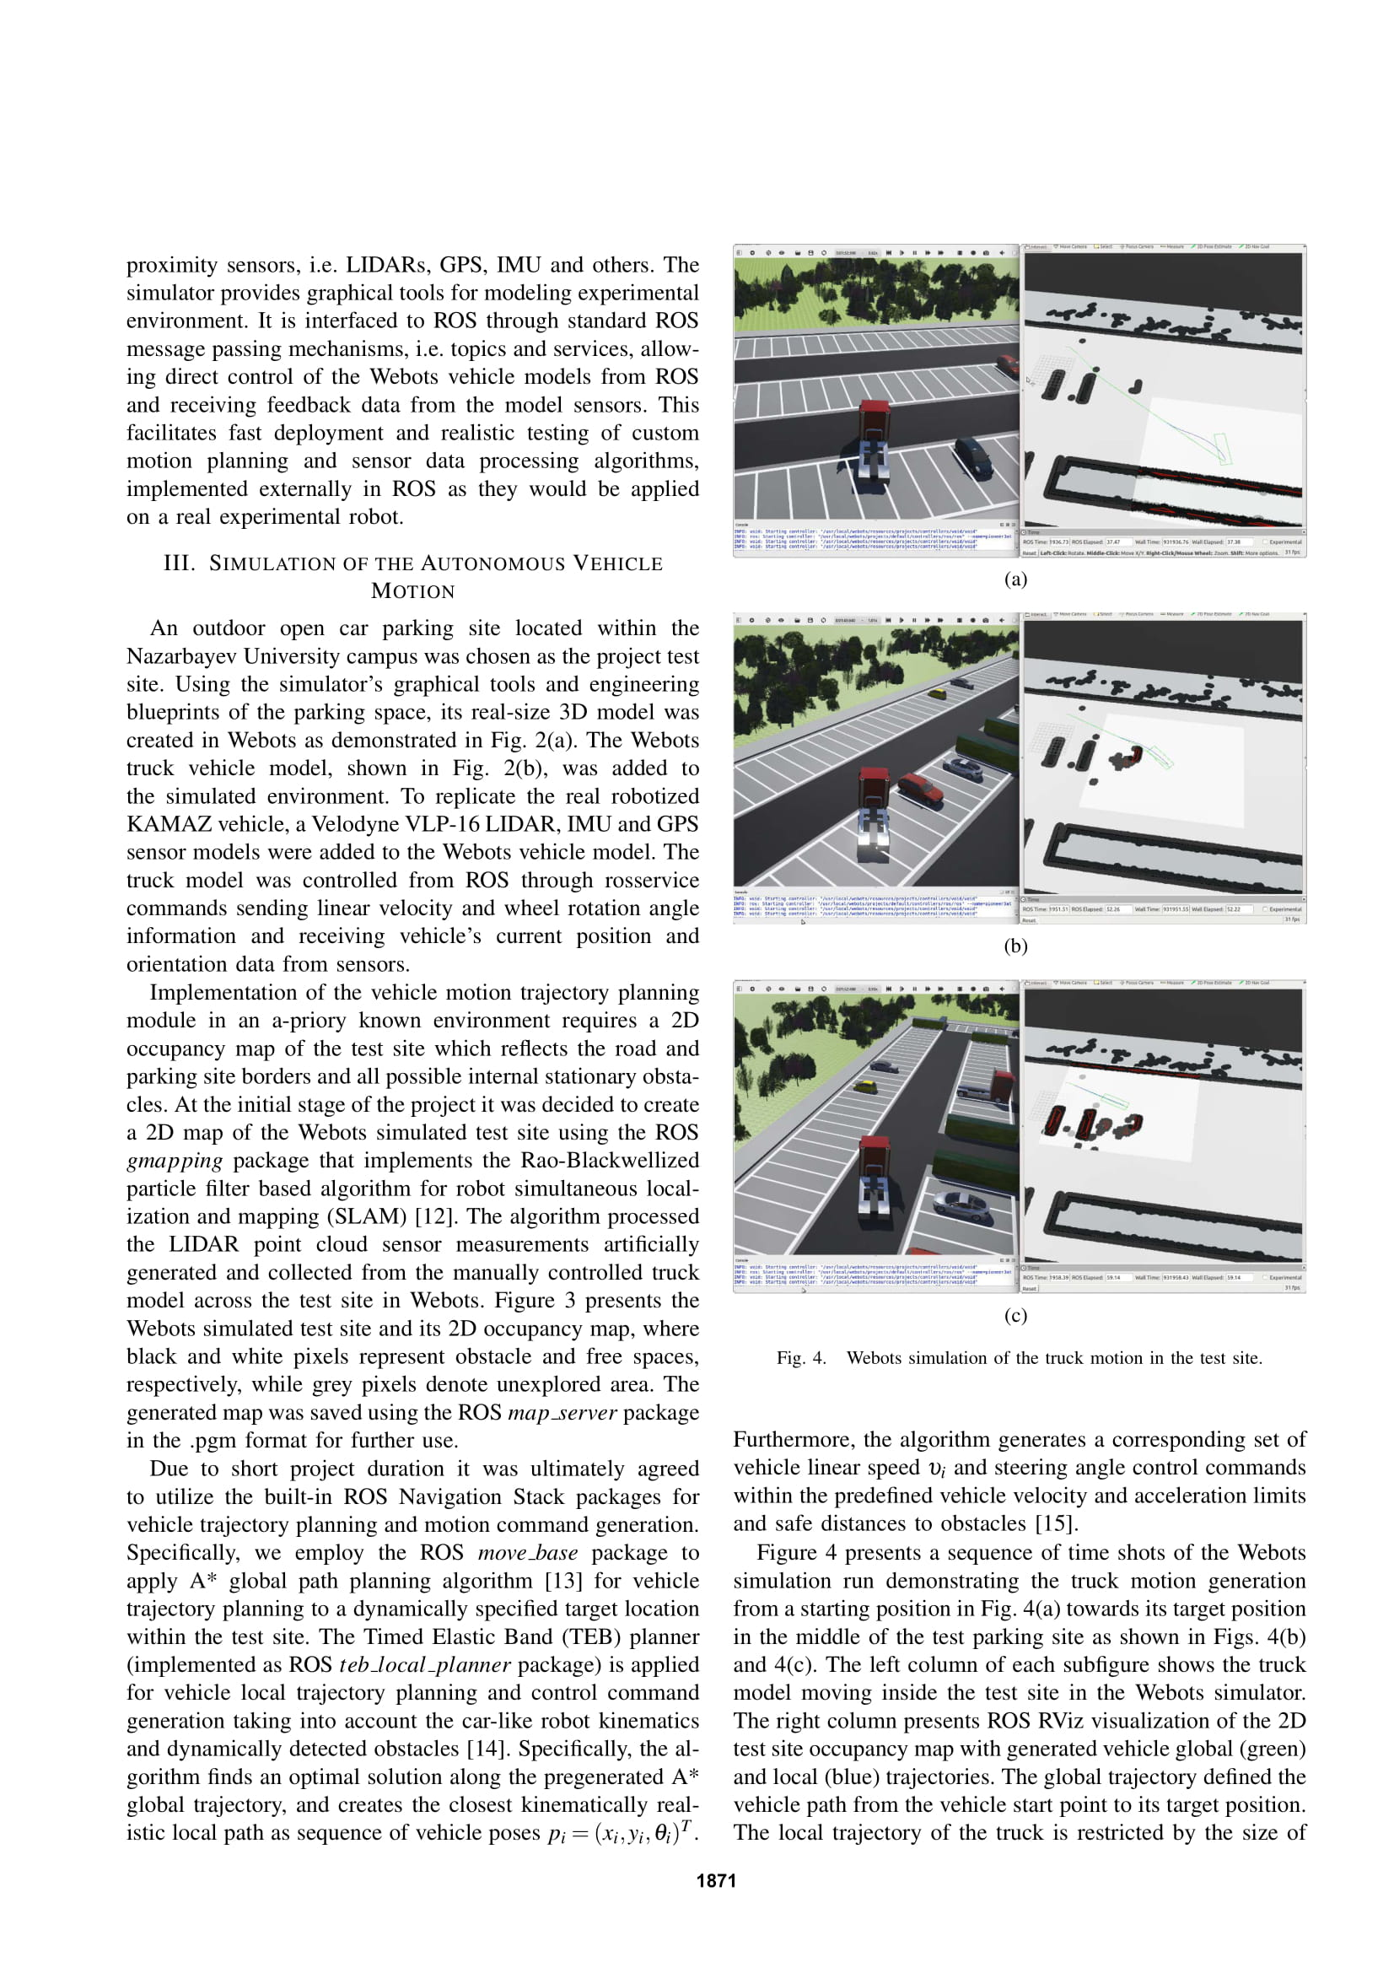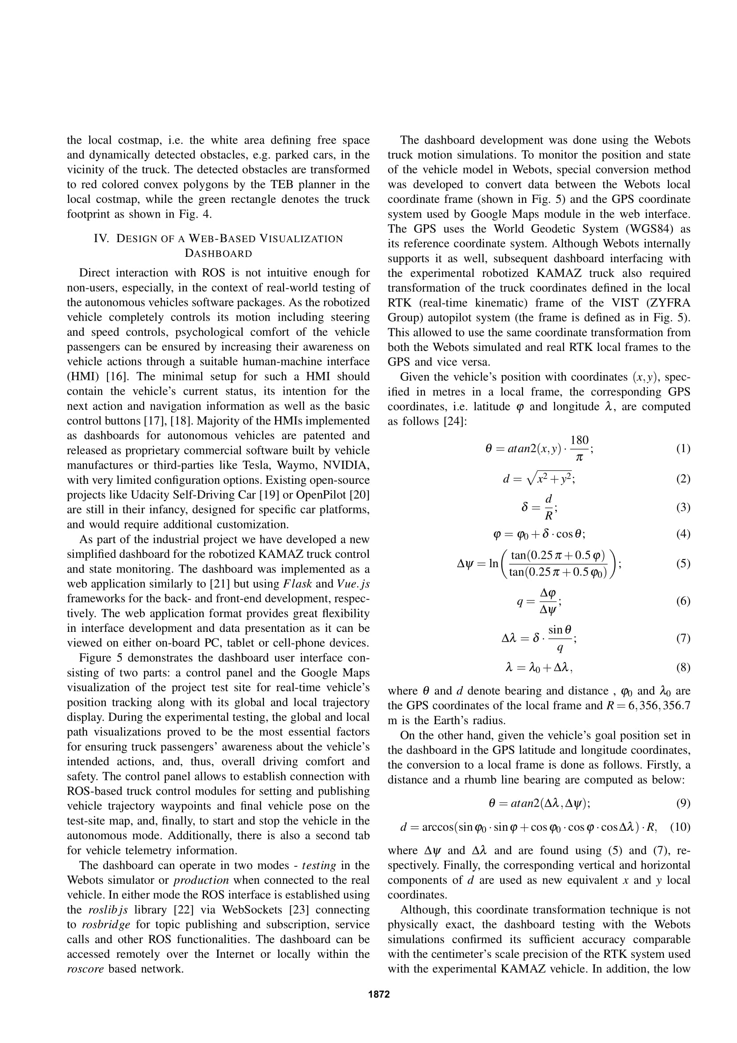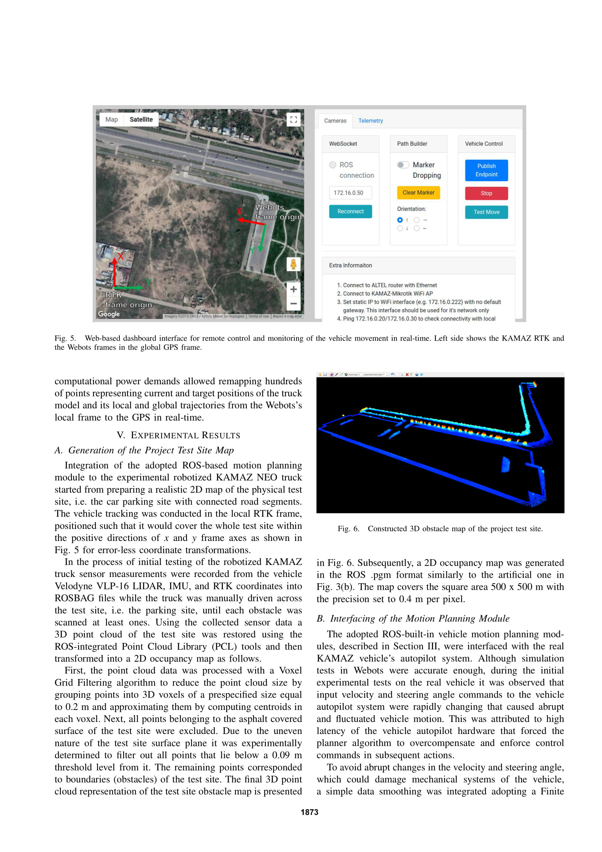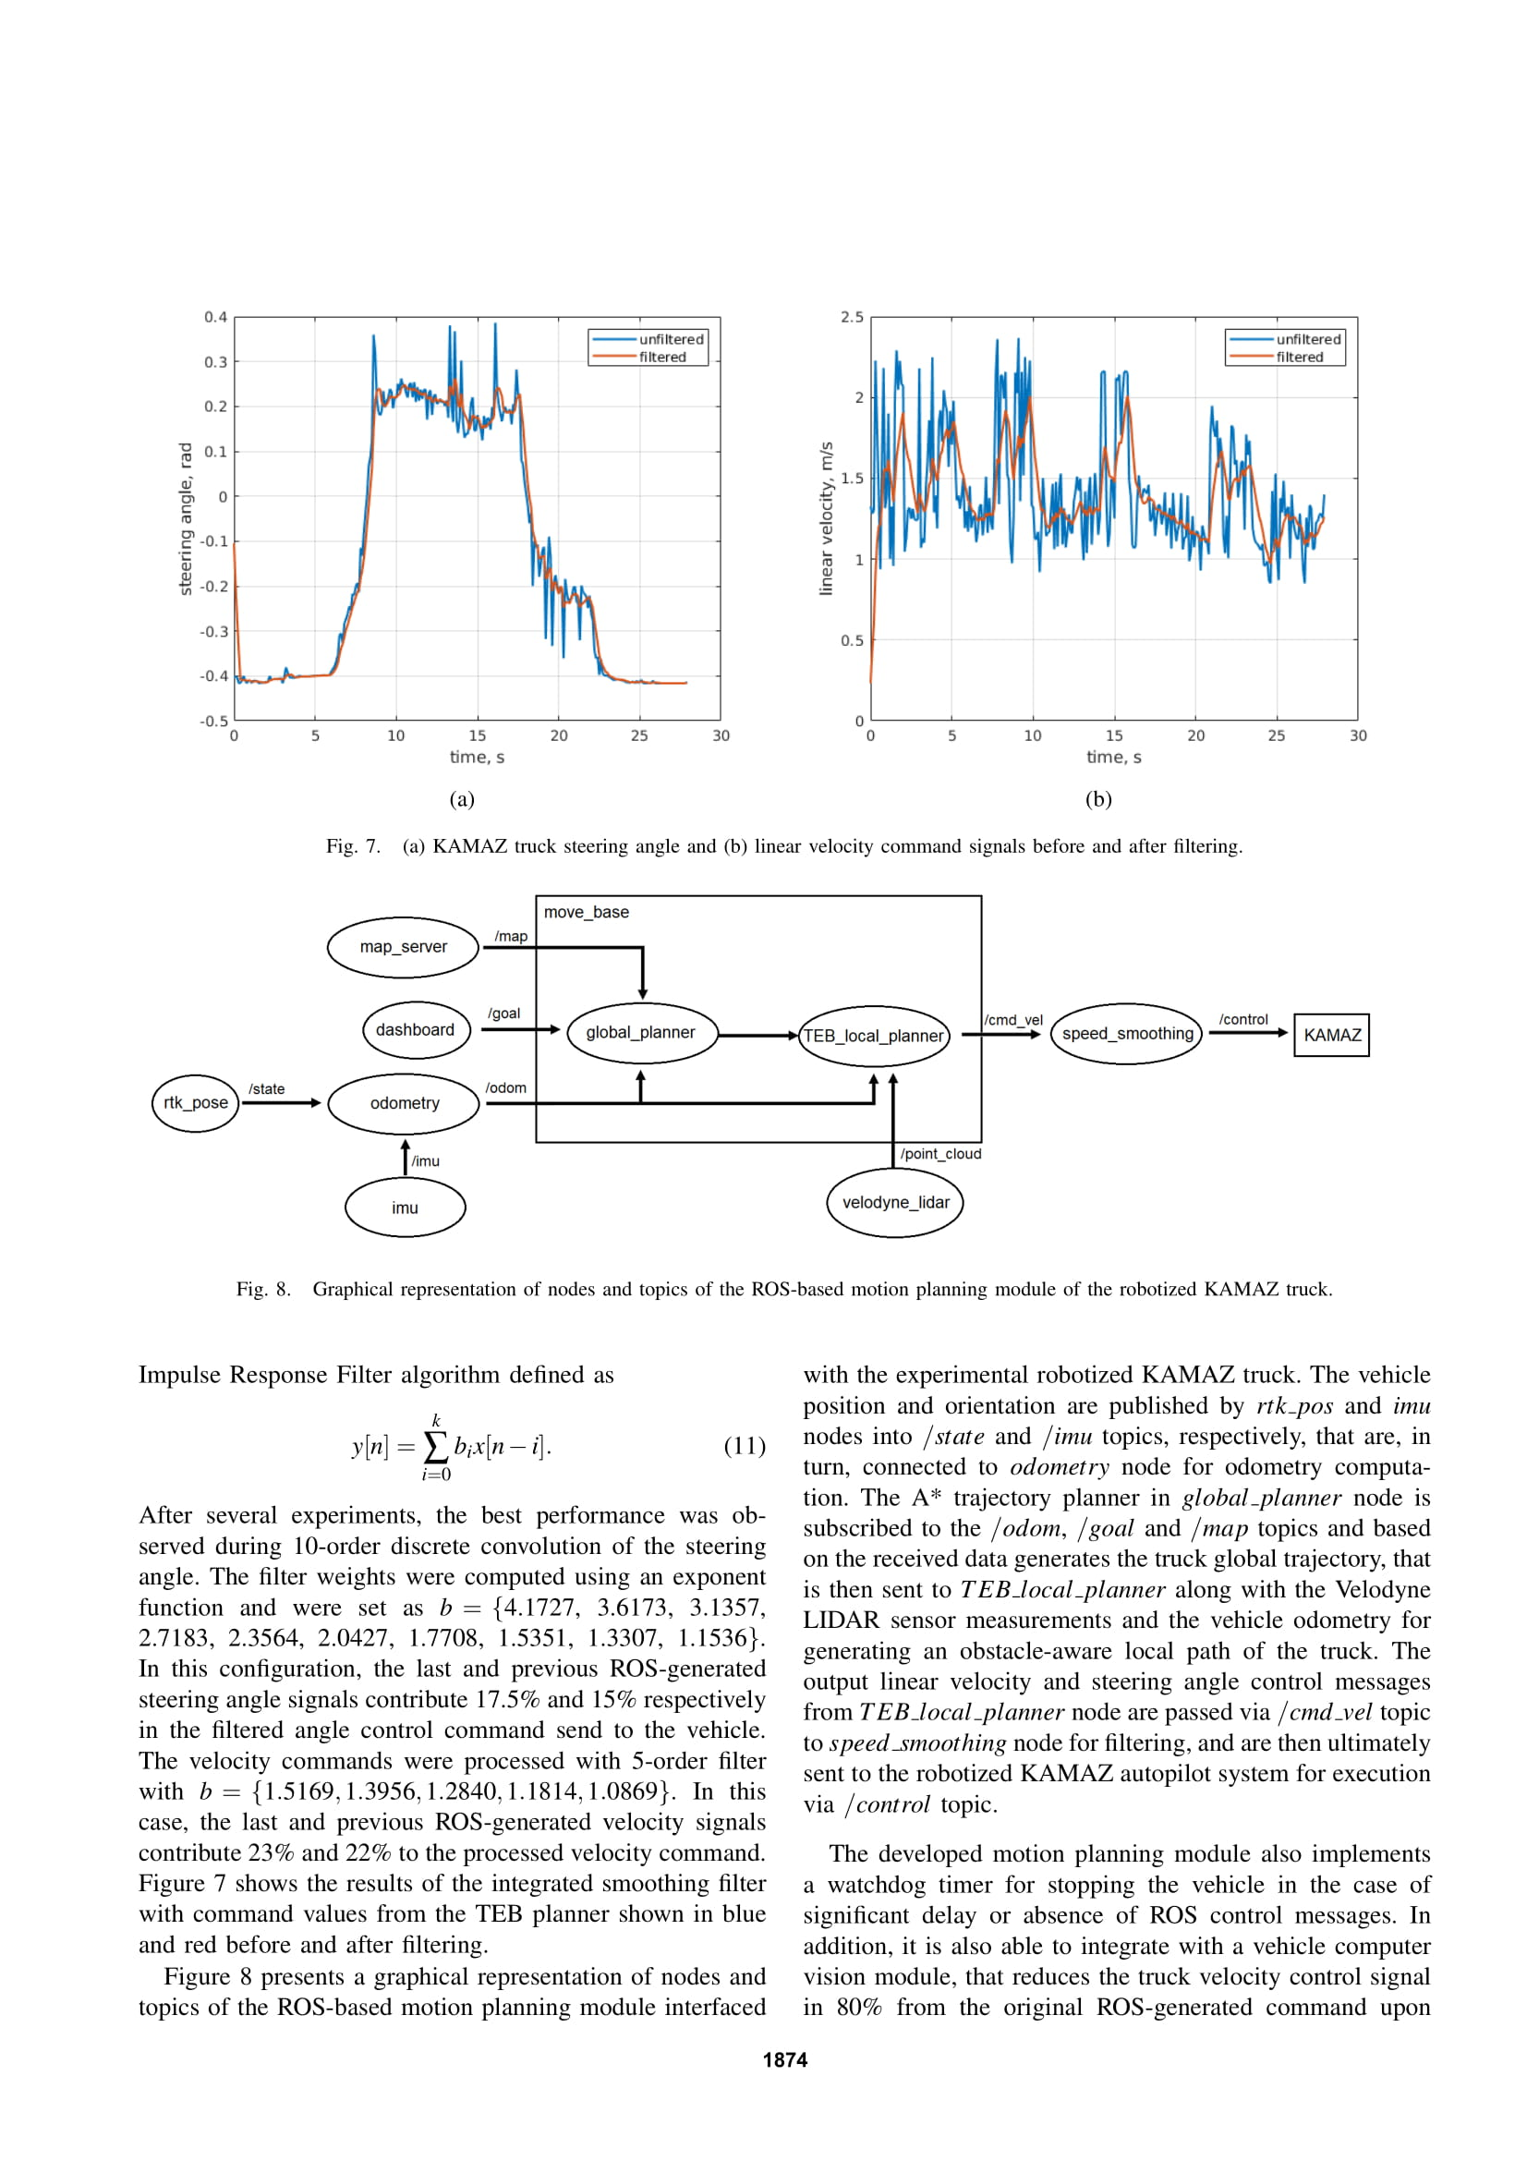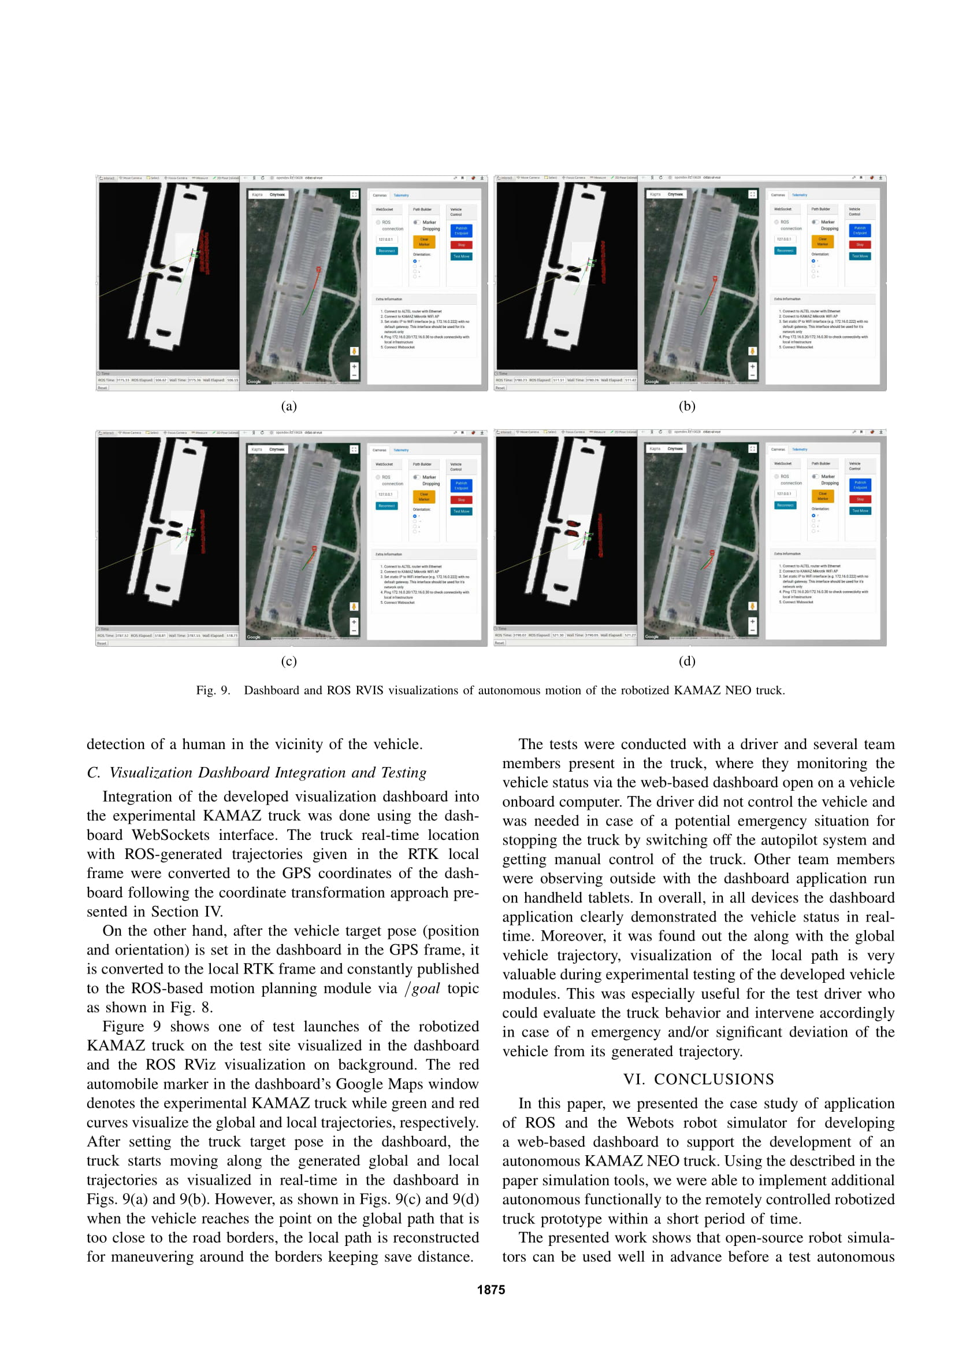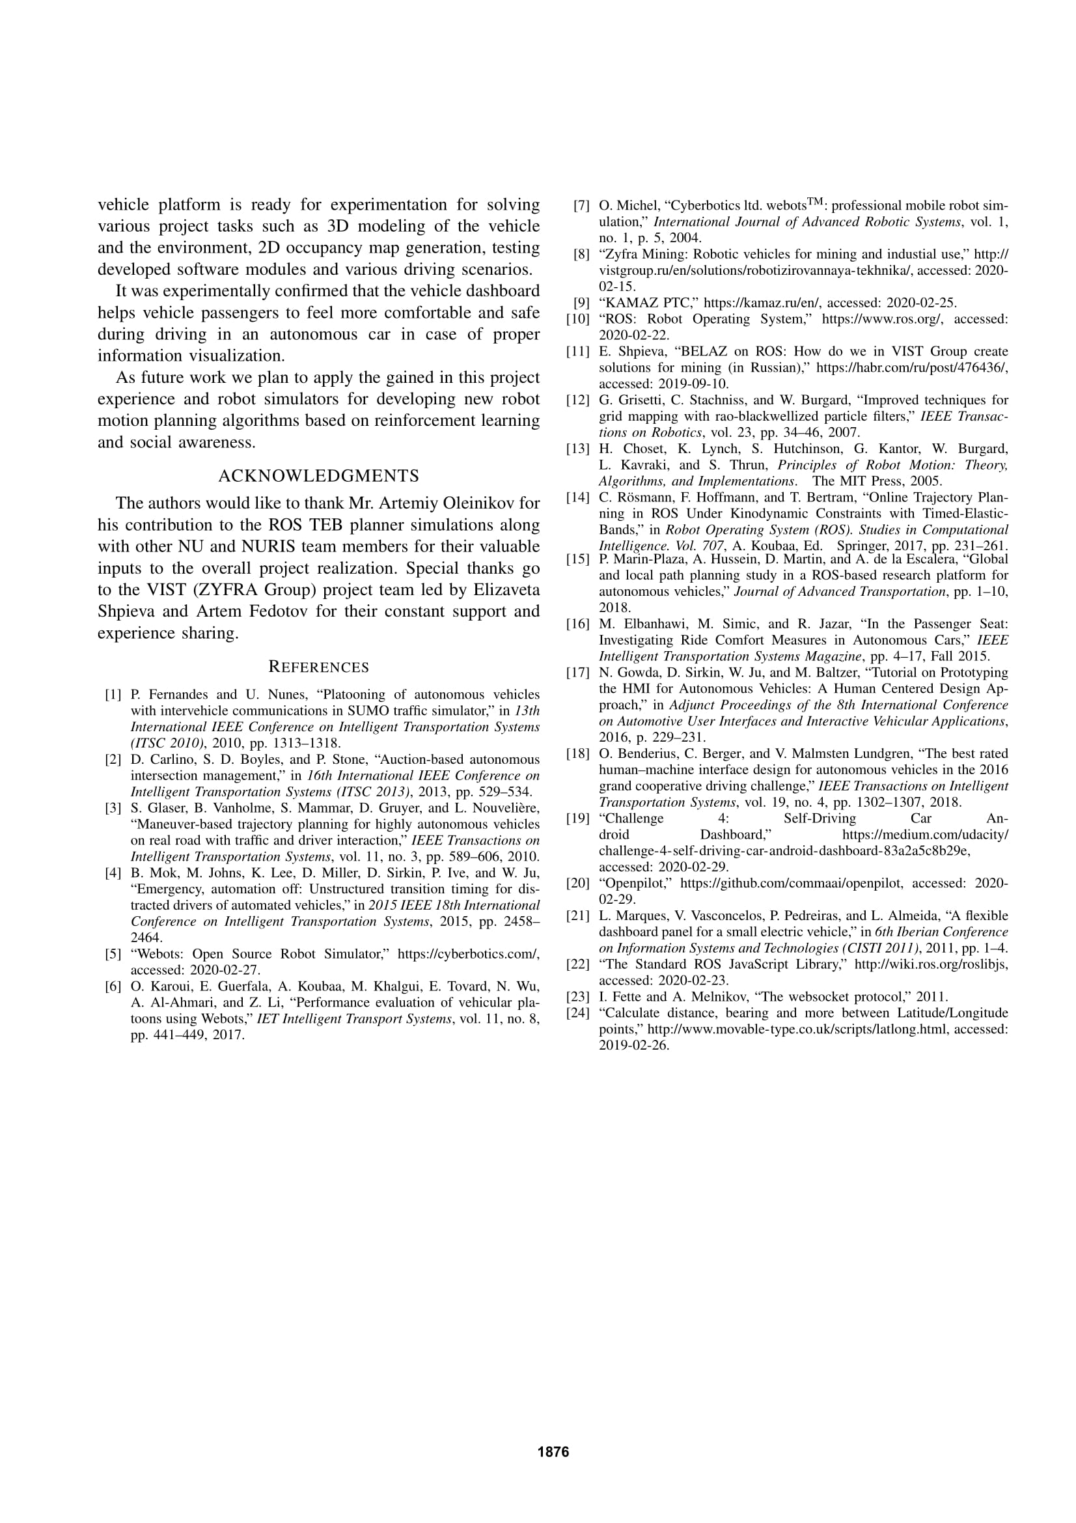

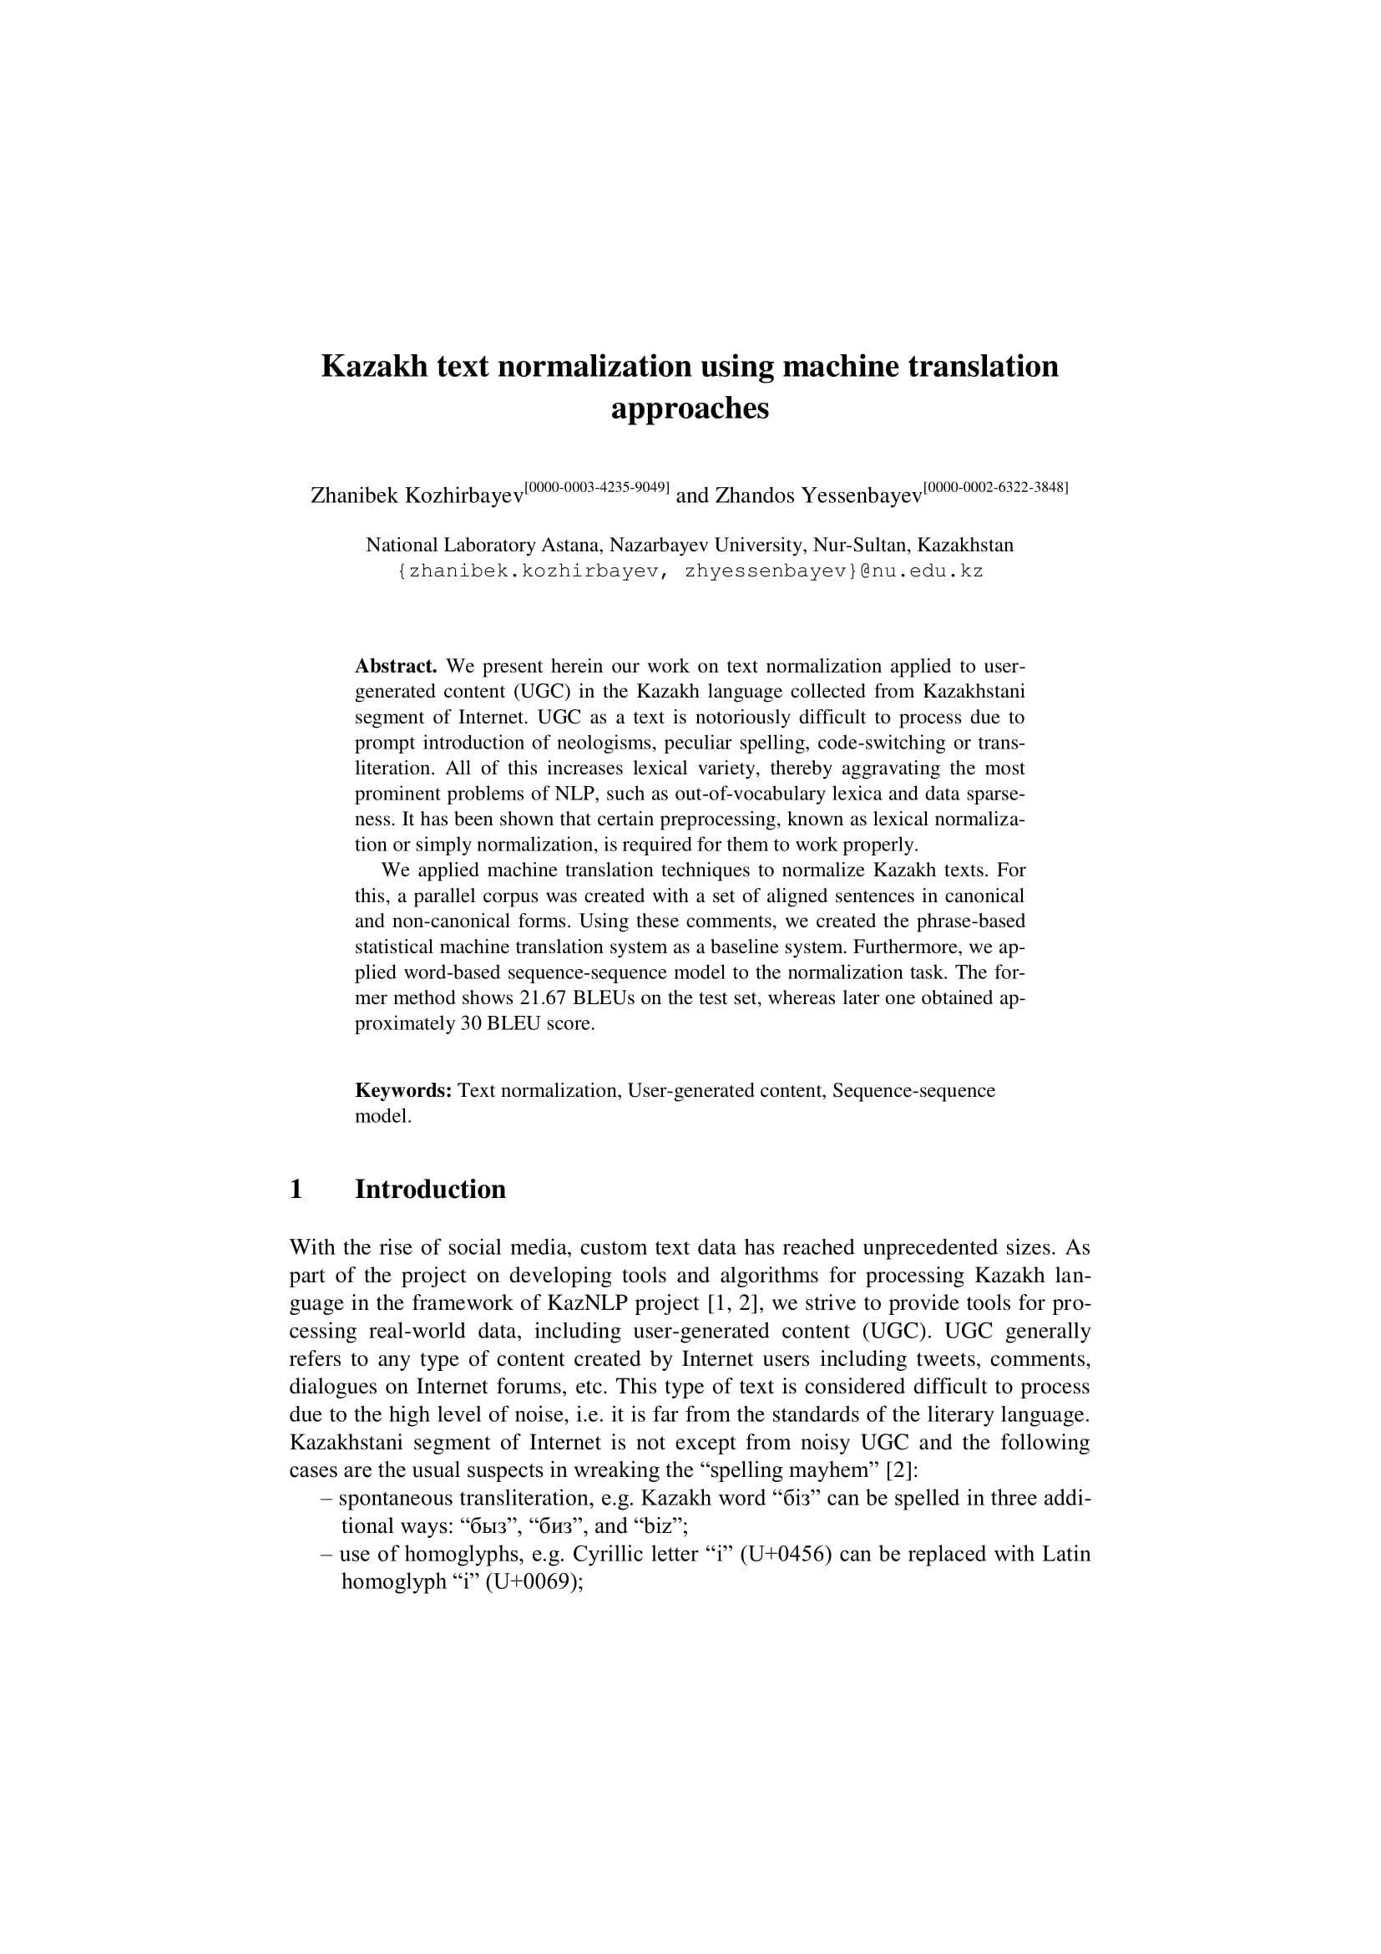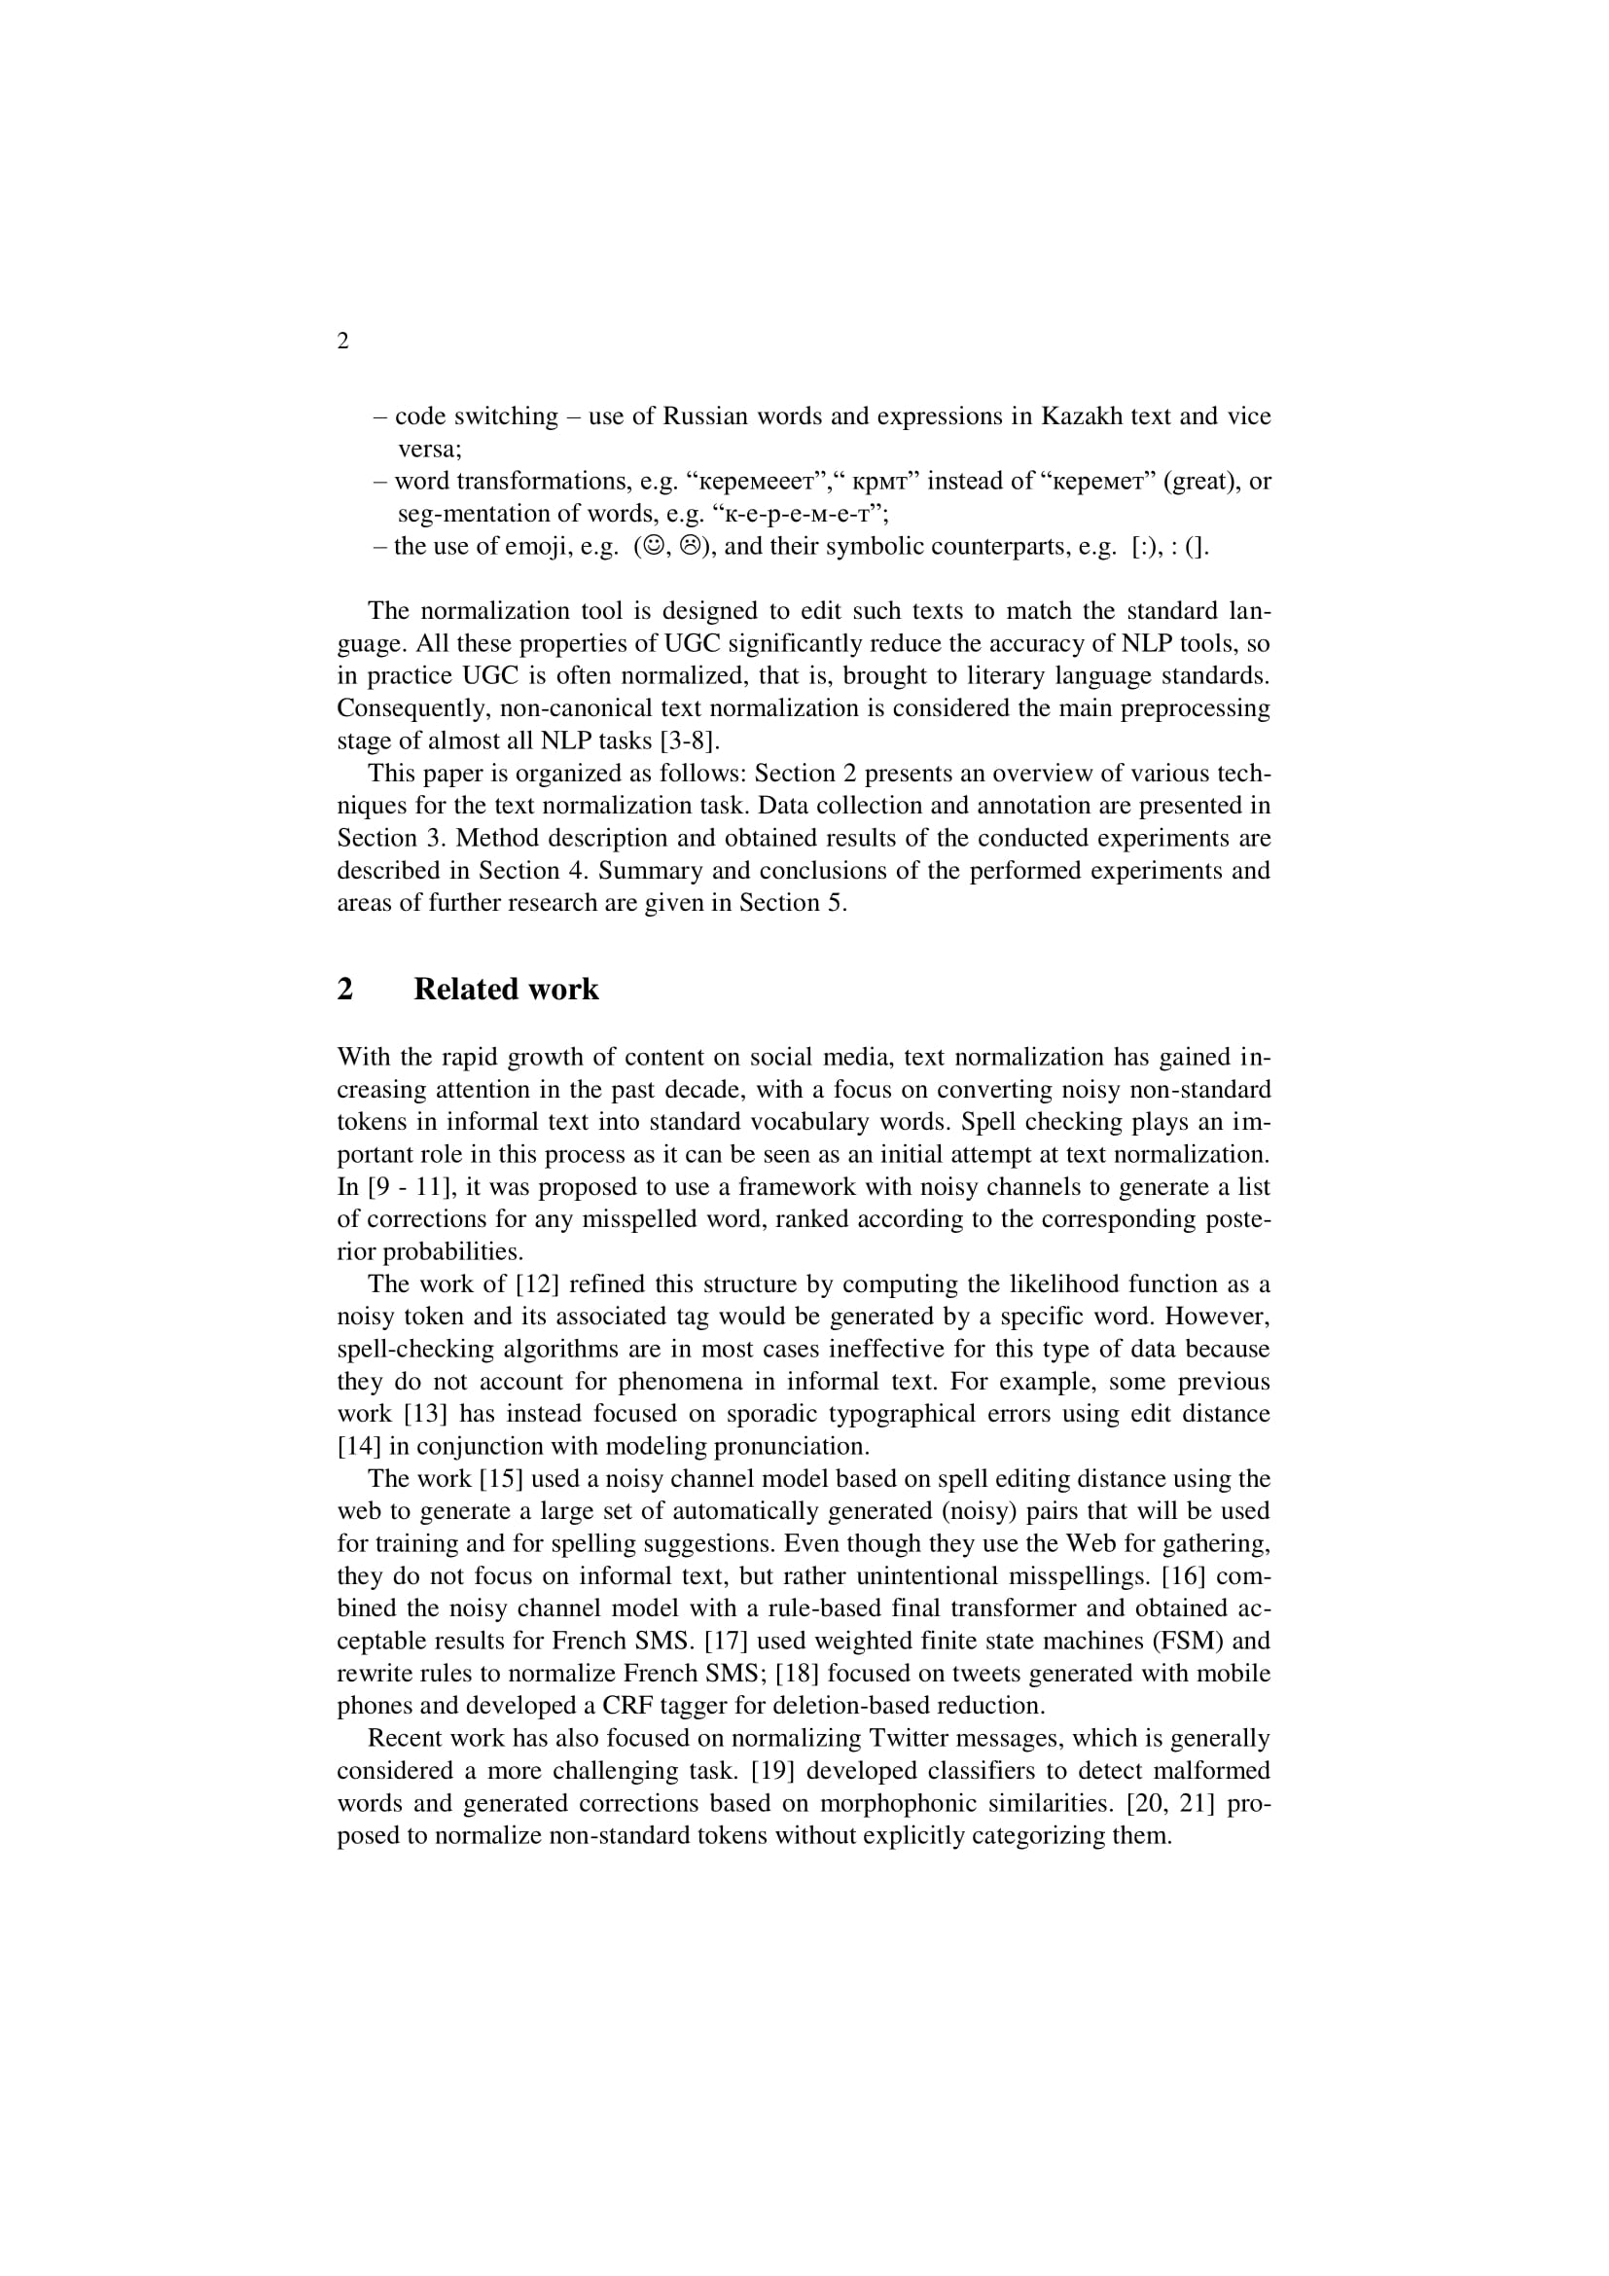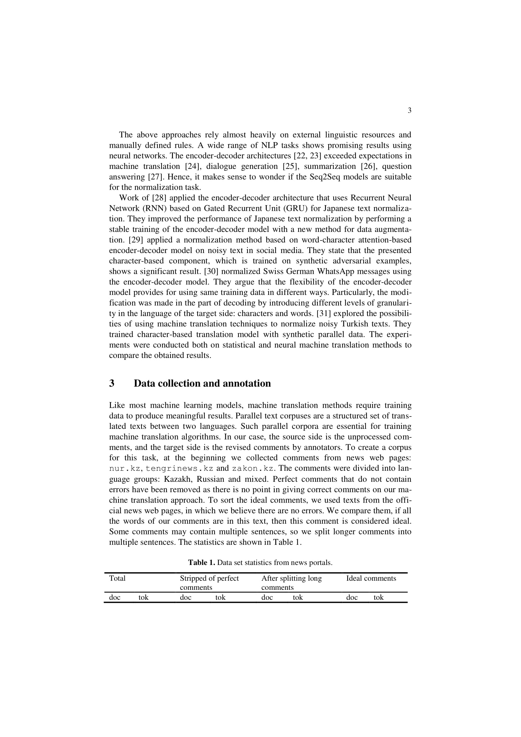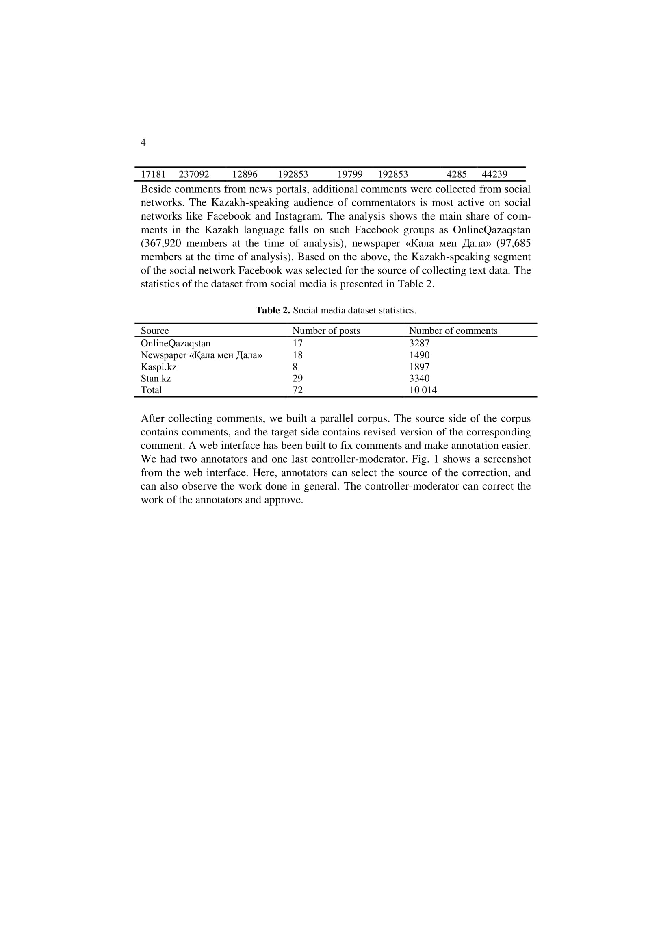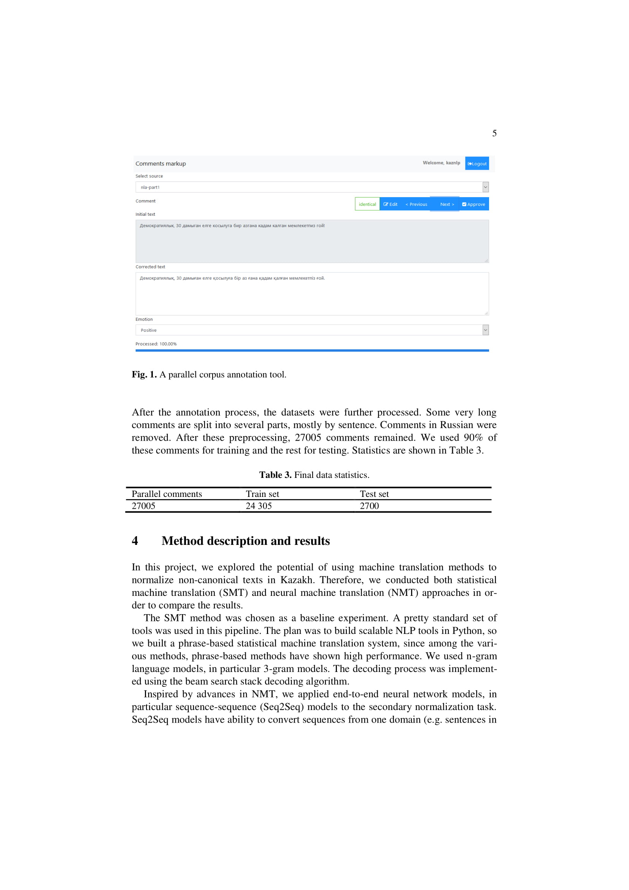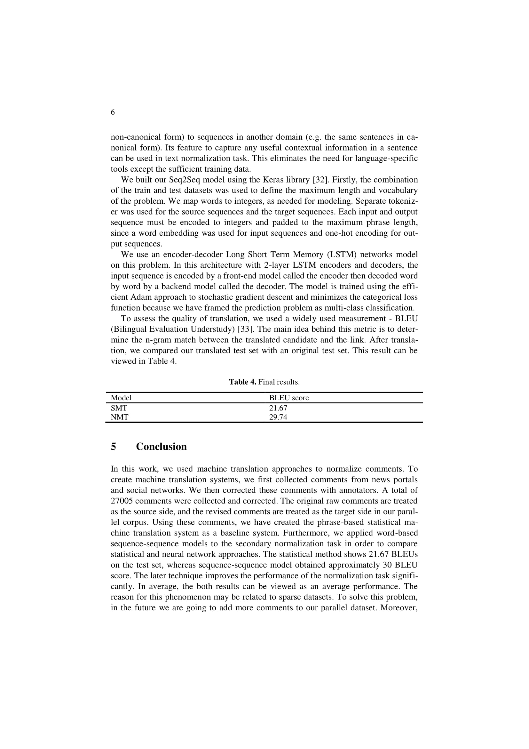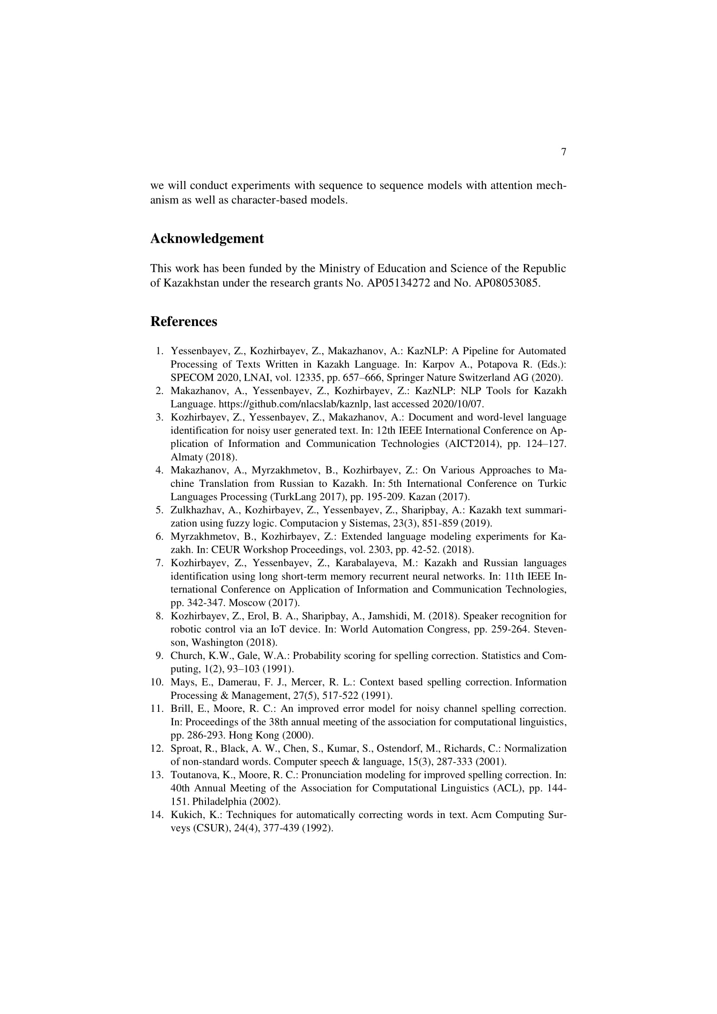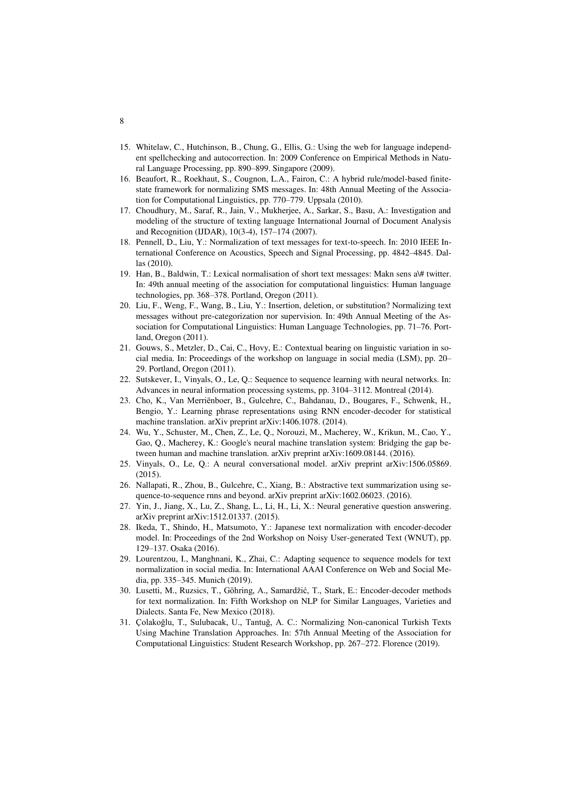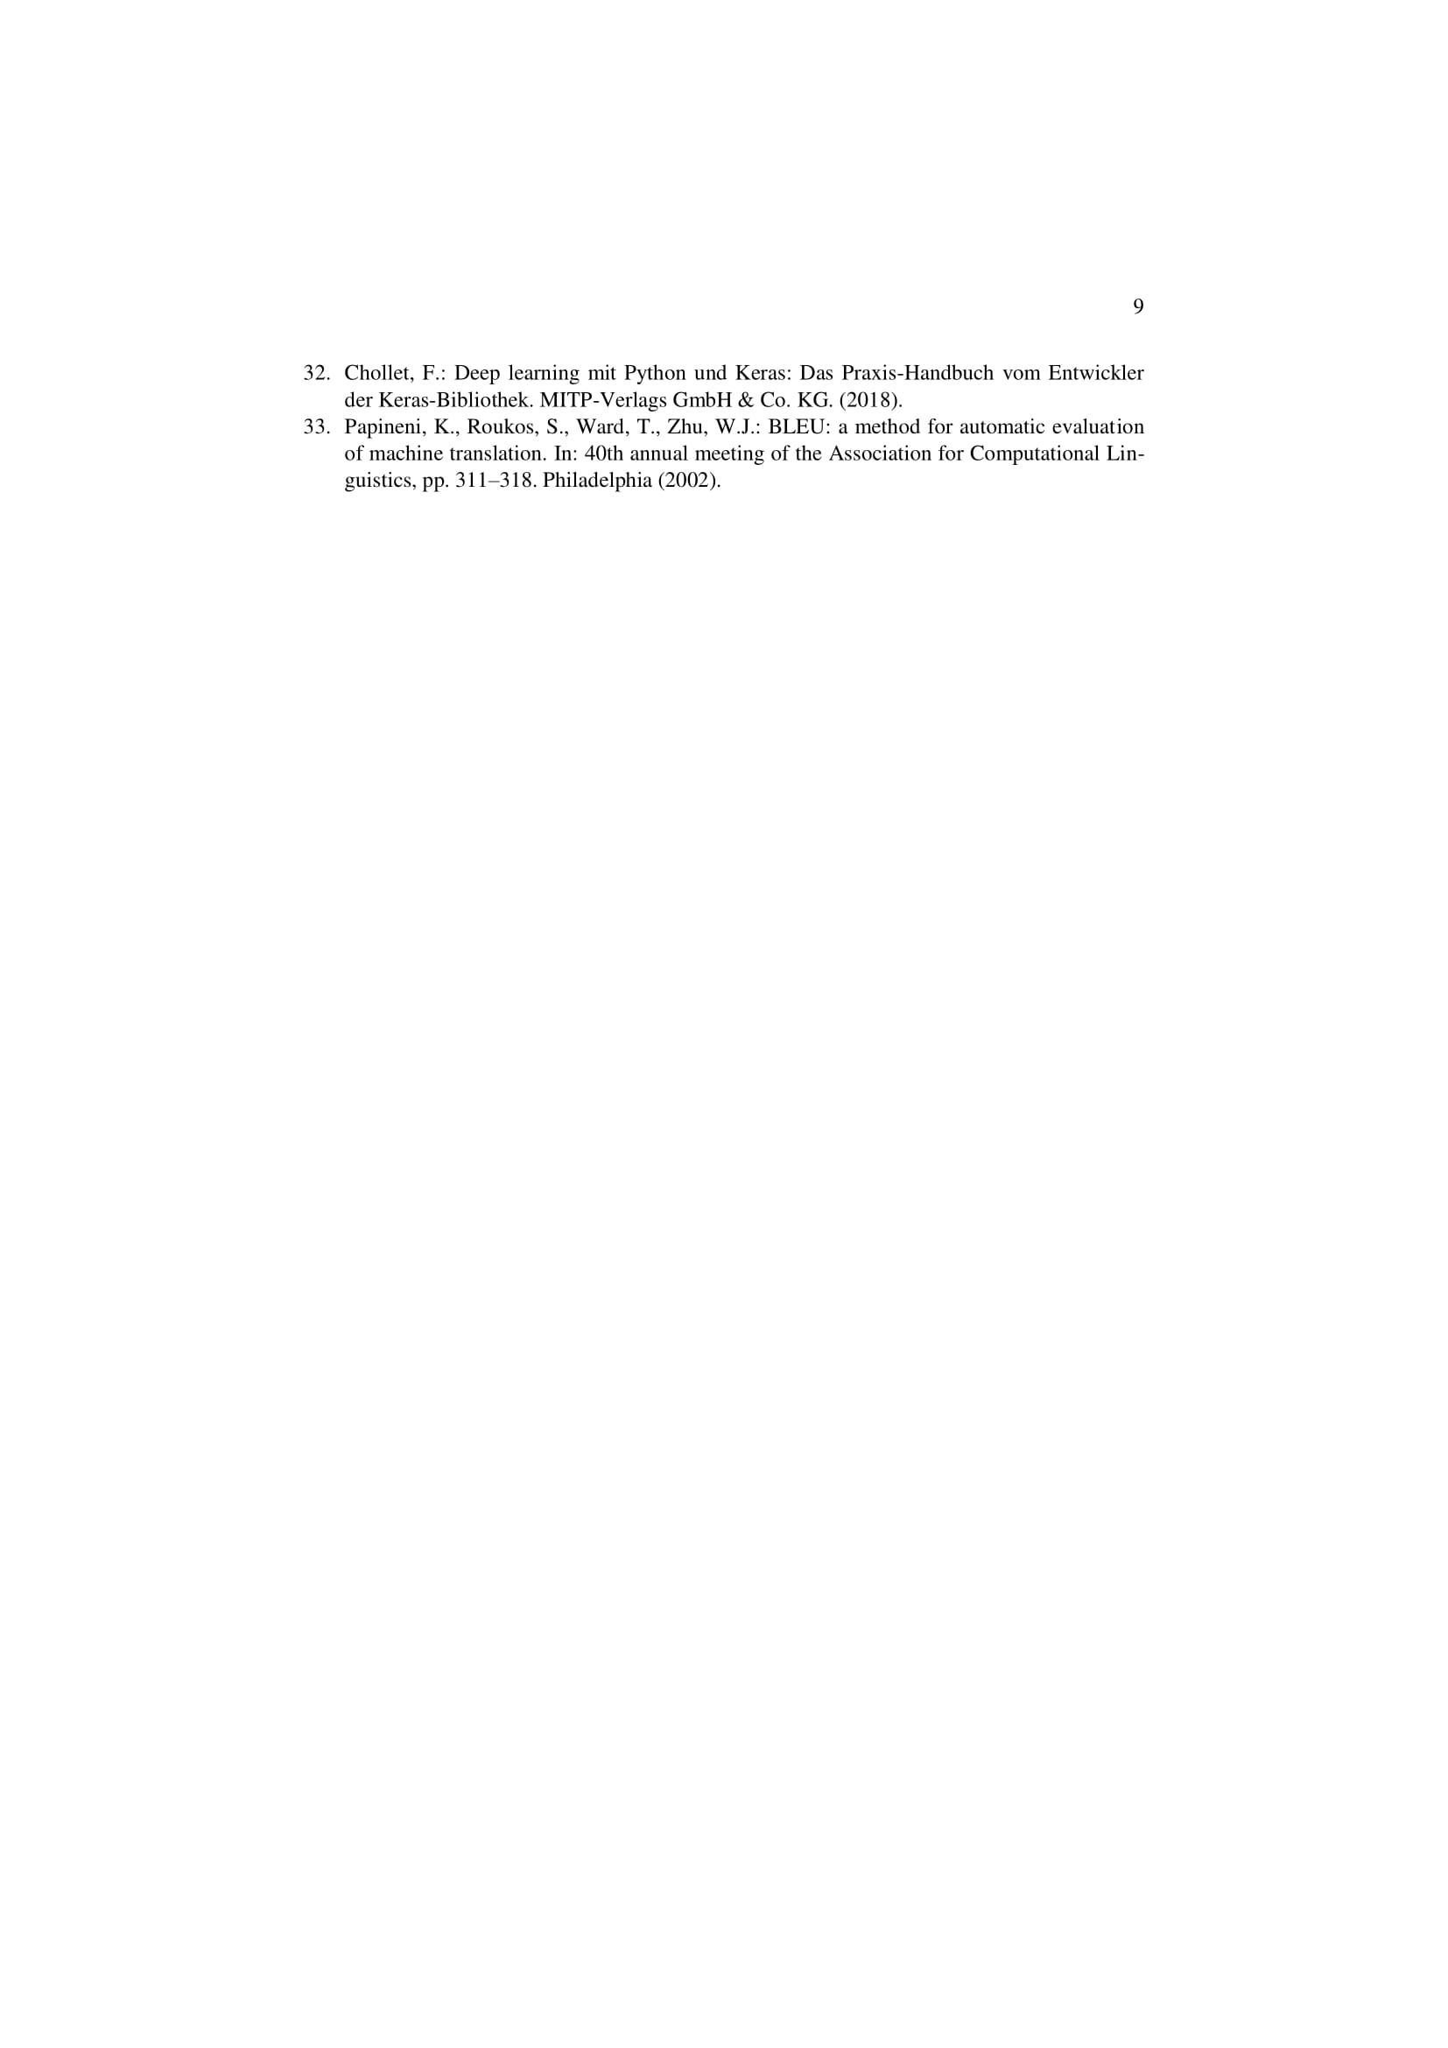

Например, характерные для носителей русского дословные переводы, нарушающие синтаксис казахского, такие как «кімдікі кітап?» (вместо «кімнің кітабы?» – «чья книга?»), «екі кітаптар» (вместо «екі кітап» – «две книги»), и т.д.
Как видно из таблицы 2.1, была обнаружена лишь одна ошибка с использованием частиц «ғой, қой», что крайне мало, как для оценки, так и для обучения нашей модели. Поэтому эти частицы в дальнейшем нами не рассматриваются.

